**فروض مراقبة في جميع المواد**

**مع الاصلاح**

**7 اساسي**

**الثلاثي الاول**

**فرض مراقبة عدد 1 في التربية الاسلامية**

السند: "اكثر القرآن الكريم الحديث عن السماء. وهو يبني الايمان على التأمل في الكون والنظر في سعته ودقته واستقامة قوانينه، وكذلك على النظر في الانسان"

**(محمد الغزالي بتصرف)**

* **الاسئلة الموضوعية:**

1. تأمل ابراهيم عليه السلام في السماء، ورفض أن يعيد ما فيها من كوكب، ثم أعلن لقومه أنه سيعيد ربه الذي يستحق العبادة، وذكر لهم بعض صفاته، وبعج ذلك توجه أليه بالدعاء. اكتب الآيات من 82 إلى 85 من سورة الشعراء:

4.5

قال الله تعالى: "الذي يميتني ثم يحيين............................................

..................................................................................................................................................................التعيم"

1. الدليل الذي تعرض له السند يسمى دليل الابداع والنظام. وتوجد أدلة أخرى.

-اربط بسهم فيما يلي بين كل دليل وما يناسبه:

4.5

دليل العناية. . "وسخر لكم الليل والنهار"

دليل الفطرة. . احساس الاعرابي بوجود خالق

دليل النظام. . "لقد حلقنا الانسان في أحسن تقويم"

* **السؤال الانشائي:**
* اكتب فقرة توضح فيها دليل الايداع والنظام الذي تحدث عنه السند، ليتبين كيف يدل ذلك على وجود الله.

10

...........................................................................................................................................................................................................................................................................

1

عوض

عوض

...................................................................................................................................................................................................................................................................................................................................................................

**اختبار كتابي في التربية المدنية عدد 1**

**الوضعية:** أنجب السيد علي بنتين وولد يقيمون تحت سقف واحد صحبة الجد والجدة وهاهم يوم الراحة الأسبوعية منهمكين في تنظيف المنزل ما عدا الطفل الصغير أحمد الذي كان يشاهد البرامج الكرتونية المفضلة لديه باهتمام حينها أمرته أمه- بعد إغلاق التلفاز- بمسح الغبار عن الاثاث فرفض ذلك عندها تدخل الأب لتأييد موقف الأم.

التعليمة عدد 1: أتمم الجدول بما يناسب (9 نقاط)

|  |  |
| --- | --- |
| ما هي الوظيفة التي قامت بها عائلة السيد علي عندما أمرت ولدها بمسح الغبار عن الأثاث؟ عرفها | ......................................................  ........................................................ ......................................................  ........................................................ |
| ما هي نوعية العلاقات الموجودة في عائلة السيد علي؟ أذكرها | ......................................................  ........................................................ ......................................................  ........................................................ |
| ما هو صنف عائلة السيد علي ؟ أعرفه | ......................................................  ........................................................ ......................................................  ........................................................ |

الوضعية: لاحظ الأب أن أحمد يقوم بالوظيفة المسندة إليه على مضض حينها قرر أن يخاطبه ويقنعه بأن لوكه غير سوي وسلبي.

التعليمة عدد 2: أتقمص دور الأب واتوجه بالخطاب إلى احمد في فترة وجيزة أعرف من خلالها قيمة التعاون وأبرز له فزائدها (3 فوائد).(10 نقاط).

قال الأب مخاطبا أحمد:"........................................................................

..................................................................................................

..................................................................................................

..................................................................................................

(نقطة لسلامة العرض والتنظيم)

**فرض عادي عدد 1 في مادة التاريخ**

**القسم الاول:**

1. **أكمل الجدول بما يناسب: (3ن)**

|  |  |
| --- | --- |
| **أصناف الكتابة** | **أهم الخصائص** |
| * **المسمارية** * **الأبجدية** * **الهيروغليفية** | -............................................................  -............................................................  -............................................................ |

1. **أتمم السلم الزمني بما يناسب من الأحداث (2ن)**

**8000 ق م**

**3500 ق م**

**القسم الثاني : (12 ن)**

**الموضوع: حدد اهم فوائد الكتابة.**

**فرض تأليفي عدد 1 في مادة الجغرافيا**

**القسم الاول:**

1. **عرف بالكثافة السكانية (2)**

.............................................................................................

.............................................................................................

.............................................................................................

1. احتسب النمو الطبيعي للدول الواردة بالجدول (4ن)

النمو الطبيعي للسكان في بعض لقطار العالم

|  |  |  |  |
| --- | --- | --- | --- |
| **الاقطار** | **الولادات %** | **الوفيات %** | **النمو الطبيعي %** |
| **سويسرا** | 09 | 08 |  |
| **النيجر** | 45 | 18 |  |

**القسم الثاني: (12ن)**

**الموضوع:**

يتفاوت النمو الطبيعي في العالم ويكن أن نميز بين ثلاث مجموعات حرر فقرة متماسكة تبين فيها هذا التفاوت.

**الاختبار الاول في دراسة النص**

**النص:**

كانت هيام تتحكم في علي النحو الذي يروق لها. إنها تفرض على نوع اللعبة التي تختارها حتى وإن كانت لا تخصني. فتحكم علي أن أشاركها في اللعب بدميتها الصغيرة وفي ارتيب البيت الصغير الذي تضع فيه الدمية. وهي دائما تملك الكثير من اللعب وتخاصمني إذا رات شيئا بيدي، وتفتكه مني.

كنت أتنازل لها عن كل لعبي حتى عن الكرة. وإذا حدث أن طلبت منها في بعض المرات أن ألعب معها بالكرة فإن الكرة لن تقع في سكتني مدعية أبدا...وإذا حاولت أن أحتج فإن هيام كانت تسكتني مدعية أنني لا أحسن اللعب وأنني (أقف) أكثر مما يجبب ... فليس لي الحق في أن أتلقفها أو ألمسها... علي فقط بالتفرج على هيام، وهي تقفز مع الكرة، وفستانها الوردي اللون (يعلو) كالشراع ثم (ينخفض). أختي هيام أصغر مني تتقدمني بسنتين في المدرسة وتنهال اللعنات فوق راسي ...جميعهم يلتقون عليّ: أمي، أبي، أختي الكبرى.

دائما هيام أحسن مني... كل ما تفعله جميل، وكل ما يصدر عنها مقبول.. إذا قالت كلمة (سمعها) الجميع، أو علقت على شيء ضحك لها الجميع.. اما أنا فلا أعرف كيف أتكلم...حتى الثياب الجديدة لا تناسبني... الحق أن جلسات وسهرات طويلة تمر لا يشغلها إلا حيث هيام وطرائف هيام.. إنها تملأ البيت زهوا وحبورا...وأنا نفسي كثيرا ما أغرقت في الضحك للأفعال المحبة التي تصدر عنها ..لكن لا يعني أنني دائما لا أفهم شيئا وأن هيام هي وحدها التي تفهم كل الأشياء.

**ليالي المطر/ أختي هيام. حسن نصر**

**الاختبار الأول في دراسة النص**

**الفهم:**

1. ماهي صفات الطفل: (1)
2. ما هي صفات هيام: (1)
3. استخرج من الفقرة الثانية مرادفا لـ(1)

* اعترض:............................. * سقط:........................

4- كان أفراد الأسرة يلتفون علي الطفل . ما رايك في هذا السلوك؟(1)

............................................................................................................................................................................................................

النجو والصرف (الشكل التام)

1. سطر الاسنادية ثم بين نوع الجملة: (1)

* تملك هيام الكثير من اللعب:..........................
* كانت هيام أصغر مني:...............................

1. اجعل المسند غليه بين قوسين: (1)
2. عين وظيفة ما سطر في النص: (1.5)

* الدمية................... * الكرة........................ * الجميع...............

4- أ - ميّز بين الأفعال والأفعال المتعدّية: (2)

*أقذف............ *ينخفض:............... * سمع:............... *يعلو:.................

ب- أنتج جملة تحقق الشكل النحوي التالي: (1.5)

(فعل + فاعل-مركب بالنعت -+ مفعول به)

.................................................................................................

5- حدّد جذر كل كلمة ثم بين نوع الجذر: (1.5)

* تضع: ( ) ..........................

* المألوف: ( )..........................

*تخصّ: ( )..........................

6 – صرف الجملة التالية حسب المطلوب : (1.5)

* دخل الصّبيّ وكتم في صدره غيظا كبيرا.

- مضارع مرفوع (انتم).........................................................................

- مضارع مجزوم (انتم)..........................................................................

- مضارع منصوب (نحن).......................................................................

**الانتاج الكتابي** (12 سطرا) (6 ن)

............................................................................................................................................................................................................................................................................................................................................................................................................................................................................................................................................................................................................................................................................................................................................................................................................................................................................................................................................................................................................................................................................................................................................................

**اصلاح الاختبار الاول في دراسة النص**

**الفهم:**

1. ماهي صفات الطفل؟

يبدو ضعيف الشخصية غير واثق بنفسه

1. ما هي صفات هيام؟

مستبدة شديدة الوثوق بنفسها محبوبة

1. استخرج من الفقرة الثانية مرادفا لـ :

* اعتراض:......................* سقط ........................

4- كان افراد الاسرة يلتفون على الطفل. ما رأيك في هذا السلوك؟

لا أحبذ هذا السلوك كان عليهم أن يشجعوه ويدعموا ثقته بنفسه وحدوا من تسلط أخته عليه.

النحو والصرف:

1. سطر النواة الاسنادية ثم بين نوع الجملة:

* تملك هيام الكثير من اللعب: فعلية
* كانت هيام اصغر مني: اسمية

1. اجعل المسند اليه بين قوسين

* قدمت اليه (لعب كثيرة)
* (اختي هيام) اصغر مني

1. عين وظيفة ما سطر في النص:

* الدمية : مفعول به * الكرة: اسم ناسخ * الجميع: فاعل

1. أ- ميز بين الافعال اللازمة والافعال المتعدية:

* اقذف: متعد * ينخفض: لازم *سمع : متعد * يعلو : لازم

ب- انتج جملة تحقق الشكل التالي:

( فعل + فاعل + مركب بالنعت + مفعول به)

تضحك الفتاة اللعوب الجميع

1. حدد جذر كل كلمة ثم بين نوع الجذر:

*تضع : ( و ض ع) ثلاثي مثال

*المالوف: ( ء ل ف) ثلاثي مهزوم

* تخص: ( خ ص ص) ثلاثي مضاعف

6- صرف الجملة التالية حسب المطلوب :

*دخل الصبي وكتم في صدره غيظا كبيرا

- مضارع مرفوع (انتم) دخلتم وكتمتم في صدوركم

- مضارع مجوم( انتم) لم تدخلوا ولم تكتموا في صدوركم

- مضارع منصوب (نحن) لن ندخل ولن نكتم

**الانتاج الكتابي :**

اخذت هيام واخوها يلعبان لكن سرعان ما تخالفا وتدخلت الام لتصالح بينهما.

ارو ما حدث مستعملا جملا فعلية بأفعال لازمة وافعال متعدية.

......................................................................................................................................................................................................................................................................................................................................................................................................................................................................................................................................................

**فرض مراقبة في دراسة النص عدد 1**

(كانت أم السارد تعمل في منزل أحد الأغنياء. وحين قرب وضعها بعثت ابنتها مريم لتشتغل مكانها).

السند:

ايه أيتها الأخت العزيزة هل تعلمين كم من بهجة غامرة أدخلت على قلبي بتلك الهدايا البسيطة سكاكر أو قطع حلوى أو حبات جوز؟

(لقد ضرب القدر ضربته المؤلمة حين رأيتك ساقين إلى العمل. كان ذلك فوق احتمال أمي لكنه فوق احتمالي أنا أيضا). لقد شعرت بفراغ كبير. مريم اختي الأكبر منس سنا صديقتي وعشيرتي ستغيب عني بدورها لتخدم في البيوت غيرة وسنأكل من جهدها واشتري اقلامي وكتبي من تعبها. كانت الأقرب والأز فمعها عشت طفولتي الأولى في القرية تحت التينة على قارعة الطريق، ومعها سهرت على أمنا المريضة ، لقد حملتني وأنا صغير ومسحت دموعي دللتني وانتظرتني في أوبتي من المدرسة ظهرا ومساءا.

وكانت عند غياب أبوي تطرد مخاوفي وتبث فيّ الشجاعة تغلق الباب وتشعل المصباح وتسهر على راحة اختنا الصغيرة كأم صغيرة.

رجوت أمي ألا ترسل أختي وأن أنقطع عن المدرسة لأعمل مكانها فمسحت على رأسي بأسى وقالت: " وماذا ستفعل يا صغيري؟ لا يقبل الصبيان في عمل البيوت. قريبا ألد ثم أعود إلى الخدمة وتعود أليك أختك يا حبيبي".

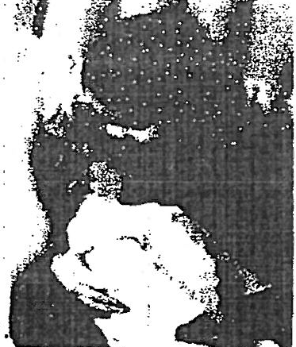

**حنا مينا**

**المستنقع ص 116-118.**

**أفهم النص (4 نقاط)**

1. اصلح ما لا يناسب في ما يلي (1ن)

ستبتعد مريم عن عائلتها لتدرس........................................................

للسارد أخت واحدة تدعى مريم.........................................................

1. استخرج من النص ثلاث قرائن تبرز تأثر السارد وألمه حين فارق أخته مريم (1.5ن)

* ...................................................................................
* ...................................................................................
* ...................................................................................

1. ما الذي جعل السارد يتعلق بأخته تعلقا شديدا؟ (1.5)

..........................................................................................................................................................................................

**المكتسبات اللغوية 10 نقاط**

1. استخرج كل نواة اسنادية في ما ورد بين قوسين وأميز المسند من المسند أليه في الجدول التالي (2ن)

|  |  |
| --- | --- |
| **المسند** | **المسند إليه** |
|  |  |

1. استخرج من النص: (1ن)

*جملة استفهام.................................................................................

* جملة اخبار..................................................................................

3- استبدل السارد بالأخ مفردا والأب مثنى في الجملة التالية مع الشكل (1.5ن)

حين ذهبت البنية الصغيرة للعمل حزن السارد

حين ذهبت البنية الصغيرة للعمل ............ ..............ها و...................ها

4- أكون جملة على الشكل التالي (1ن)

|  |  |  |  |
| --- | --- | --- | --- |
| فعل | فاعل مركب نعتي | مفعول أول | مفعول ثان |

5- أ-أشكل الأفعال في ما يلي (2ن)

أختي التي سهرت على راحتي ولم تبخل علي بعطفها ستذهب لتخدم في البيوت

ب- أحول إلى الأفعال إلى المضارع مع الشكل التام

أختاي اللتان..............على راحتي و.........................................................

6- أطلب من الأمهات حمل الاطفال ومسح دموعهم مستعملا صيغ الأمر مع الشكل (1ن)

أيتها الأمهات...................................................................................

7- أرجع الكلمات المسطرة إلى جذورها (1.5)

|  |  |  |
| --- | --- | --- |
| **المسطر** | **جذوره** | **نوع الجذر** |
| دللت |  |  |
| أسى |  |  |
| ألد |  |  |

**الانتاج الكتابي 6 نقاط**

تمنى السارد أن يرد جميل امه وأخته اللتين عملتا وضحتا من أجله.

أكتب فقرة بسبعة اسطر أسرد فيها ما فعله السارد عرفانا بجميلهما ثم اسطر الفاعل في جملتين واضع الأفعال الصحيحة بين قوسين.

..........................................................................................................................................................................................................................................................................................................................................................................................................................................................................................................................................................................................................................................................................................................................................

****عملا موفقا***

**اصلاح الاختبار الاول في دراسة النص**

**افهم النص:**

1. اصلح ما لا يناسب النص في ما يلي

ستبتعد مريم عن عائلتها لتدرس: لتعمل خادمة في البيوت

للسارد اخت واحدة تدعى مريم: لا مريم هي الاكبر والاعز عن بقية اخواته له اخت اخرى ضريرة

1. استخرج من النص ثلاث قرائن تبرز تأثر السارد والمه حين فارق اخته مريم

* كان ذلك فوق احتمال امي لكنه فوق احتمالي انا ايضا
* رجوت امي الا ترسل اختي
* لقد ضرب القدر ضربته المؤلمة حين رايتك تساقين الى العمل

1. ما الذي جعل السارد يتعلق بأخته تعلقا شديدا

كانت الاخت قريبة من نفسه وكتومة عليه تهديه الحلوى وتنتظره عند العودة من المدرسة قضى معها طفولته وعاش معها احلى ايام.

المكتسبات اللغوية:

1. استخرج كل نواة اسنادية في ما ورد بين قوسين واميز من المسند اليه في الجدول التالي:

|  |  |
| --- | --- |
| **المسند** | **المسند اليه** |
| * ضرب * راي * تساقين * فوق احتمال امي * فوق احتمالي انا ايضا | * القدر * ت ُ * ه * ذلك |

1. استخرج من النص:

* جملة استفهام : هل تعلمين ....
* جملة اخبار: لقد ضرب القدر ضربته المؤلمة

3-استبدل السارد بالأخ مفردا والاب مثنى في الجملة التالية مع الشكل

حين ذهبت البنية الصغيرة للعمل حزن السارد

حين ذهبت البنية الصغيرة للعمل حزن أخوها وابوها

4- اكون جملة على الشكل التالي:

|  |  |  |  |
| --- | --- | --- | --- |
| منح  فعل | الابن البار  فاعل مركب نعتي | أمه  مفعول أول | هدية  مفعول ثان |

5- اشكل الافعال في ما يلي :

اختي التي سهرا على راحتي لم تبخل علي بعطفها ستذهب لتخدم في البيوت

ب- حول الافعال الى المضارع مع الشكل التام

أختاي اللتان سهرتا على راحتي ولم تبخلا بعطفهما ستذهبان لتخدما في البيوت

1. اكلب من الامهات حمل الاطفال ومسح دموعهم مستعملا صيغ الامر مع الشكل.

ايتها الامهات اجملن و امسحن

1. ارجع الكلمات المسطرة الى جذورها:

|  |  |  |
| --- | --- | --- |
| **المسطر** | **جذوره** | **نوع الجذر** |
| دللت | (د.ل.ل) | مضاعف |
| أسى | (ء.س.ى) | مهموز |
| ألد | (و.ل.د) | مشال |

**الانتاج الكتابي 6 نقاط**

تمنى السارد أن يرد جميل امه وأخته اللتين عملتا وضحتا من أجله.

أكتب فقرة بسبعة اسطر أسرد فيها ما فعله السارد عرفانا بجميلهما ثم اسطر الفاعل في جملتين واضع الأفعال الصحيحة بين قوسين.

....................................................................................................................................................................................................................................................................................................................................................................................................................................................................................................................................................................................................................................****عملا موفقا***

**الفرض العادي عدد 1 في دراسة النص**

**النص:**

قديما كان لأم زيان دار تعج بالأطفال وزج مجد طيب يعمل برفاهتها وسعادتها، فكانت تعيس سيدة بيتها لا تخدم إلا زوجها وأولادها. ولكن هناءها لم يدم طويلا إذ ناصبها الدهر فحرمها زوجها عائلها فكانت فاجعة تحملتها بصبر عظيم و عكفت منذ ذلك الحين غلى العمل فاشتغلت أجيرة في البيوت وفي الحقول واشتغل معها بناتها وصبيانها الكبار ليساعدوها على العيس ولكنها لعظيم شقائها فقدتهم جميعا إلا ابنة في الثالثة عشرة أبقاها لها الموت يضع سنين حتى إذا ما تزوجت و اعقبت ولدا سمته الغالي عاجلها القضاء كإخوتها وأخواتها من قبل وهكذا لم يبق لأم زيان من أسرتها إلا ذلك الحفيد الصغير الذي تركه أبوه في عهدتها ليتفرغ هو إلى عمله وزوجته الجديدة.

ولأم زيان صبر عجيب يكاد يكون من خوارق الطبيعة الانسانية مع ما اصيبت به من ارزاء فاجعة لا يرى على وجهها عبوس اليأس ولا ثورة السخط ولا تسمع من فمها كلمة شكاية أو ملل من الحياة بل هناك بشر دائم طبيعي متألق في عينيها هو بشر الطمأنينة المستقرة في قلبها.

**محمود تيمور "قال الراوي"**

**المكتبة العصرية صيدا بيروت**

**الفهم**

1. اختر عنوانا مناسبا للنص

............................................................................................

2-أ- حدد أربع صفات لأم زيان من خلال النص

.........................................................................................

ب- اذكر مظهرين من مظاهر معاناة أم زيان بعد موت زوجها.

...........................................................................................

1. استخرج من الفقرة الأولى

-مرادفا لـ : امتلأ = ...............................

- نقيضا لـ : تعاسة # ..............................

**اللغة**

1. أ- عين السند والمسند إليه في كل جملة:

* تعيس "أم زين" سيدة بيتها. السند:................../ المسند إليه:.....................
* هو بشر الطمأنينة. المسند:......................... / المسند إليه:.....................

ب- اذكر نوع الفعل المسطر في النص من حيث التعدية واللزوم (لازم، متعد بحرف، متعد)

|  |  |  |  |  |
| --- | --- | --- | --- | --- |
| **الفعل** | **تعج** | **تخدم** | **تحملت** | **عكفت** |
| **نوعه** |  |  |  |  |

2-اجعل المركب الفعلي المسطر دالا على النفي في المستقبل مع الشكل **لم يبق** لأم زيان إلا ذلك الحفيد الصغير.

............................................................................................

3- انتج جملة فعلية تحقق الشكل الأساسي التالي

فعل + مفعول به (ضمير متصل) + فاعل (مركب إضافي)

.................................................................................................

1. اجعل الفاعل في الجملة التالية مركبا نعتيا ثم مركبا بدليا مع الشكل

عكفت الأرملة منذ ذلك الحين على العمل.

* الفاعل (مركب نعتي)......................................................................
* الفاعل (مركب بدلي)......................................................................

5-أ- عين جذور الكلمات التالية واذكر نوعها

|  |  |  |  |  |
| --- | --- | --- | --- | --- |
| **الكلمة** | **اشتغل** | **مجد** | **أبقى** | **يتفرغ** |
| **الجذر** |  |  |  |  |
| **نوعه** |  |  |  |  |

ب- عوض الأرملة بما يثنى منها وما يجمع مع الشكل التام.

كانت الارملة حين تفرغ من خدمة بيتها تذهب إلى بيوت أخرى لتعمل فيها.

المثنى:...............................................................................

الجمع:...............................................................................

**الانتاج الكتابي**

كبر الحفيد واراد أن يرد الجميل لجدته. اذكر في فقرة سردية لا تتجاوز 7 اسطر بعض الاعمال التي قام بها لإسعادها مسطرا ثلاثة أفعال مجردة صحيحة سالمة واضعا بين قوسين جملة تحقق الشكل الاساسي التالي (فعل + مفعول به مركب بالجر + فاعل).

.........................................................................................................................................................................................................................................................................................................................................................................................................................................................................................

**عملا موفقا**

**اصلاح الاختبار الاول في دراسة النص**

**الفهم**

1. اختر عنوانا مناسبا للنص

الارملة المنكوبة

2-أ- حدد أربع صفات لأم زيان من خلال النص

صبورة- مضحية- بشوشة- راضية بقسمتها- مطمئنة

ب- اذكر مظهرين من مظاهر معاناة أم زيان بعد موت زوجها.

خروجها للعمل في منازل الآخرين خادمة / فقدان ابنائها

1. استخرج من الفقرة الأولى

-مرادفا لـ : امتلأ = تعج

- نقيضا لـ : تعاسة #هناء

**اللغة**

1. أ- عين السند والمسند إليه في كل جملة:

* تعيش "أم زين" سيدة بيتها. السند: تعيش./ المسند إليه: أم زيان
* هو بشر الطمأنينة. المسند: بشر الطمانينة / المسند إليه: هو

ب- اذكر نوع الفعل المسطر في النص من حيث التعدية واللزوم (لازم، متعد بحرف، متعد)

|  |  |  |  |  |
| --- | --- | --- | --- | --- |
| **الفعل** | **تعج** | **تخدم** | **تحملت** | **عكفت** |
| **نوعه** | متعد بحرف | متعد | متعد | متعد بحرف |

2-اجعل المركب الفعلي المسطر دالا على النفي في المستقبل مع الشكل **لم يبق** لأم زيان إلا ذلك الحفيد الصغير.

لن يبقى لأم زيان إلا ذالك الحفيد الصغير

3- انتج جملة فعلية تحقق الشكل الأساسي التالي

فعل + مفعول به (ضمير متصل) + فاعل (مركب إضافي)

نكبتها الارزاء القاسية

4- اجعل الفاعل في الجملة التالية مركبا نعتيا ثم مركبا بدليا مع الشكل

عكفت الأرملة منذ ذلك الحين على العمل.

* الفاعل (مركب نعتي) الارملة الوحيدة
* الفاعل (مركب بدلي) تلك الارملة

5-أ- عين جذور الكلمات التالية واذكر نوعها

|  |  |  |  |  |
| --- | --- | --- | --- | --- |
| **الكلمة** | **اشتغل** | **مجد** | **أبقى** | **يتفرغ** |
| **الجذر** | ( ش.ع.ا) | (ج.د.د) | (ب.ق.ى) | (ف.ز.ع) |
| **نوعه** | صحيح سالم | مضاعف | ناقص | صحيح سالم |

ب- عوض الأرملة بما يثنى منها وما يجمع مع الشكل التام.

كانت الارملة حين تفرغ من خدمة بيتها تذهب إلى بيوت أخرى لتعمل فيها.

المثنى: الارملتان تفرغان بيتهما تذهبان لتعملا

الجمع: الارامل يتفرغن بيوتهن يذهبن ليعملن

**الانتاج الكتابي**

كبر الحفيد واراد أن يرد الجميل لجدته. اذكر في فقرة سردية لا تتجاوز 7 اسطر بعض الاعمال التي قام بها لإسعادها مسطرا ثلاثة أفعال مجردة صحيحة سالمة واضعا بين قوسين جملة تحقق الشكل الاساسي التالي (فعل + مفعول به مركب بالجر + فاعل).

......................................................................................................................................................................................................................................................................................

**عملا موفقا**

**فرض مراقبة رقم 1 في علوم الحياة والأرض**

**التمرين الأول: (3ن)**

اكمل الجدول التالي بكتابة التعريف أو المعرف به :

|  |  |
| --- | --- |
| **المعرف به** | **التعريف** |
| ................................. | مستوى نباتي لا يتجاوز ارتفاعه متر ونصف |
| التربة | ............................................................ |
| ................................. | هو اتلاف التربة بواسطة العوامل المناخية |
| الحت | .............................................................. |

**التمرين الثاني: (6.5)**

تمثل الوثيقة 1 التالية رسما لوسط غابي تربط بين عناصره عدة علاقات :

**الوثيقة 1:**

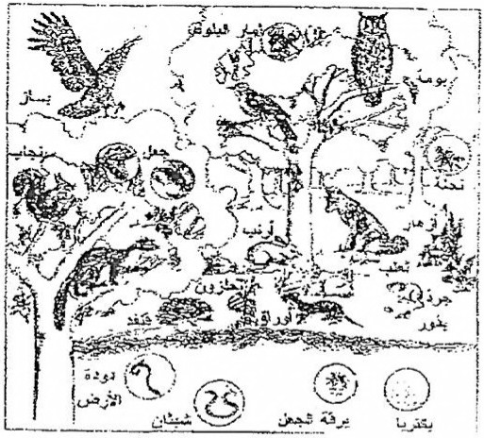



1. اكتب في الجدول التالي 3 أمثلة مختلفة من علاقات تربط بين الكائنات الحية في هذا الوسط وبين نوعها. (3 ن)

|  |  |
| --- | --- |
| **العلاقات بين الكائنات الحية** | **نوعها** |
| ........................................................................ | ................... |
| ...................................................................... | ................... |
| ...................................................................... | ................... |

2-فسر العلاقة بين دودة الأرض والتربة (2ن)

-...........................................................................................

-............................................................................................

3 - فسر العلاقة بين جراثيم التربة والشجرة (1 ن)

............................................................................................

4- يتميز هذا الوسط برطوبته المرتفعة فما هو تأثير هذا العامل المناخي على الكائنات الحية؟ (5 ن)

...............................................................................................

**التمرين الثالث (10.5 ن)**

قامت زينب بجولة في حقل بجانب منزلها فشاهدت الزيوت والتين والتوت واللوز والمشمش ووجدت بيوتا مكيفة زرع فيها الطماطم والفلفل كما أعجبت بروائح الفل والورد. وكلما تنقلت من مكان إلى آخر شد انتباهها صوت العصافير وعندما دخلت الاسطبل وجدت فيه عددا كبيرا من الأبقار الحلوب كما شاهدت فئرانا تأكل بقايا العلف وكلابا تحرس الحقل ودجاجا يتنقل للبحث عن الغذاء. أخذت عينة من التربة للترف على خصائصها ومكوناتها فلاحظت أنها سوداء نتيجة احتوائها على نسبة كبيرة من الدبال وهبت فجأة رياح باردة وازدادت رطوبة الجو فرجعت إلى منزلها . وعند خروجها من الحقل شاهدت كمية كبيرة من القمامة التي يرميها السكان بعيدا عن منازلهم فتضايقت من رائحتها الكريهة.

1. استخرج من النص مكونات هذا الوسط واكتبها في الجدول التالي: (4.5)

|  |  |  |
| --- | --- | --- |
| **مكونات لا حية** | **مكونات حية** | |
| ............................................ | **حيوانات** | **نباتات** |
| .....................  ..................... | .....................  ..................... |

1. صنف نباتات الوسط حسب ارتفاعها في الجمل التالية: (3ن)

* المستوى....................................................................................
* المستوى....................................................................................
* المستوى....................................................................................

1. استخرج من النص كيفية تأثير الانسان على هذا الوسط (0.5)

.............................................................................................

1. قامت زينب ببعض التجارب للكشف عن مكونات التربة (2.5)

اكمل الجدول التالي بما يناسب:

|  |  |  |
| --- | --- | --- |
| **العنصر** | **التجربة** | **النتيجة** |
| **الكلس** | ............................  ............................ | ............................  ............................ |
| **الرمل** | ............................  ............................ | ............................  ............................ |

**اصلاح الاختبار الاول علوم الحياة والارض**

**التمرين الأول: (3ن)**

اكمل الجدول التالي بكتابة التعريف أو المعرف به :

|  |  |
| --- | --- |
| **المعرف به** | **التعريف** |
| مستوى شجيري | مستوى نباتي لا يتجاوز ارتفاعه متر ونصف |
| التربة | هي الطبقة السطحية للقشرة الارضية والحاملة للغطاء النباتي وياوي العديد من الحيوانات |
| الانجراف | هو اتلاف التربة بواسطة العوامل المناخية |
| الحت | هو تفتيت الصخور الى حطام بواسطة عدة عوامل كالرياح والمياه الجارية |

**التمرين الثاني: (6.5)**

تمثل الوثيقة 1 التالية رسما لوسط غابي تربط بين عناصره عدة علاقات :

**الوثيقة 1:**





1. اكتب في الجدول التالي 3 أمثلة مختلفة من علاقات تربط بين الكائنات الحية في هذا الوسط وبين نوعها. (3 ن)

|  |  |
| --- | --- |
| **العلاقات بين الكائنات الحية** | **نوعها** |
| يتغذى الثعلب على الارنب | علاقة غذائية |
| يختبئ السنجاب داخل الشجرة | علاقة حمائية |
| تفكك البكتيريا بقايا الكائنات الحية | علاقة تفكيك |

2- فسر العلاقة بين دودة الأرض والتربة (2ن)

-توفر التربة المأوى والرطوبة والظلام لدودة الارض

-تقلب دودة الارض التربة فتهوئها وتزيد من خصوبتها

3 - فسر العلاقة بين جراثيم التربة والشجرة (1 ن)

تفكك الجراثيم المواد العضوية في التربة وتحولها الى املاح معدنية تتغذى عليها النباتات.

4- يتميز هذا الوسط برطوبته المرتفعة فما هو تأثير هذا العامل المناخي على الكائنات الحية؟ (5 ن)

ضرورية لنمو النباتات والحيوانات

**التمرين الثالث (10.5 ن)**

قامت زينب بجولة في حقل بجانب منزلها فشاهدت الزيوت والتين والتوت واللوز والمشمش ووجدت بيوتا مكيفة زرع فيها الطماطم والفلفل كما أعجبت بروائح الفل والورد. وكلما تنقلت من مكان إلى آخر شد انتباهها صوت العصافير وعندما دخلت الاسطبل وجدت فيه عددا كبيرا من الأبقار الحلوب كما شاهدت فئرانا تأكل بقايا العلف وكلابا تحرس الحقل ودجاجا يتنقل للبحث عن الغذاء. أخذت عينة من التربة للترف على خصائصها ومكوناتها فلاحظت أنها سوداء نتيجة احتوائها على نسبة كبيرة من الدبال وهبت فجأة رياح باردة وازدادت رطوبة الجو فرجعت إلى منزلها . وعند خروجها من الحقل شاهدت كمية كبيرة من القمامة التي يرميها السكان بعيدا عن منازلهم فتضايقت من رائحتها الكريهة.

1. استخرج من النص مكونات هذا الوسط واكتبها في الجدول التالي: (4.5)

|  |  |  |
| --- | --- | --- |
| **مكونات لا حية** | **مكونات حية** | |
| تبرة – جبال- رياح –حرارة- رطوبة | **حيوانات** | **نباتات** |
| عصافير- ابقار-كلاب | زيتون- تين- التوت- اللوز-المشمش- طماكم- فلفل- الفل- الورد |

1. صنف نباتات الوسط حسب ارتفاعها في الجمل التالية: (3ن)

* المستوى الشجري: زيتون – تين- توت- اللوز- مشمش
* المستوى التشجيري: الفل/ الورد
* المستوى العشبي: الفلفل- الطماطم

1. استخرج من النص كيفية تأثير الانسان على هذا الوسط (0.5)

يساهم الانسان في تلوث الوسط البيئي (شاهدت كمية كبيرة من القمامة يرميها السكان.

1. قامت زينب ببعض التجارب للكشف عن مكونات التربة (2.5)

اكمل الجدول التالي بما يناسب:

|  |  |  |
| --- | --- | --- |
| **العنصر** | **التجربة** | **النتيجة** |
| **الكلس** | نسكب قطرات من حمض كلور الماء على عينة من التربة | حدوث فوران |
| **الرمل** | نفرك عينة من التربة بين صفيحين زجاجيتين | ظهور خدوش على الصفيحتين |

**فرض مراقبة عدد 1 علوم الحياة والارض**

**تمرين عدد 1: (4.5)**

1. عرف التربة:

..............................................................................................................................................................................................

1. أتمم الفراغات في الجمل التالية بما يناسب:

* تتكون التربة من حبيبات معدنية صلبة و.................و..........................
* تنقسم نباتات الوسط حسب......................على سطح الأرض إلى اشجار و..................وأعشاب.
* للكشف عن ........................في التربة نستعمل حمض كلور الماء.
* يتمثل ...................في تفتيت ما تحت التربة بواسطة...........................

**تمرين عدد 2(8ن)**

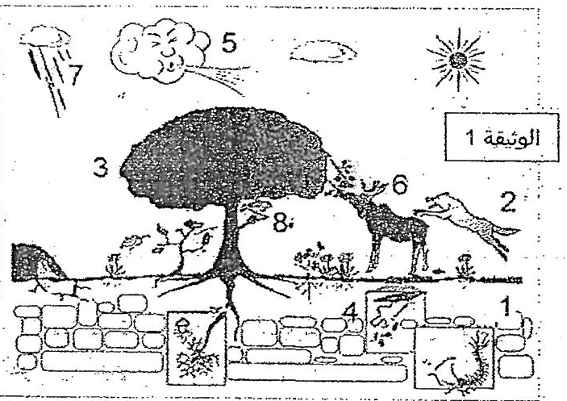

يبرز البعض المكونات مرقمة من 1 الى 8

1. التربة 5- الرياح
2. الذنب 6- الايل
3. شجرة 7- الامطار
4. دودة الأرض 8- طائر
5. اتمم تعمير الجدول التالي بكتابة رقم كل عنصر من العناصر المرقمة بـ (الوثيقة1) في الخانة المناسبة .

|  |  |  |
| --- | --- | --- |
| **المكونات الحية** | | **المكونات اللاحية** |
| النباتات | الحيوانات |  |
|  |  |  |

1. ترتبط مكونات الوسط البيئي بعلاقات متداخلة تضمن توازنه

حدد نوع العلاقة التي تربط:

-الرياح بالتربة.......................- الشجرة بالتربة............................

- الذئب بالأيل.......................- دودة الارض بالتربة.......................

3-يوجد بالوسط البيئي كائنات حية لم يقع ذكرها بـ (الوثيقة 1)

1. اذكر اسم هذه الكائنات الحية:

.........................................................................................

ب- بين دور هذه الكائنات الحية في الوسط البيئي:

............................................................................................................................................................................................................

**تمرين عدد 3: (7.5ن)**

1. تمثل العبارات التالية مجموعة خصائص لوسطين بينيين مختلفين:

رطب- قلة الثديات وكثرة الزواحف- عديدة ومتنوعة-طينية رملية-حار وجاف تقل فيه الأمطار- دبالية سميكة- غطاء نباتي ضعيف الكثافة- رملية- غطاء نباتي كثيف

اعط اسما لكل وسط واكتب خصائصه من العبارات المقترحة في الخانة المناسبة

|  |  |  |  |  |
| --- | --- | --- | --- | --- |
| الوسط | التربة | المناخ | النباتات | الحيوانات |
| 1-............... | -................. | -................. | -................. | -................. |
| 2-............... | - عديمة الدبال | -................. | -................. | -................. |

2-اجب بـ "نعم" أو "لا" للتعرف على بعض الاجراءات التي اتخذها الانسان للحد من مظاهر اختلال التوازن البيئي:

|  |  |  |
| --- | --- | --- |
| * انشاء المحميات |  | * الحد من الرعي العشوائي |
| * اقتلاع أشجار الغابات |  | * تنظيم مواسم الصيد |

**اصلاح الاختبار الاول علوم الحياة والارض**

**تمرين عدد 1: (4.5)**

1. عرف التربة:

التربة هي الطبقة المسطحة للقشرة الأرضية والحاملة للغطاء النباتي وقائي العديد من الحيوانات.

1. أتمم الفراغات في الجمل التالية بما يناسب:

* تتكون التربة من حبيبات معدنية صلبة وذائبة ومواد عضوية.
* تنقسم نباتات الوسط حسب ارتفاعها على سطح الأرض إلى اشجار و شجيرات وأعشاب.
* للكشف عن الكلس في التربة نستعمل حمض كلور الماء.
* يتمثل الحت في تفتيت ما تحت التربة بواسطة العوامل المناخية.

**تمرين عدد 2(8ن)**

يبرز البعض المكونات مرقمة من 1 الى 8

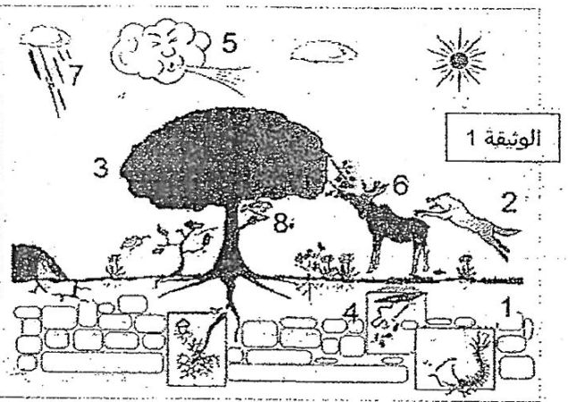

1. التربة 5- الرياح
2. الذنب 6- الايل
3. شجرة 7- الامطار
4. دودة الأرض 8- طائر
5. اتمم تعمير الجدول التالي بكتابة رقم كل عنصر من العناصر المرقمة بـ (الوثيقة1) في الخانة المناسبة .

|  |  |  |
| --- | --- | --- |
| **المكونات الحية** | | **المكونات اللاحية** |
| النباتات | الحيوانات |  |
| 3/ | 2/4/6/8 | 1/5/7 |

1. ترتبط مكونات الوسط البيئي بعلاقات متداخلة تضمن توازنه

حدد نوع العلاقة التي تربط:

-الرياح بالتربة انجراف - الشجرة بالتربة حماية (من الانجراف)

- الذئب بالأيل غذائية - دودة الارض بالتربة مأوى.

3-يوجد بالوسط البيئي كائنات حية لم يقع ذكرها بـ (الوثيقة 1)

أ-اذكر اسم هذه الكائنات الحية:

الكائنات الدقيقة: الجراثيم

ب- بين دور هذه الكائنات الحية في الوسط البيئي:

تفكك الكائنات الدقيقة المواد العضوية (الديدان) الموجودة في التربة وتحولها الى أملاح معدنية (نثري بها التربة وتتغذى بها النباتات).

**تمرين عدد 3: (7.5ن)**

1. تمثل العبارات التالية مجموعة خصائص لوسطين بينيين مختلفين:

رطب- قلة الثديات وكثرة الزواحف- عديدة ومتنوعة-طينية رملية-حار وجاف تقل فيه الأمطار- دبالية سميكة- غطاء نباتي ضعيف الكثافة- رملية- غطاء نباتي كثيف

اعط اسما لكل وسط واكتب خصائصه من العبارات المقترحة في الخانة المناسبة

|  |  |  |  |  |
| --- | --- | --- | --- | --- |
| الوسط | التربة | المناخ | النباتات | الحيوانات |
| 1-الغابة | - دبالية سميكة  - كبية رملية | - رطب | -غطاء نباتي  كثيف فيه كل المستويات | -عديدة ومتنوعة |
| 2- الصحراء | * رملية   - عديمة الدبال | - حار و جاف  تقل فيه الامطار | -غطاء نباتي  ضعيف الكثافة | -قلة الثديات وكثرة الزواحف |

2-اجب بـ "نعم" أو "لا" للتعرف على بعض الاجراءات التي اتخذها الانسان للحد من مظاهر اختلال التوازن البيئي:

|  |  |  |  |  |
| --- | --- | --- | --- | --- |
| * انشاء المحميات | نعم |  | * الحد من الرعي العشوائي | نعم |
| * اقتلاع أشجار الغابات | لا |  | * تنظيم مواسم الصيد | نعم |

**فرض مراقبة عدد 1 علوم الحياة والارض**

**التمرين الأول:**

1. تمثل المجموعات التالية عناصر لأوساط بيئية وبكل مجموعة عنصر خاطئ (دخيل)

|  |  |  |  |  |  |  |
| --- | --- | --- | --- | --- | --- | --- |
| **مجموعة1** |  | **مجموعة2** |  | **مجموعة3** |  | **مجموعة 4** |
| سرخس- رياح-  اضاءة  حرارة |  | نمل- فوقس-حويصلي  شرغوف- ورل |  | ما تحت التربة  امطار –تربة |  | صنوبر-طين- فلين- نجم |

1. اشطب النصر الدخيل واكتبه في مجموعته المناسبة
2. قسم في الجدول التالي هذه المجموعات وذلك بكتابة ارقامها في الجدول التالي

|  |  |  |
| --- | --- | --- |
|  | العناصر الحية | العناصر اللاحية |
| رقم المجموعة | ............................... | ........................... |

1. بالجمل التالية كلمة واحدة خاطئة ضع سطرا تحتها واعد كتابة الجملة الصحيحة :

+ الترسب هو عملية اتلاف التربة بالمياه الجارية والرياح

...........................................................................................

+ الصخرة الام هي الجزء السطحي للقشرة الأرض الحامنة للغطاء النباتي

...........................................................................................

+ الدبال هو تفتت الصخرة الأم إلى حطام

...........................................................................................

+ تمكن تجربة الترسب من فصل مكونات التربة حسب حجمها

............................................................................................

التمرين الثاني:

1. لتبين بعض العلاقات التي تربط عناصر الوسط البيئي اتمم الجدول التالي وذلك بذكر طبيعة هذه العلاقات وتفسيرها

|  |  |  |
| --- | --- | --- |
|  | **تفسير هذه العلاقات** | **طبيعة هذه العلاقات** |
| علاقة التربة بالحيوانات | أثناء نشاطها تساهم الحيوانات في........التربة و...............و.........في أعماقها وفي المقابل توفر التربة لها الدفء و........و.............. | ................ |
| علاقة الحيوانات بالنباتات | توفر النباتات للحيوان............و............... | علاقة حيوية و............. |
| علاقة التربة بالنباتات | توفر التربة للنبات..........وفي المقابل..........  ...................................................... | ................ |

1. صل بسهم كل عبارة من المجموعة (1à بالعبارة المناسبة لها من المجموعة

(2)

|  |  |
| --- | --- |
| **المجموعة (1)** | **المجموعة (2)** |
| * الكائنات الدقيقة * الرياح * تجربة الترسب * الموقع الجغرافي | * تمكن من فصل مكونات التربة على شكل طبقات افقية حسب ثقلها * نتعرف عليه بالبوصلة * تفكك المادة العضوية الى املاح معدنية * تساهم في تأبير الازهار وانتشار البذور |

**التمرين الثالث**

خلال دراسة الاوساط البيئية أعد تلميذ بحث جمع فيه رسومات ومعطيات كما تبينه الوثيقة التالية:

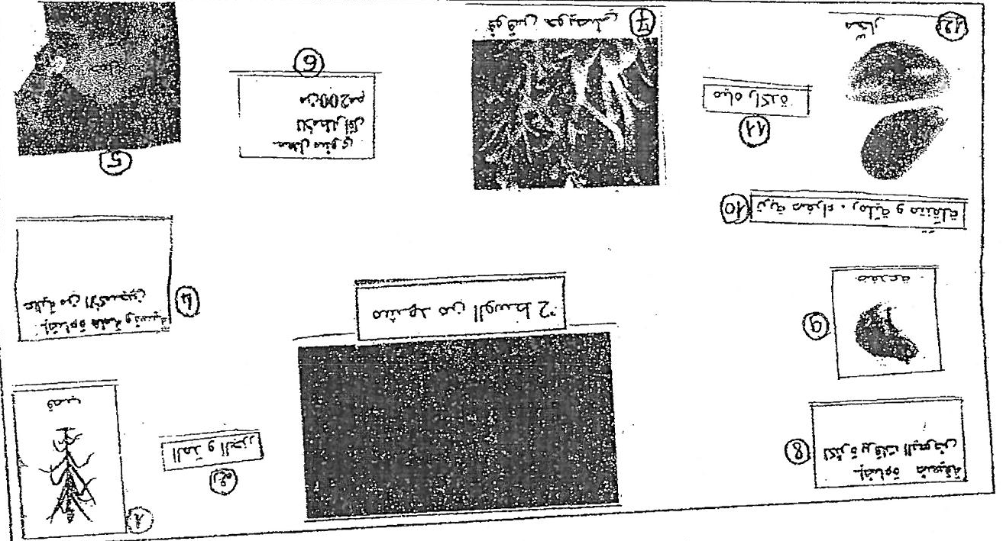

1-اعتمادا على الوثيقة 1 تعرف الى هذه الاوساط البيئية : - الوسط هو................

- الوسط 2 هو.............

- الوسط 3 هو.............

2- فيما تشترك هذه الاوساط البيئية:

-................................................................................................

-................................................................................................

3- اتمم تعمير الجدول التالي بوضع رسم كل كلئن حي في وسطه البيئي

|  |  |  |  |
| --- | --- | --- | --- |
|  | الوسط 1 | الوسط 2 | الوسط 3 |
| الحيوانات | ......................... | ....................... | ........................ |
| النبتات | القصب.................. | ....................... | ........................ |

4- لتبين الخاصيات المختلفة بين العناصر اللاحية لهذه الاوساط اكمل الجدول التالي استنادا الى الوثيقة (باستعمال الارقام).

|  |  |  |  |
| --- | --- | --- | --- |
| عناصر الوسط | خصائص الوسط 1 | خصائص الوسط 2 | خصائص الوسط 3 |
| الموطن | ........................ | ...................... | ...................... |
| .......................  ....................... | ........................ | ....................... | ...................... |

1. اذكر خاصيتين تمكن الصغار من العيش في الوسط البيئي

-..........................................................................................

-..........................................................................................

**فرض مراقبة رقم 1 في علوم الحياة والارض**

**التمرين الأول: (2ن)**

اكتب امام الجمل التالية نعم أو لا.

* السلسلة الغذائية هي مجموعة كائنات حية مترابطة مع عناصر لاحية................
* ما تحت التربة لا يتعرض لتأثير العوامل المناخية............................
* الدبال هو بقايا الكائنات الحية التي فككتها ديدان التربة.......................
* يحدث حمض كلور الماء فورانا مع الرمل............................

**التمرين الثاني: (9.5 ن)**

1. اكمل الفقرة التالية بما يناسب قصد التعريف بالتربة

التربة هي الطبقة ....................للقشرة اللارضية الحاملة للغطاء النباتي وتتكون من حبيبات معدنية ناتجة عن تفتيت الصخور كالكاس والرمل و.................ومواد عضوية تكون................. وكذلك الماء و......................... كما تحتوي على كائنات .............لا تشاهد بالعين المجردة تقوم بـ .................المواد العضوية الى ................................

1. يضم الجدول التالي تأثير بعض العوامل المناخية على الوسط

لتمم تعمير الجدول بما يناسب

|  |  |
| --- | --- |
| **العوامل المناخية** | **تأثيرها على الوسط** |
| الحرارة | ................................................ |
| ...................................... | ضرورة لنمو النبات والحيوان |
| الاضاءة | ................................................ |

1. تترابط مكونات الوسط بعلاقات تفاعل مستمرة تضمن توازنه

تمثل الجمل المبينة في الجدول علاقات مختلفة تربط بين مكونات الوسط

اتمم الجدول التالي:

*وضع علامة (x) في الخانة المناسبة لتبين العناصر المتدخلة في كل علاقة

* اذكر نوع العلاقة.

|  |  |  |  |  |
| --- | --- | --- | --- | --- |
| **العلاقات**  **الجمل** | **علاقة بين العناصر الحية** | **علاقة بين العناصر اللاحية** | **علاقة بين العناصر الحية واللاحية** | **نوع العلاقة** |
| تؤثر البرودة على بعض الحيوانات فتبقى في حالة سبات |  |  |  |  |
| يتغذى الخروف من العشب |  |  |  | ................. |
| تنقل الرياح في الصحراء |  |  |  | ................. |
| تفتت المياه الجارية الصخرة الام |  |  |  | ................. |

**التمرين الثالث (8.5)**

قامت زينب بجولة في حقل بجانب منزلها فشاهدت اللوز والتين والبصل والجزر والبطاطا واغناما ترعى ودجاجا يتنقل للبحث عن الغذاء وكلابا تحرس المكان وأخذت تلاحق الفراشات المتنقلة بين أزهار الاكليل والورد. شاهدت عينة من التربة للتعرف على خصائصها ومكوناتها فلاحظت أنها سوداء نتيجة احتوائها على نسبة كبيرة من الدبال وهبت فجأة رياح باردة وازدادت رطوبة الجو فرجعت الى منزلها. وعند خروجها من الحقل شاهدت كمية كبيرة من القمامة التي يرميها السكان بعيدا عن منازلهم فتضايقت من رائحتها الكريهة.

1. استخرج من النص مكونات هذا الوسط واكتبها في الجدول التالي : (2.5 ن)

|  |  |  |
| --- | --- | --- |
| **مكونات لا حية** | **مكونات حية** | |
| ................................................ | **حيوانات** | **نباتات** |
| .......................  ....................... | ..................  .................. |

1. صنف نباتات الوسط حسب ارتفاها في الجمل التالية: (2.5)

* المستوى................................................................................
* المستوى...............................................................................
* المستوى................................................................................

1. استخرج من النص كيفية تأثير الانسان على هذا الوسط (0.5ن)

...........................................................................................

1. قامت زينب ببعض التجارب للكشف عن مكونات التربة (3ن)

اكمل الجدول التالي بما يناسب

|  |  |  |
| --- | --- | --- |
| **العنصر** | **التجربة** | **النتيجة** |
| الكلس | ...............................  ............................... | ...........................  ........................... |
| الرمل | ............................  ............................ | ............................  ............................ |
| ......................... | ............................  ............................ | تكون لتربة عجيبة لينة تلتصق بالأصابع |

**اصلاح الاختبار الاول علوم الحياة والارض**

**التمرين الأول: (2ن)**

اكتب امام الجمل التالية نعم أو لا.

* السلسلة الغذائية هي مجموعة كائنات حية مترابطة مع عناصر لاحية. لا
* ما تحت التربة لا يتعرض لتأثير العوامل المناخية. لا
* الدبال هو بقايا الكائنات الحية التي فككتها ديدان التربة. نعم
* يحدث حمض كلور الماء فورانا مع الرمل. لا

**التمرين الثاني: (9.5 ن)**

1. اكمل الفقرة التالية بما يناسب قصد التعريف بالتربة

التربة هي الطبقة السطحية للقشرة اللارضية الحاملة للغطاء النباتي وتتكون من حبيبات معدنية ناتجة عن تفتيت الصخور كالكاس والرمل و الطين ومواد عضوية تكون الدبال وكذلك الماء والهواء كما تحتوي على كائنات دقيقة لا تشاهد بالعين المجردة تقوم بـ تفكيك المواد العضوية الى أملاح معدنية

1. يضم الجدول التالي تأثير بعض العوامل المناخية على الوسط

لتمم تعمير الجدول بما يناسب

|  |  |
| --- | --- |
| **العوامل المناخية** | **تأثيرها على الوسط** |
| الحرارة | تؤثر على نشاط الحيوانات  ضرورية لنمو النباتات |
| الرطوبة | ضرورة لنمو النبات والحيوان |
| الاضاءة | ضرورية لنمو النباتات  تؤثر على نشاط الحيوانات (الليلية) |

1. تترابط مكونات الوسط بعلاقات تفاعل مستمرة تضمن توازنه

تمثل الجمل المبينة في الجدول علاقات مختلفة تربط بين مكونات الوسط

اتمم الجدول التالي:

*وضع علامة (x) في الخانة المناسبة لتبين العناصر المتدخلة في كل علاقة

* اذكر نوع العلاقة.

|  |  |  |  |  |
| --- | --- | --- | --- | --- |
| العلاقات  الجمل | علاقة بين العناصر الحية | علاقة بين العناصر اللاحية | علاقة بين العناصر الحية واللاحية | نوع العلاقة |
| تؤثر البرودة على بعض الحيوانات فتبقى في حالة سبات |  |  | x |  |
| يتغذى الخروف من العشب | x |  |  | علاقة غذائية |
| تنقل الرياح في الصحراء |  | X |  | الانجراف |
| تفتت المياه الجارية الصخرة الام |  | x |  | الحت |

**التمرين الثالث (8.5)**

قامت زينب بجولة في حقل بجانب منزلها فشاهدت اللوز والتين والبصل والجزر والبطاطا واغناما ترعى ودجاجا يتنقل للبحث عن الغذاء وكلابا تحرس المكان وأخذت تلاحق الفراشات المتنقلة بين أزهار الاكليل والورد. شاهدت عينة من التربة للتعرف على خصائصها ومكوناتها فلاحظت أنها سوداء نتيجة احتوائها على نسبة كبيرة من الدبال وهبت فجأة رياح باردة وازدادت رطوبة الجو فرجعت الى منزلها. وعند خروجها من الحقل شاهدت كمية كبيرة من القمامة التي يرميها السكان بعيدا عن منازلهم فتضايقت من رائحتها الكريهة.

1. استخرج من النص مكونات هذا الوسط واكتبها في الجدول التالي : (2.5 ن)

|  |  |  |
| --- | --- | --- |
| **مكونات لا حية** | **مكونات حية** | |
| التربة – الدبال – رياح- حرارة- رطوبة | **حيوانات** | **نباتات** |
| اغنام/ دجاج- كلاب - فراشات | لوز- تين- بصل –جزر- بطاطا- اكليل -ورد |

1. صنف نباتات الوسط حسب ارتفاها في الجمل التالية: (2.5)

* المستوى الشجري: لوز - تين
* المستوى التشجيري: اكليل- ورد
* المستوى العشبي: بصل -جزر

1. استخرج من النص كيفية تأثير الانسان على هذا الوسط (0.5ن)

يساهم الانسان في تلوث هذا الوسط البيئي

1. قامت زينب ببعض التجارب للكشف عن مكونات التربة (3ن)

اكمل الجدول التالي بما يناسب

|  |  |  |
| --- | --- | --- |
| **العنصر** | **التجربة** | **النتيجة** |
| الكلس | سكب قطرات من حمض كلور المائي على عينة من التربة. | حدوث فوران |
| الرمل | فرك عينة من التربة بين صفيحتين زجاجيتين | ظهور خدوش على الصفيحتين |
| الطين | مزج عينة من التربة بالماء | تكون لتربة عجيبة لينة تلتصق بالأصابع |

**فرض مراقبة عدد1 علوم فيزيائية**

**تمرين عدد 1: (9نقاط)**

1. عرف المادة؟

......................................................................................................

1. اكمل الفراغات بما يناسب : الأشياء نوعان:

أشياء شكل أجسام لا ..................وتنعت بالأشياء ..................و أشياء لا يمكن تحمسها باللمس و..................بزوال السبب وتنعت بالأشياء ....................المادية.

1. صنف الكلمات المسطرة في النص الموالي الى أشياء مادية واشياء غير مادية.

خرج الياس وياسين للنزهة، وكانت الشمس بازغة اثناء النزهة، تغير الطقس فجأة وتبدلت السحب، وهبت ريح باردة وقصف الرعد ومض البرق ثم نزلت الامطار فاحتمى الاثنان بجشرة.

|  |  |
| --- | --- |
| **الأشياء المادية** | **الاشياء الغير مادية** |
| ........................................  ........................................  ........................................  ........................................  ......................................... | ........................................  ........................................  ........................................  ........................................  ......................................... |

1. أذكر الحالات التي يوجد عليها الماء في الطبيعة

|  |
| --- |
| ......................................................................................  .................................................................................... |

1. أتمم الفراغات:

للتعرف على وجود........................في المشروبات نستطيع استعمال مسحوق كبريتات النحاس...................لأنه يصبح .....................عند اختلاطه بالماء.

1. قمنا بسكب قطرات من السوائل التالية: عصير، زيت، حليب، نفط على مسحوق كبريات النحاس الامائي اذكر من بين السوائل المذكورة السوائل التي لا تغير لون المسحوق والسوائل التي تغير لونه.

|  |
| --- |
| ......................................................................................  .................................................................................... |

**تمرين عدد 2 : ( 11 نقطة)**

1. نضيف إلى الماء كمية صغيرة من الملح، نحرك هذا الخليط جيدا حتى يذوب كل المالح في الماء. ما هو نوع هذا المزيج معللا جوابك؟

......................................................................................................

1. أ- نضيف الى الماء المالح قليلا من التربة، حدد نوع هذا المزيج ؟ معللا جوابك؟

.....................................................................................................

1. نترك هذا المزيج لبعض الوقت، صف ماذا يحدث؟

.....................................................................................................

ج- ماذا تسمى هذه العملية؟

......................................................................................................

د- اذكر طريقة للفصل بين الماء والتربة؟

......................................................................................................

1. أضع هذا الخليط بعد فصله عن الرمل في دورق حسب التجربة الموضحة في التركيب التالي.
2. أكمل الفراغات التالية بما يناسب؟

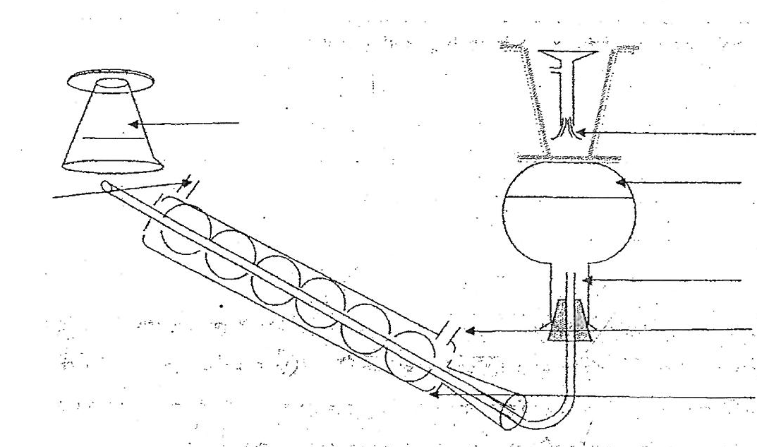

ب- ماذا تسمى هذه الطريقة؟

......................................................................................................

ج- ما هي طبيعة السائل المتحصل عليه وماذا تسميه؟

......................................................................................................

د- ما هي الأجسام المتبقية في الدورق عند نهاية التجربة؟

......................................................................................................

**عملا موفقا**

**اصلاح الاختبار الاول علوم فيزيائية**

**تمرين عدد 1: (9نقاط)**

1. عرف المادة؟

المادة تكون جميع الأشياء الملموسة والاحياء

1. اكمل الفراغات بما يناسب : الأشياء نوعان:

أشياء شكل أجسام لا تزول وتنعت بالأشياء المادية و أشياء لا يمكن تحمسها باللمس و تزول بزوال السبب وتنعت بالأشياء غير المادية.

1. صنف الكلمات المسطرة في النص الموالي الى أشياء مادية واشياء غير مادية.

خرج الياس وياسين للنزهة، وكانت الشمس بازغة اثناء النزهة، تغير الطقس فجأة وتبدلت السحب، وهبت ريح باردة وقصف الرعد ومض البرق ثم نزلت الامطار فاحتمى الاثنان بجشرة.

|  |  |
| --- | --- |
| **الأشياء المادية** | **الاشياء الغير مادية** |
| السحب  شجرة | الريح  الرعد  البرق |

1. أذكر الحالات التي يوجد عليها الماء في الطبيعة

|  |
| --- |
| يوحد الماء في الطبيعة على الحالة الفيزيائة الصلبة والحالة الفيزيائية السائلة والحالة الفيزيائية الغازية |

1. أتمم الفراغات:

للتعرف على وجود الماء في المشروبات نستطيع استعمال مسحوق كبريتات النحاس اللامائي أنه يصبح أزرق اللون عند اختلاطه بالماء.

1. قمنا بسكب قطرات من السوائل التالية: عصير، زيت، حليب، نفط على مسحوق كبريات النحاس الامائي اذكر من بين السوائل المذكورة السوائل التي لا تغير لون المسحوق والسوائل التي تغير لونه.

|  |
| --- |
| الزيت والنفط : لا يعتبر لون المسحوق  الحليب والعصير: تغيير لون المسحوق |

**تمرين عدد 2 : ( 11 نقطة)**

1. نضيف إلى الماء كمية صغيرة من الملح، نحرك هذا الخليط جيدا حتى يذوب كل المالح في الماء. ما هو نوع هذا المزيج معللا جوابك؟

مزيج متجانس لاننا لا نستطيع التمييز بين مكوناته بالعين المجردة

2- أ- نضيف الى الماء المالح قليلا من التربة، حدد نوع هذا المزيج ؟ معللا جوابك؟

مزيج غير متجانس لاننا نستطيع التمييز بين الماء المالح والتربة بالعين المجردة.

ب- نترك هذا المزيج لبعض الوقت، صف ماذا يحدث؟

تستقر التربة في القاع يستقر الماء المالح في الاعلى .

ج- ماذا تسمى هذه العملية؟

الترسيب

د- اذكر طريقة للفصل بين الماء والتربة؟

الترشيح ( تمرر المزيج عبر ورق مرشح)

1. أضع هذا الخليط بعد فصله عن الرمل في دورق حسب التجربة الموضحة في التركيب التالي.

أ-أكمل الفراغات التالية بما يناسب؟



ب-ماذا تسمى هذه الطريقة؟

التقطير

ج- ما هي طبيعة السائل المتحصل عليه وماذا تسميه؟

ماء نقي ويسمى قطارة

د- ما هي الأجسام المتبقية في الدورق عند نهاية التجربة؟

الاحجام المتبقية في الدوق هي الاملاح

**عملا موفقا**

**فرض مراقبة عدد 1 في العلوم الفيزيائية**

**تمرين عدد 1: (12ن)**

1. عرف الكلمات التالية : (3ن)

*الأشياء المادية:

............................................................................................................................................................................................................

* الماء الشروب:

............................................................................................................................................................................................................

*عملية الترسيب:

............................................................................................................................................................................................................

II-أجب بنعم أم لا أمام البيانات التالية ثم أصلح الخطأ ان وجد: (2ن)

1. يعتبر ماء الورد ماءا نقيا لأنه خضع لعملية التقطيع.

............................................................................................

1. يصبح المزيج غير متجانس إذا احتوى أكثر من مكونين اثنين

…………………………………………………………………………………………………

1. لكي يصبح الماء الطبيعي (ماء السدود وماء العيون) صالح للشرب لابد أن يخضع لمعالجة دقيقة تتم على ستة مراحل.
2. قم بتعمير الجدول لترتيب مراحل المعالجة أو لتحديد اسم بعضها أو الهدف من القيام بالبعض الآخر : (5 ن).

|  |  |  |
| --- | --- | --- |
| **رقم المرحلة** | **اسم المرحلة** | **الهدف من القيام بهذه المرحلة** |
| 4 | ................... | ..........................................  ......................................... |
| .................... | .................... | للتخلص من الشوائب المجهرية |
| 6 | ................... | للوصل إلى حنفية المستهلك صالحا للشرب |
| ..................... | الغربلة | ..........................................  .......................................... |
| ..................... | ................... | تصفية الماء من الجزئيات العالقة بإضافة مادة كبريات الالمنيوم |
| ....................... | الترشيح بالرمل | ..........................................  .......................................... |

IV-اذكر تجربة تبين من خلالها أن الماء لوحده يغير لون كبريتات النحاس: (2ن)

|  |  |  |
| --- | --- | --- |
| **التجربة (الوصف + الرسم)** | **الملاحظة** | **الاستنتاج** |
|  |  |  |

**التمرين عدد 2: (8ن)**

قام فريق من التلاميذ بتحضير مزيج متكون من (ماء + قليل من كبريتات النحاس + نشارة الخشب+ كحول) لاحظ التلاميذ أن كبريت النحاس والكحول انحلا تماما في الماء

1. اذكر عدد طبقات هذا المزيج ومكونات كل طبقة : (1ن)

...........................................................................................................................................................................................................................................................................

1. اذكر نوع هذا المزيج علل جوابك: (1 ن)

..........................................................................................................................................................................

1. في مرحلة أولى نريد فصل نشارة الخشب عن هذا المزيج، اذكر اسم العملية المناسبة: (1ن)
2. في مرحلة ثانية قمنا بفصل الكحول ولم يبق في المزيج سوى الماء + كبريتات النحاس المحلول المائي لكبريتات النحاس.

اذكر نوع هذا المزيج (ماء الملون). علل جوابك: (1ن)

..........................................................................................................................................................................

1. في مرحلة أخيرة قمنا بتقطير الماء الملون كما هو مبين في الرسم التالي:
2. أكمل الفراغات الموجودة في الرسم بما يناسب من عبارات: (1ن)

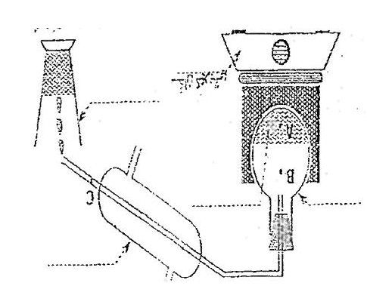

1. ماذا يسمى ناتج هذه العملية؟ هل هو صالح للشراب؟ علل جوابك: (1ن)

..................................................................................................................................................................

ج- ماهي الغاية من هذه التجرببة: (1.5 ن)

.................................................................................د- اذكر الحالات الفيزيائية التي يوجد عليها الماء في النقاط التالية: (1.5ن)

*النقطة A :................. *النقطة B :..................* النقطةC:............

**صلاح الاختبار الاول في العلم الفيزيائية**

**تمرين عدد 1: (12ن)**

1. عرف الكلمات التالية : (3ن)

*الأشياء المادية:

هي الأشياء التي لا تزول بزوال السبب (الاشياء الملموسة والاحياء)

* الماء الشروب:

هو مزيج سائل متجانسين يتكون من الماء وجملة من الاملاح المعدنية بكميات مليئة ويكون خال من الجراثيم.

*عملية الترسيب:

تترك مزيج غير متجانس لفترة طويلة فترسب الطبقة الثقيلة.

II-أجب بنعم أم لا أمام البيانات التالية ثم أصلح الخطأ ان وجد: (2ن)

1. يعتبر ماء الورد ماءا نقيا لأنه خضع لعملية التقطيع.

لا لانه يتكون من الماء وعطر الورد

1. يصبح المزيج غير متجانس إذا احتوى أكثر من مكونين اثنين

لا يصبح المزيج غير متجانس عند ها نستطيع التمييز بين اثنين من مكوناته على الاقل بالعين المجردة.

1. لكي يصبح الماء الطبيعي (ماء السدود وماء العيون) صالح للشرب لابد أن يخضع لمعالجة دقيقة تتم على ستة مراحل.
2. قم بتعمير الجدول لترتيب مراحل المعالجة أو لتحديد اسم بعضها أو الهدف من القيام بالبعض الآخر : (5 ن).

|  |  |  |
| --- | --- | --- |
| **رقم المرحلة** | **اسم المرحلة** | **الهدف من القيام بهذه المرحلة** |
| 4 | التطهير بغاع الاونكن | التخلص من الروائح والمذاقات الكريهة |
| 5 | الترشيح بالفحم | للتخلص من الشوائب المجهرية |
| 6 | التطهير بماء الجفال | للوصل إلى حنفية المستهلك صالحا للشرب |
| 1 | الغربلة | التخلص من المواد الصلبة كبيرة التي لا تدخل من الماء |
| 2 | التندف والترسيب | تصفية الماء من الجزئيات العالقة بإضافة مادة كبريات الالمنيوم |
| 3 | الترشيح بالرمل | للحصول على ما يضاف (التخلص من الشوائب العالقة) |

IV-اذكر تجربة تبين من خلالها أن الماء لوحده يغير لون كبريتات النحاس: (2ن)

|  |  |  |
| --- | --- | --- |
| **التجربة (الوصف + الرسم)** | **الملاحظة** | **الاستنتاج** |
| تجربة 1: ما + كبريتات النحاس اللامائي+.......  تجربة 2: زيت + كبريتات النحاس اللامائي + .... | يتغير لون كبريتات النحاس اللامائي من الابيض الرمادي الى الازرق في التجربة 1 فقط | يختص الماء لوحده بتغيير لون كبريتات النحاس اللامائي من الابيض الى الرمادي الى الازرق |

**التمرين عدد 2: (8ن)**

قام فريق من التلاميذ بتحضير مزيج متكون من (ماء + قليل من كبريتات النحاس + نشارة الخشب+ كحول) لاحظ التلاميذ أن كبريت النحاس والكحول انحلا تماما في الماء

1. اذكر عدد طبقات هذا المزيج ومكونات كل طبقة : (1ن)

طبقتين- طبقة 1 – ماء – كحول- كبريتات النحاس للنحلة – طبقة 2 نشارة الخشب.

1. اذكر نوع هذا المزيج علل جوابك: (1 ن)

مزيج غير متجانس لأننا نستطيع التمييز بين بعض مكوناته بالعين المجردة.

1. في مرحلة أولى نريد فصل نشارة الخشب عن هذا المزيج، اذكر اسم العملية المناسبة: (1ن)

الترشيح ، نمرر المزيج عبر ورق الترشيح.

1. في مرحلة ثانية قمنا بفصل الكحول ولم يبق في المزيج سوى الماء + كبريتات النحاس المحلول المائي الكبريتات النحاس.

اذكر نوع هذا المزيج (ماء الملون). علل جوابك: (1ن)

مزيج متجانس (طبقة واحدة) لا نستطيع أن نميز بين الماء وكبريتات النحاس بالعين المجردة.

1. في مرحلة أخيرة قمنا بتقطير الماء الملون كما هو مبين في الرسم التالي:
2. أكمل الفراغات الموجودة في الرسم بما يناسب من عبارات: (1ن)

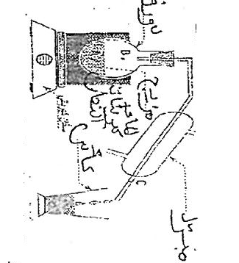

1. ماذا يسمى ناتج هذه العملية؟ هل هو صالح للشراب؟ علل جوابك: (1ن)

يسمى قطارة ولا يصلح للشرب لانه خال من الاملاح المعدنية .

ج- ماهي الغاية من هذه التجربة: (1.5 ن)

الغاية هي فصل الماء عن كبريتات النحاس.

د- اذكر الحالات الفيزيائية التي يوجد عليها الماء في النقاط التالية: (1.5ن)

*النقطة A :سائل *النقطة B :غاز (بخار الماء) * النقطةC: سائل

**فرض مراقبة عدد1 في العلوم الفيزيائية**

**التمرين عدد 1: (9ن)**

1. أجب بنعم أم لا وصحح الخطأ إن وجد: (3ن)

* يستعمل مسحوق كبريتات النحاس اللامائي للتعرف على الحالة السائلة للماء

.............................................................................................

* يوجد الماء في الهواء على حالتيه السائلة والغازية فقط

............................................................................................

* الاجسام السائلة يمكن مسكها فقط بسبب ميوعتها ويستحيل تقليبها

.............................................................................................

1. 1- عرف: (6ن)
2. الاشياء المادية:...................................................................
3. الأشياء غير المادية:.............................................................

2- اكمل الجدول بما يناسب من الكلمات التالية: (برد-مشروب غازي- الحرارة- الاكسجين- الخسوف- الصوت- النور- قوس قزح- عصير المشمش- الريح- الرعد): (2.5)

|  |  |
| --- | --- |
| الاشياء المادية |  |
| الاشياء غير المادية |  |
| الحالة الصلبة |  |
| الحالة السائلة |  |
| الحالة الغازية |  |

التمرين عدد 2: (11ن)

1. في تجربة أولى اضاف سامي في كاس كمية من الماء والزيت وخلط المزيج جيدا بمحرك زجاجي وفجأة تكسر المحراك واستقرت قطع من الزجاج في قعر الكأس:
2. عرف المزيج: (1.5ن)

..........................................................................................................................................................................

1. ما هو نوع المزيج الذي تحصل عليه سامي في الكأس عرفه: (2ن)

.........................................................................................................................................................................

1. ارسم رسما دقيقا مبينا فيه محتويات الكأس بالتدقيق: (1.5 ن)
2. في مرحلة أولى أراد سامي فصل قطع الزجاج عن الماء والزيت
3. اقترح التجربة المناسبة وعرفها: (2 ن)

..................................................................................................................................................................

1. ماذا يسمى ناتج هذه التجربة مع ذكر حالته الفيزيائية: (1 ن)

..................................................................................................................................................................

1. في مرحلة ثانية أراد سامي الفصل بين الزيت والماء اقترح التجربة المناسبة وعرفها: (2ن)

..................................................................................................................................................................................

1. في تجربة أخيرة أضاف سامي الى مسحوق كبريتات النحاس اللامائي قليلا من الزيت المتحصل عليه:

........................................................................................

1-ماذا لاحظ سامي: (0.5ن)

.........................................................................................

2-ماذا تستنتج؟ (0.5 ن)

........................................................................................

**اصلاح الاختبار الاول في العلم الفيزيائية**

**التمرين عدد 1: (9ن)**

1. أجب بنعم أم لا وصحح الخطأ إن وجد: (3ن)

* يستعمل مسحوق كبريتات النحاس اللامائي للتعرف على الحالة السائلة للماء : لا

يستعمل مسحوق كبريتات النحاس اللامائي للتعرف على وجود الماء.

* يوجد الماء في الهواء على حالتيه السائلة والغازية فقط: لا

يوجد الماء في الهواء على حالته الغازية وبين بخار الماء .

* الاجسام السائلة يمكن مسكها فقط بسبب ميوعتها ويستحيل تقليبها: لا

الاجسام السائلة يمكن لمسها فقط ولا يمكن مسكها وتقليبها بسبب ميوعتها

**II - 1- عرف: (6ن)**

1. الاشياء المادية : هي الاشياء التي لا تزول بزوال السبب وتكون جميع المواد الملموسة
2. الأشياء غير المادية: هي الاشياء التي تزول بزوال السبب.

2- اكمل الجدول بما يناسب من الكلمات التالية: (برد-مشروب غازي- الحرارة- الاكسجين- الخسوف- الصوت- النور- قوس قزح- عصير المشمش- الريح- الرعد): (2.5)

|  |  |
| --- | --- |
| الاشياء المادية | برد- مشروب غازي- الاكسيجين – عصير المشمش |
| الاشياء غير المادية | الحرارة – الخسوف- الصوت – النور- قوس قزح- الريح- |
| الحالة الصلبة | برد |
| الحالة السائلة | مشروب غازي- عصير مشمش |
| الحالة الغازية | الاكسيجين |

**التمرين عدد 2: (11ن)**

1. في تجربة أولى اضاف سامي في كاس كمية من الماء والزيت وخلط المزيج جيدا بمحرك زجاجي وفجأة تكسر المحراك واستقرت قطع من الزجاج في قعر الكأس:
2. عرف المزيج: (1.5ن)

المزيج هو خليط يتكون من مادتين فاكثر.

1. ما هو نوع المزيج الذي تحصل عليه سامي في الكأس عرفه: (2ن)

مزيج غير متجانس وهو مزيج الذي يستطيع التمييز بين طبقتين من مكوناته على الاقل بالعين المجردة.

1. ارسم رسما دقيقا مبينا فيه محتويات الكأس بالتدقيق: (1.5 ن)
2. في مرحلة أولى أراد سامي فصل قطع الزجاج عن الماء والزيت

1-اقترح التجربة المناسبة وعرفها: (2 ن)

الترشيح : تمرير المزيج عبر ورق ترشيح فاعلق ( قطع الزجاج) الاجسام الصلبة وتمر الاجسام السائلة ( الماء- الزيت في هذه الحالة)

2- ماذا يسمى ناتج هذه التجربة مع ذكر حالته الفيزيائية: (1 ن)

يسمى ترشيحا ويوجد على الحالة الفيزيائة السائلة.

1. في مرحلة ثانية أراد سامي الفصل بين الزيت والماء اقترح التجربة المناسبة وعرفها: (2ن)

الترسيب ...، الترسيب : ترك الماء لفترة طويلة حيث ترسب الطبقة الثقيلة (الماء) وتطفو الطبقة الخفيفة (الزيت).

1. في تجربة أخيرة أضاف سامي الى مسحوق كبريتات النحاس اللامائي قليلا من الزيت المتحصل عليه:

........................................................................................

1-ماذا لاحظ سامي: (0.5ن)

لا يتغير لون كبريتات النحاس اللامائي

2-ماذا تستنتج؟ (0.5 ن)

الزيت لا يحتوي على ماء.

**فرض مراقبة عدد 1**

**في العلوم الفيزيائية**

**تمرين عدد 1:**

1. أجب بصحيح أو خطأ

* كل ماء صافي هو نقي
* الترسيب والتشريح طرق تستعمل لفصل مكونات الامزجة المناسبة
* كل المشروبات الغازية وأغلب المواد الغذائية تحتوي على الماء
* كل ماء مقطر ليس بالضرورة أن يكون نقيا
* الهواء غاو نتعرف عليه بالأثر المحسوس له
* قطعة السكر مادة صلبة لأنها قابلة للمسك والتقليب
* يوجد الماء في الطبيعة على ثلاث حالات فيزيائية
* كل السوائل القابلة للمزج تكون مع بعضها أمزجة متجانسة

1. اكمل الفراغات بما يناسب ثم صنف الأشياء التالية: الحلوى- الظلام- الشمس – نور الشمس- الظل-الشجرة- الخرافات- الكراس.

|  |  |
| --- | --- |
| **اشياء مادية** | **اشياء غير مادية** |
| .........................................  ........................................  ........................................  ........................................  ........................................ | .........................................  ........................................  ........................................  ........................................  ........................................ |

**تمرين عدد 2:**

I- بعد خلطنا جيدا للماء مع الزيت تحصلنا على المزيج الذي يشير اليه الرسم المقابل

1. عرف المزيج.............................................................................

....................................................................................

1. ما هو نوع المزيج المتحصل عليه؟.....................................................
2. عرف هذا النوع من المزيج.............................................................

............................................................................................

1. نسكب قليل من الماء بعلبة بها مسحوق كبريتات النحاس اللامائي ذي اللون الابيض الرمادي هل سيتغير لون كبريتات النحاس؟

...........................................................................................

1. لو نعض الزيت بمادة الكحول ما هو نوع المزيج المتحصل عليه؟

............................................................................................

1. عرف هذا النوع من المزيج.............................................................

................................................................................................

II- نأخذ الماء ثم نضيف إليه قليل من الرمل والملح ثم نقوم بالتجربة التالية

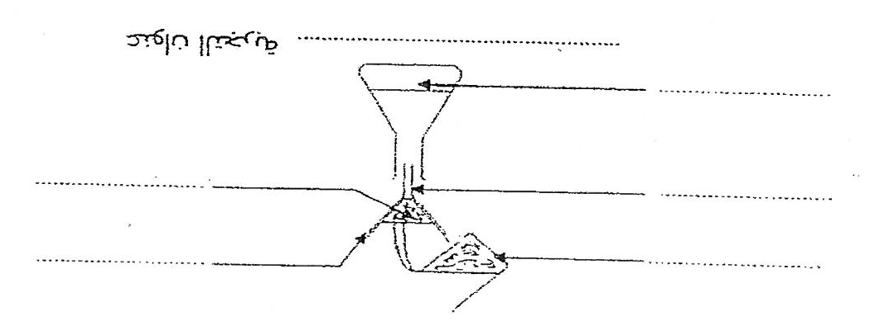عنوان التجربة……………………………..

1. اتمم الفرا غات بما يناسب من العبارات
2. اذكر مكونات السائل المتحصل عليه

...........................................................................................

1. اقترح طريقة تمكننا من فصل مكونات السائل المتحصل في دورق حسب التجربة الموضحة في الرسم التالي.

................................................................................................

III-

1. نضع السائل المتحصل عليه في التجربة السابقة في دوق حسب التجربة الموضحة في الرسم التالي.

اتمم الفراغات بما يناسب من العبارات

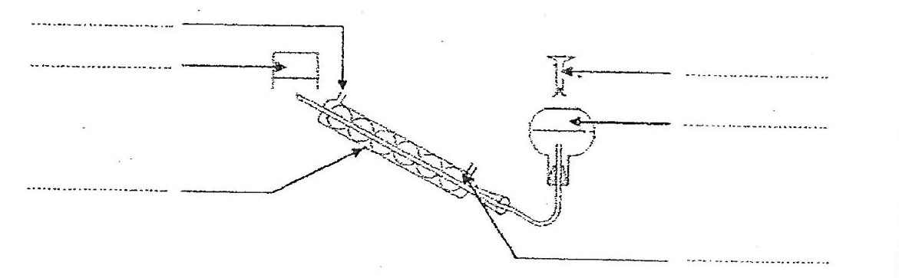

1. ماذا تسمى هذه الطريقة؟................................................................
2. ما هي طبيعة السائل المتحصل عليه؟ وماذا نسميه؟

...........................................................................................

1. ما هي الاجسام المتبقية في الدوق عند نهاية التجربة؟

.............................................................................................

**اصلاح الاختبار الاول في العلم الفيزيائية**

**تمرين عدد 1:**

1. أجب بصحيح أو خطأ

* كل ماء صافي هو نقي خطأ
* الترسيب والتشريح طرق تستعمل لفصل مكونات الامزجة المناسبة خطأ
* كل المشروبات الغازية وأغلب المواد الغذائية تحتوي على الماء خطأ
* كل ماء مقطر ليس بالضرورة أن يكون نقيا صحيح
* الهواء غاو نتعرف عليه بالأثر المحسوس له صحيح
* قطعة السكر مادة صلبة لأنها قابلة للمسك والتقليب صحيح
* يوجد الماء في الطبيعة على ثلاث حالات فيزيائية صحيح
* كل السوائل القابلة للمزج تكون مع بعضها أمزجة متجانسة

1. اكمل الفراغات بما يناسب ثم صنف الأشياء التالية: الحلوى- الظلام- الشمس – نور الشمس- الظل-الشجرة- الخرافات- الكراس.

|  |  |
| --- | --- |
| **اشياء مادية** | **اشياء غير مادية** |
| العلوي  الشمس  الشجرة  الار.... | الظلام  نور الشمس  الظل  الخرافات |

**تمرين عدد 2:**

I- بعد خلطنا جيدا للماء مع الزيت تحصلنا على المزيج الذي يشير اليه الرسم المقابل

1. عرف المزيج : هو خليط يتكون من مادتين فأكثر.

2- ما هو نوع المزيج المتحصل عليه؟ مزيج غير متباين

3-عرف هذا النوع من المزيج : وهو كل مزيج تستطيع التمييز بين اثنين من مكونات على الاقل بالعين المجردة.

1. نسكب قليل من الماء بعلبة بها مسحوق كبريتات النحاس اللامائي ذي اللون الابيض الرمادي هل سيتغير لون كبريتات النحاس؟

نعم يتغير الى الازرق.

1. لو نعض الزيت بمادة الكحول ما هو نوع المزيج المتحصل عليه؟

مزيج متجانس

1. عرف هذا النوع من المزيج: وهو كل مزيج لا نستطيع التمييز بين مكوناته بالعين المجردة.

II- نأخذ الماء ثم نضيف إليه قليل من الرمل والملح ثم نقوم بالتجربة التالية

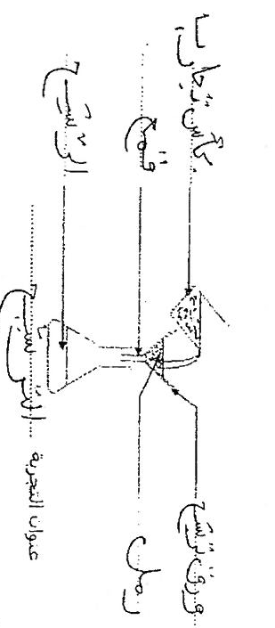

1. اتمم الفرا غات بما يناسب من العبارات
2. اذكر مكونات السائل المتحصل عليه

ماء + املاح منحلة فيه.

1. اقترح طريقة تمكننا من فصل مكونات السائل المتحصل عليه في الدورق المغروطي التقطير.

III-

1. نضع السائل المتحصل عليه في التجربة السابقة في دوق حسب التجربة الموضحة في الرسم التالي.

اتمم الفراغات بما يناسب من العبارات

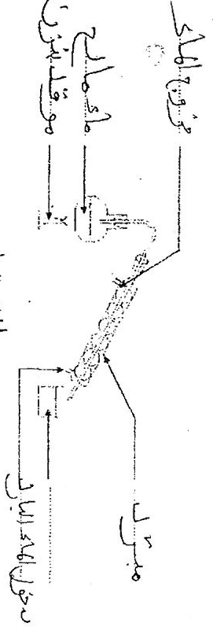

1. ماذا تسمى هذه الطريقة؟ التقطير
2. ما هي طبيعة السائل المتحصل عليه؟ وماذا نسميه؟

(ماء) سائل جاف وسمي ماء نقيا.

1. ما هي الاجسام المتبقية في الدوق عند نهاية التجربة؟

نتحصل في الدورق على الاملاح (مادة صلبة بيضاء اللون).

**فرض مراقبة عدد 1 في الرياضيات**

**تمرين عدد 1 (4ن) اجب بصواب أو خطأ:**

1. (999-1001 ) +99-999-(1001+99) ...................
2. 11x15-11x4 = 112  ...................................

ج- 6+4x24-2 = 102 .......................................

د- 11x(11+1) = 112 +1 ..................................

**تمرين عدد 2 (4 نقاط) احسب**

(53 +1720)- (720 +52)=………………………………………………………………………..

…………………………………………………………………………

…………………………………………………………………………

(103 – 112) + (103 +112) =…………………………………………………………………….

…………………………………………………………………………

…………………………………………………………………………

112 + (1000 -112)=………………………………………………………........................

…………………………………………………………………….........

…………………………………………………………………………….

8377 – 4500 -500 =……………………………………………………………………………..

……………………………………………………………………………..

……………………………………………………………………………..

تمرين عدد 3 (2 نقاط) اكمل الفراغات بما يناسبها

1. 150 = 370 - ............ ب-150 = 77 + ..................

ج- 999 = (14 +.......) – 1000 د- .........4 = 04 + 24

**تمرين عدد 4 (10 ن)**

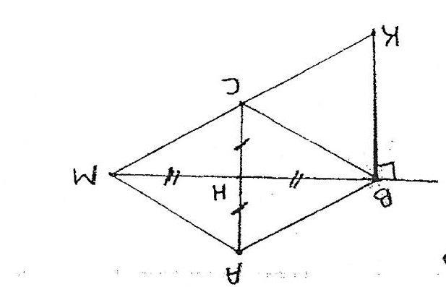

1. الرباعي ABCD يتحقق فيه

AC = MA = MC = 3cm

H منتصف[AC]

H منتصف[MB]

1. هل أن المستقيم (BM) هو الموسط العمودي للنقطة [AC] علل جوابك

.....................................................................................................................................................................................................................................................................................................................................................................

ب-ما هو الموسط العمودي للنقطة [MB]علل جوابك

...........................................................................................................................................................................................................................................................................................................................................................................................................................................................................................................................................................

ج- احسب البعد CB معللا الاجابة

........................................................................................................................................................................................................................................................................................................................................................................

1. علما أن المثلث BMK قادم في B
2. ما هي الوضعية النسبية المستقيمين (Bk) و (AC) علل جوابك.

........................................................................................................................................................................................................................................................................................................................................................................

1. ماهي الوضعية النسبية المستقيمين (BK) و(AM) علل جوابك

........................................................................................................................................................................................................................................................................................................................................................................

1. علما أن: MK= 6cm

ان المستقيم D الموسط العمودي للقطعة [BK]-

1. هل أن النقطة C تنتمي للمستقيم D علل جوابك

........................................................................................................................................................................................................................................................................................................................................................................................

1. هل أن المستقيم Dعمودي على المستقيم (AC) علل جوابك

..........................................................................................................................................................................................................................................................................................

**اصلاح فرض مراقبة في مادة الرياضيات**

**تمرين عدد 1 (4ن) اجب بصواب أو خطأ:**

1. (999-1001 ) +99-999-(1001+99) خطأ
2. 11x15-11x4 = 112  صواب

ج- 6+4x24-2 = 102  صواب

د- 11x(11+1) = 112 +1 خطأ

**تمرين عدد 2 (4 نقاط) احسب**

(53 +1720)- (720 +52)= 1720 – 720 + 1000

(103 – 112) + (103 +112) =103 + 103 = 2000

112 + (1000 -112)= 1000 – (112-112) = 1000

8377 – 4500 -500 = 8377 –(4500 +500)

= 8377 – 5000 = 3377

**تمرين عدد 3 (2 نقاط) اكمل الفراغات بما يناسبها**

1. 150 = 370 - 520 ب-150 = 77 +73

ج- 999 = (14 +0) – 1000 د- 4 +12 = 04 + 24

**تمرين عدد 4 (10 ن)**

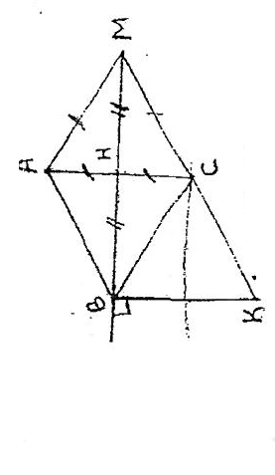

1. الرباعي ABCD يتحقق فيه

AC = MA = MC = 3cm

H منتصف[AC]

H منتصف[MB]

1. هل أن المستقيم (BM) هو الموسط العمودي للنقطة [AC] علل جوابك

لنا MA = MC و M منتصف (AC) اذن AH ..

وبالتالي (MH) الموسط العمودي لـ[AC]

اذن H منتصف [BT] اذن (HM) B $∈$ وبالتالي (BM) الموسط العمودي لـ [AC] .

1. ما هو الموسط العمودي للنقطة [MB]علل جوابك

بما ان (BT) الموسط العمودي لـ [AC] فإن (AC) Ʇ (BM) اي (AC) عمودي على [BM] في منتصفها H اذن (AC) الموسط العمودي لـ [BM].

ج- احسب البعد CB معللا الاجابة

بما تن C تقطعه في (AC) الموسط العمودي لـ [BM] فان CB = CM ) = 3cm

1. علما أن المثلث BMK قادم في B
2. ما هي الوضعية النسبية المستقيمين (Bk) و (AC) علل جوابك.

لنا BMC قائم الزاوية في B اذن (BM) Ʇ(CM) ولنا (BM) Ʇ(AC) اذن (KB) // (AC)

1. ماهي الوضعية النسبية المستقيمين (BK) و(AM) علل جوابك

بما ان (KB) // (AC) و (AM) قاطع لـ (AC) فان (AM) قاطع لـ (KB) .

1. علما أن: MK= 6cm

ان المستقيم D الموسط العمودي للقطعة [BK]-

1. هل أن النقطة C تنتمي للمستقيم D علل جوابك

بما أن C $∈$ [MK]فان CK = KM –CM

= 6-3=3 = CB اذن وفي C نقطة في الموسط العمودي [BK] اي C تقطعه في D.

1. هل أن المستقيم Dعمودي على المستقيم (AC) علل جوابك

لنا D الموسط العمودي لـ [BC] اذن (BK) ꞱD ولنا (AC) // (BK) اذن (AC) ꞱD

**فرض مراقبة في مادة الرياضيات**

**التمرين الاول: (3ن)**

لكل سؤال من الاسئلة الموالية اجابة صحيحة واحدة . ضع العلامة x أمام الاجابة الصحيحة

1. العدد 8+2+4+6 يساوي : أ- 100 ب- 22 ج - 28
2. 37 x 27 يساوي : أ- 57 ب- 614 ج- 67
3. إذا كانت (C) دائرة مركزها A وشعارها 30cm و B المسقط العمودي للنقطة A على مستقيم $∆$ حيث AB = 20 cm فإن الدائرة (C) والمستقيم $∆$
4. متقاطعان ب- منفصلان ج- متماسان

**التمرين الثاني: (9ن)**

1. اكمل الفراغ بالعدد المناسب

2025 x 23 = …. … ; 15 x 152 = …. ; 964 x…… x 5 = 9640 ; 78-(…… +25)=1

1. احسب العبارات التالية:

B= 4x743x 25x+75 A= 35+21+65+89

………………………………….. …………………………………

………………………………….. …………………………………

………………………………….. ………………………………….

D = (19x37+179)+(19x63-179) C= 3736—736+2999)

………………………………….. …………………………………

………………………………….. …………………………………

………………………………….. ………………………………….

1. اكتب في صبغة قوة عدد صحيح طبيعي دليلها مخالف لـ 1

32x114x81x121 74x13+74x3

…………………………………. ………………………………….

………………………………….. ………………………………….

………………………………..... …………………………………

…………………………………. …………………………………

1. في الرسم التالي ABCD و AEFG

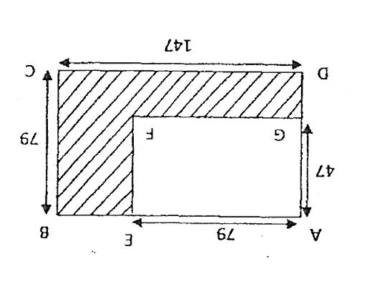

احسب المساحة المشطوبة

.............................................

.............................................

.............................................

............................................

............................................

التمرين الثالث: (8 ن)

في الرسم التالي [AB] قطعة مستقيم طولها 8cm و Eمنتصف [AB]

B

A

E

1. ابن المستقيم الموسط $∆$ العمودي للقطعة [AE]

$∆$ يقطع [AE] في النقطة F

1. اكمل الجمل التالية:

*..........................هي المسقط العمودي للنقطة B على المستقيم $∆$

* بعد النقطة B $∆$ يساوي cm ...................

2- ابن المستقيمD المار من E والعمودي على المستقيم ((AB

ب- ماذا يمثل المستقيم D بالنسبة للقطعة [AB] ؟ علل جوابك

..................................................................................................................................................................................................................................................................................................................

3- بين أن المستقيم $∆$ و D متوازيان

........................................................................................................................................................................................................................................................................................................................................................................................................................4-أ- ابن الدائرة (C ) التي مركزها B وشعارها 5cm

ب- ما هي الوضعية النسبية للدائرة (C) والمستقيم $∆$؟ علل جوابك

........................................................................................................................................................................................................................................................................................................................................................................................................................

ج- الدائرة (C) تقطع المستقيم D في نقطتين M و N أوجد البعد AM معللا جوابك

........................................................................................................................................................................................................................................................................................................................................................................................................................

**اصلاح فرض مراقبة في مادة الرياضيات**

**التمرين الاول: (3ن)**

لكل سؤال من الاسئلة الموالية اجابة صحيحة واحدة . ضع العلامة x أمام الاجابة الصحيحة

1. العدد 8+2+4+6 يساوي : أ- 100 ب- 22 ج - 28

X

1. 37 x 27 يساوي : أ- 57 ب- 614 ج- 67

X

1. إذا كانت (C) دائرة مركزها A وشعارها 30cm و B المسقط العمودي للنقطة A على مستقيم $∆$ حيث AB = 20 cm فإن الدائرة (C) والمستقيم $∆$
2. متقاطعان ب- منفصلان ج- متماسان

X

**التمرين الثاني: (9ن)**

1. اكمل الفراغ بالعدد المناسب

2025 x 23 = 10 3 ; 15 x 152 = 153 ; 964 x 2 x 5 = 9640 ; 78-(…… +25)=1

1. احسب العبارات التالية:

B= 4x743x 25x+75 A= 35+21+65+89

= 4 x 25 x743 +75 = (21+ 82) + (35 +65)

= 100 x 743 + 75 = 110 +100

= 74300 +75 = 210

= 74375

D = (19x37+179)+(19x63-179) C= 3736—736+2999)

= 19x 37 + 19 x 63 = (736-736) -299

= 19 x (37 +63) = (736 -736) -2999

= 19 x 100

= 1900

1. اكتب في صبغة قوة عدد صحيح طبيعي دليلها مخالف لـ 1

32x114x81x121 74x13+74x3

= 32 x 114x34x112  74 x(13+3) = 74 x16

= 36 x 116 = (3x11)6 = 336 = 74x 24

= (7x2)4

= 144

1. في الرسم التالي ABCD و AEFG

احسب المساحة المشطوبة

S = SABCD = SAFIC

= 79 X 147 – 79 X 47

= 79 x 100 = 7900



**التمرين الثالث: (8 ن)**

في الرسم التالي [AB] قطعة مستقيم طولها 8cm و Eمنتصف [AB]

B

A

E

1. ابن المستقيم الموسط $∆$ العمودي للقطعة [AE]

$∆$ يقطع [AE] في النقطة F

1. اكمل الجمل التالية:

*.F هي المسقط العمودي للنقطة B على المستقيم $∆$

* بعد النقطة B عن $∆$ يساوي cm6

2- أ- ابن المستقيمD المار من E والعمودي على المستقيم ((AB

ب- ماذا يمثل المستقيم D بالنسبة للقطعة [AB] ؟ علل جوابك

D عمودي على [AB] في منتصفها E اذن D الموسط العمودي لـ [AB] .

3- بين أن المستقيم $∆$ و D متوازيان

$∆$ الموسط العمودي [AE] اذن (AE) Ʇ $∆$ وبما أن E منتصف [AB] فان(AB) E $∈$ اذن (AB) Ʇ $∆$ الدائرة (C ) التي مركزها B وشعارها 5cm

ب- ما هي الوضعية النسبية للدائرة (C) والمستقيم $∆$؟ علل جوابك

يعد B مركز الدائرة عن $∆$ هو بعد B عن F لان F المسقط العمودي لـ B على $∆$ يساوي 6 وهو اكبر من قيس شعاع $ζ$ مساو لـ J اذن $∆$ و $ζ$ منفصلان.

ج- الدائرة (C) تقطع المستقيم D في نقطتين M و N أوجد البعد AM معللا جوابك

لنا M نقطة في $ζ$ التي مركزها B اذن BM قيس شعاعها بالتالي BM =5 ونعلم ان M نقطة في D الموسط العمودي (AB) اذن MA =MB = M

**فرض مراقبة عدد 1 في مادة الرياضيات**

**تمرين عدد 1 (4ن)**

1. أجب بصحيح أو خطأ:
2. ABC مثلث متقايس الاضلاع طول ضلعه 3 و 1 منتصف [BC]

و M نقطة حيث MB = MC = 5cm اذن M و 1 وA على استقامة واحدة

1. مستطيل ABCD محيطه 20cm وطوله 7cm اذن بعد A عن (DC) : 3cm
2. يلي كل سؤال ثلاث مقترحات احداها فقط صحيح، ضع علامة (x)امامه:
3. (7260+187)+ (240-187)

0 7020 7500

1. 2-3x 7+5 يساوي:

12 24 103

**تمرين عدد 2 (5 ن)**

A= (7490 -717= -(1490-717( B= 9400 – 167 -233

=……………………………………………. =…………………………………….

=……………………………………………. =…………………………………..

=…………………………………………….. =……………………………………

C = 175x13 -165 x(3x4 +1) D = 4375 x101 -4375

=…………………………………………… =……………………………………

=…………………………………………… =…………………………………..

=………………………………………….. =…………………………………..

2) تعتبر a و b عددين صحيحين طبيعيين حيث 2020= a-b

و E = (a +520) – (b+520) -2013

احسب E

....................................................................................E =….

..........................................................................................

**تمرين عدد 3 (2ن)**

ABC مثلث ، ابن النقطة I من (AB) حيث IC = IA

(حدد طريقة البناء)

A

C

B

**تمرين عدد 4 (9 ن)**

A

C

B

1. يمثل الرسم المقابل مثلثا ABC قائم الزاوية في A حيث AB = 4cm و AC =2cm
2. أ- عين النقطة D بحيث تكون النقطة C منتصف [AD]

ب- ابن النقطة I منتصف [BD]

ج- ابحث عن الموسط العمودي لـ [BD] . معللا جوابك.

........................................................................................................................................................................................................................................................................................................................................................................................................................

2-أ – عين النقطة E حيث I منتصف [AE]

ب- بين أن (BI) هو الموسط العمودي لـ [AE]

..................................................................................................................................................................................................................................................................................................................

ج- استنتج البعد BE .

............................................................................................................................................................................................................

3-ابن المستقيم المار من C والعمودي على (AC)

1. ما هي الوضعية النسبية بالنسبة الى و (AB)

............................................................................................................................................................................................................

1. احسب A عن معللا جوابك.

**اصلاح فرض مراقبة في مادة الرياضيات**

**تمرين عدد 1 (4ن)**

1. أجب بصحيح أو خطأ:
2. ABC مثلث متقايس الاضلاع طول ضلعه 3 و 1 منتصف [BC]

صواب

و M نقطة حيث MB = MC = 5cm اذن M و 1 وA على استقامة واحدة

1. مستطيل ABCD محيطه 20cm وطوله 7cm اذن بعد A عن (DC) : 3cm

خطأ

1. يلي كل سؤال ثلاث مقترحات احداها فقط صحيح، ضع علامة (x)امامه:
2. (7260+187)+ (240-187)

0 7020 7500

X

1. 2-3x 7+5 يساوي:

12 24 103

X

**تمرين عدد 2 (5 ن)**

A= (7490 -717= -(1490-717( B= 9400 – 167 -233

=7490-1490 = 9400 – (167+233)

= 6000 = 9400 - 400

=…………………………………………….. = 9000

C = 175x13 -165 x(3x4 +1) D = 4375 x101 -4375

=175 x13- 165x13 =4375 x 101 – 4375x1

=13x (175-165) =4375 x (101-1)

=13 x 10 -1300 = 4875 x 100= 45

2) تعتبر a و b عددين صحيحين طبيعيين حيث 2020= a-b

و E = (a +520) – (b+520) -2013

احسب E

E=(a-b) -2013 = 2020 -2013 = 7

**تمرين عدد 3 (2ن)**

ABC مثلث ، ابن النقطة I من (AB) حيث IC = IA

(حدد طريقة البناء)

IA = IC يعني I نقطة في $∆$ الموسط العمودي لـ [AC] و I نقطة من (AB)

اب =I (AB) $∩∆$

A

C

B

**تمرين عدد 4 (9 ن)**

A

C

B

1. يمثل الرسم المقابل مثلثا ABC قائم الزاوية في A حيث AB = 4cm و AC =2cm
2. أ- عين النقطة D بحيث تكون النقطة C منتصف [AD]

ب- ابن النقطة I منتصف [BD]

ج- ابحث عن الموسط العمودي لـ [BD] . معللا جوابك.

لنا منتصف [AD ) اذن AD = AC ) 2x2 = 4

ولنا I منتصف [DB] اذن IB= ID = AB

وبالتالي (AI) الموسط العمودي لـ [DB]

2-أ – عين النقطة E حيث I منتصف [AE]

ب- بين أن (BI) هو الموسط العمودي لـ [AE]

لنا (AD) الموسط العمودي لـ [DB] اذن (DB)Ʇ(AI) ولنا I منتصف [AE]

اذن (AI) E $∈$ وبالتالي (BI) عمودي على [AE] في منتصفها I اذن (BI) الموسط العمودي لـ [AE] .

ج- استنتج البعد BE .

بما ان B نقطة من (BI) الموسط العمودي [AE] فان// (AB) $∆$

2-ابن المستقيم المار من C والعمودي على (AC)

1. ما هي الوضعية النسبية بالنسبة الى و (AB)

ب- احسب A عن معللا جوابك.

1. لنا (AC) عمودي على $∆$ في C اذن يعد $∆$ هو AC اي 2cm

**فرض مراقبة عدد 1 في مادة الرياضيات**

**تمرين عدد 1 : (4 نقاط):**

أجب بصواب أو خطأ:

1. لا يتغير مجموع عددين غذا طرحنا نفس العدد من الحدين
2. (30+ 17) x 6 = 36 + 17 x 6.
3. مستقيمان متعامدان كل مستقيم عمودي على الأول عمودي على الثاني
4. ABC مثلث و الموسط العمودي [AB] . إذا كان و (AC) متوازيان فإن ABC قائم.

**تمرين عد 2: (8 نقاط)**

1. اكتب العدد المناسب مكان النقاط

..........

..........

116-316 - 65 = 25 + ( - 89 )

..........

..........

4000 = ( 219 - ) - 4613 ) ; x 56 -5600 = 56 x 88

..........

1. احسب بأيسر طريقة العبارات التالية:

|  |  |
| --- | --- |
| B = (728 + 152) – 228 + 152)  ……………………………………………….  ………………………………………………..  ………………………………………………..  ………………………………………………..  ……………………………………………….. | A = 512 – (340+112)  ……………………………………………….  ………………………………………………..  ………………………………………………..  ………………………………………………..  ……………………………………………….. |
| D= 12 x(51 +12) + 13 x37  ……………………………………………….  ………………………………………………..  ………………………………………………..  ………………………………………………..  ……………………………………………….. | C = 79 x 99 + 79  ……………………………………………….  ………………………………………………..  ………………………………………………..  ………………………………………………..  ……………………………………………….. |

**تمرين عدد 3 : (8 نقاط)**

AIB مثلث قائم في I حيث AB = 6cm و BI= 3cm

1. أ- ابن النقطة C حيث I منتصف [AC]

ب- ماذا يمثل (AI) بالنسبة الى [BC] ؟ علل جوابك.  
....................................................................................................................................................................................................................................................................................................................................................................................

ج- استنتج أن ABC مثلث متقايس الاضلاع .

....................................................................................................................................................................................................................................................................................................................................................................................

1. أ- ابن العمودي على (BI) و المار من B

ب- ما هي الوضعية النسبية لـ و (AI)؟ علل جوابك

.......................................................................................................................................................................................................................................................................................

1. أ- ابن  ‘ الموسط العمودي لـ [AC]

ب-   ‘ يقطع (AI) في نقطة O . بين أن OA = OB

....................................................................................................................................................................................................................................................................................................................................................................................

1. المستقيم (OC) يقطع [AB] في J

بين أن J هي منتصف [AB]

...................................................................................................................................................................................................................................................................................................................................................................................

I

B

A

**اصلاح فرض مراقبة عدد 1 في مادة الرياضيات**

**تمرين عدد 1 : (4 نقاط):**

أجب بصواب أو خطأ:

1. لا يتغير مجموع عددين غذا طرحنا نفس العدد من الحدين

خطأ

1. (30+ 17) x 6 = 36 + 17 x 6.

خطأ

1. مستقيمان متعامدان كل مستقيم عمودي على الأول عمودي على الثاني

خطأ

1. ABC مثلث و الموسط العمودي [AB] . إذا كان و (AC) متوازيان فإن ABC قائم.

صواب

**تمرين عد 2: (8 نقاط)**

1. اكتب العدد المناسب مكان النقاط

432

..........

116-316 - 65 = 25 + ( - 89 )

219......

12.....

4000 = ( 219 - ) - 4613 ) ; x 56 -5600 = 56 x 88

613......

1. احسب بأيسر طريقة العبارات التالية:

|  |  |
| --- | --- |
| B = (728 + 152) – 228 + 152)  = 728 -228 = 500 | A = 512 – (340+112)  = (512 – 112) -340  = 400 -340  = 60 |
| D= 12 x(51 +12) + 13 x37  = 13 x (51 +12 +37)  = 13 x100 = 1300 | C = 79 x 99 + 79  = 79x 99 +79 x1  = 79 x (99+1)  = 7900 |

**تمرين عدد 3 : (8 نقاط)**

AIB مثلث قائم في I حيث AB = 6cm و BI= 3cm

1. أ- ابن النقطة C حيث I منتصف [AC]

ب- ماذا يمثل (AI) بالنسبة الى [BC] ؟ علل جوابك.  
لنا AIB قائم في I اذن (CI) Ʇ (BI) ولنا I منتصف [BI] اذن(BI) C $∈$ وبالتالي (AI)n عمودي على [BC] في منتصفها I اذن هو موسطها العمودي.

ج- استنتج أن ABC مثلث متقايس الاضلاع .

بما ان A نقطة في (AI) الموسط العمودي لـ [BC] فان AC = AB = 6 ولنا I منصف [BC] اذن BC = 2 x BI =2 x 3 وبالتالي AC = AB = 6 = BC اي ان ABC متساوي الاضلاع. .

2- أ- ابن العمودي على (BI) و المار من B

ب- ما هي الوضعية النسبية لـ و (AI)؟ علل جوابك

لنا (BI) (Ʇ $∆$ و (AI) Ʇ (BI)اذن(AI) // $∆$

أ- ابن ’ $∆$ الموسط العمودي لـ [AC]

ب- ’ $∆$ يقطع (AI) في نقطة O . بين أن OA = OB

لنا O نقطة من ’ $∆$ الموسط العمودي لـ [AC] اذن OA = OC ولنا O نقطة في (AI) الموسط العمودي لـ [BC] اذن OB = OCوبالتالي OA = OC =OB و بالتــــــــــــالي OA = OB

1. المستقيم (OC) يقطع [AB] في J

بين أن J هي منتصف [AB]

لنا AC = CB ولنا OA= OB اذن (0) الموسط العمودي لـ [AB] وبما ان (CO) يقطع [AB] فان J منتصف [AB] .

I

B

A

**فرض مراقبة عدد 2 في الرياضيات**

**التمرين الأول: (4 نقاط)**

ضع علامة (x) أمام الاجابة الصحيحة

1- (32)3x 34  تساوي : 310 910 69

2- 2 + 2 +33 تساوي : 18 56 27

1. مستطيل قيس أبعاده 8 و 24 فإن مساحته تساوي:

26 27 28

1. الزاويتان tôz و vôz هما:

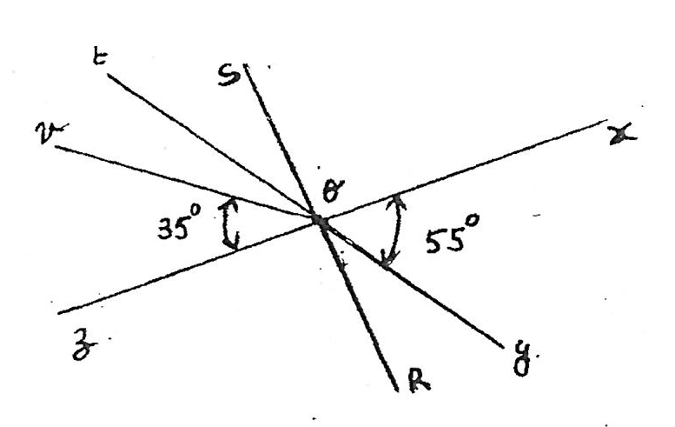

متكاملتان

متجاورتان

متتامتان

**التمرين الثاني:**

1. عوض النقاط بالعدد المناسب

|  |  |
| --- | --- |
| * 58 x 5 x 516 = 5…  *(76)… x (55)4 = 35… | *32 x 5… = 15…  *10000 x (10…) … = 1012 |

1. اكتب في صيغة قوة لعدد صحيح طبيعي دليلها مخالف للعدد:

|  |  |
| --- | --- |
| D = 125000  = ………………………………………..  =…………………………………………. | A = 38 x 85 – 38 x 4  = ………………………………………..  =…………………………………………. |

|  |  |
| --- | --- |
| C = (22)2 x 104 x (25)2  = ………………………………………..  =…………………………………………. | B = 76 x 273 x 493 x 33  = ………………………………………..  =…………………………………………. |

1. احسب العبارتين التالين :

|  |  |
| --- | --- |
| F = 3(52 + 1) +23  = ………………………………………..  =…………………………………………. | E = 24 x 2 – 42 x 2  = ………………………………………..  =…………………………………………. |

**التمرين الثالث : (4 نقاط)**

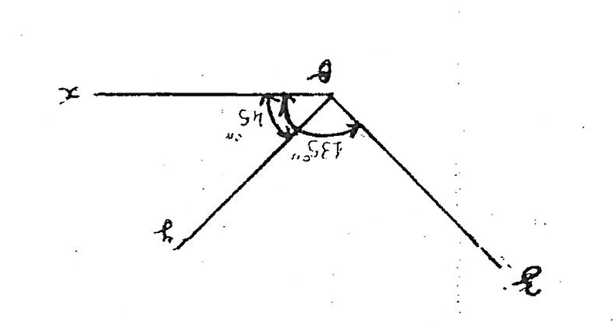

1. لنعتبر الشكل المقابل حيث zôx = 135° و yôx = 45°
2. احسب قيس الزاوية zôy معللا جوابك:

..........................................................................................................................................................................................

1. ارسم نصف المستقيم [Ot] حيث تكون الزاويتان xôy و yôt متجاورتان

ج- احسب قيس الزاوية zôt

..........................................................................................................................................................................................

د- استنتج أن الزاويتان xôy و zôt متتامتان

.......................................................................................................................................................................................................................................................................................

**التمرين الرابع:**

ليكن الرسم التالي:

ABCD مستطيل و C دائرة مركزها B وتمر من A

1. بين أن المستقيم (AD) هو المماس للدائرة C في A

..........................................................................................................................................................................................

1. ابن المستقيم المار من A والعمودي على [BD] :

ما هي الوضعية النسبية للدائرة C والمستقيم علل جوابك:

.......................................................................................................................................................................................................................................................................................

1. المستقيم (AB) يقطع الدائرة ζ في نقطة ثانية E مخالفة لـ A

أ-ابن المستقيم ’ $∆$ المماس للدائرة ζ في E

....................................................................................................................................................................................................................................................................................................................................................................................

ب- و ‘ يتقاطعان في النقطة F ماهي طبيعة المثلث AEF؟ علل جوابك.

....................................................................................................................................................................................................................................................................................................................................................................................

**التمرين الرابع 4 نقاط**

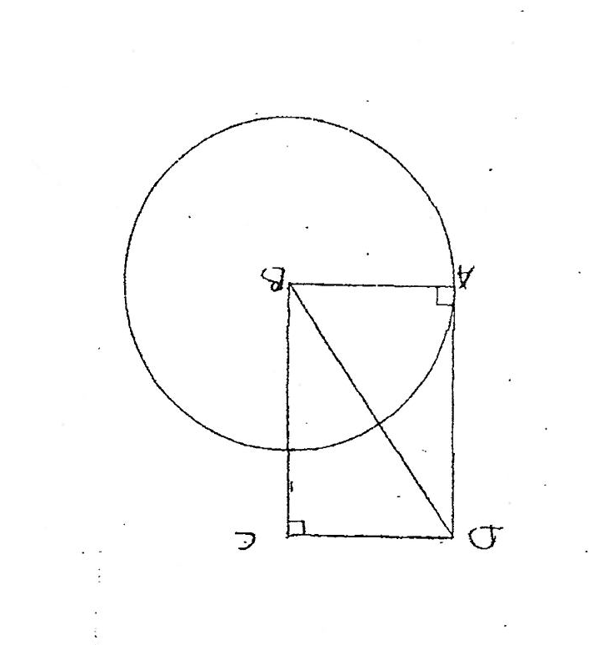

**اصلاح فرض مراقبة عدد 2 في الرياضيات**

**التمرين الأول: (4 نقاط)**

ضع علامة (x) أمام الاجابة الصحيحة

1- (32)3x 34  تساوي : 310 910 69

X

2- 2 + 2 +33 تساوي : 18 56 27

X

1. مستطيل قيس أبعاده 8 و 24 فإن مساحته تساوي:

26 27 28

X

1. الزاويتان tôz و vôz هما:



متكاملتان

متجاورتان

متتامتان

X

**التمرين الثاني:**

1- عوض النقاط بالعدد المناسب

|  |  |
| --- | --- |
| * 58 x 5 x 516 = 525  *(76)5 x (55)4 = 3520 | *32 x 35 = 155  *10000 x (104) 2 = 1012 |

2- اكتب في صيغة قوة لعدد صحيح طبيعي دليلها مخالف للعدد:

|  |  |
| --- | --- |
| D = 125000  = 125 X 103 = 53 x 103  =503. | A = 38 x 85 – 38 x 4  = 38 x (85 -4) =38 x81  =38 x34 = 312 |

|  |  |
| --- | --- |
| C = (22)2 x 104 x (25)2  =24 x 104 x (52)2  =24 x 54 x 109 = 104 x 104 = 108 | B = 76 x 273 x 493 x 33  = 76 x (39)3x (72)3x 33  =46 x 76 x 39 x33 = 712 x 312 = (7x3)12 = 2112 |

3-احسب العبارتين التالين :

|  |  |
| --- | --- |
| F = 3(52 + 1) +23  = ………………………………………..  =…………………………………………. | E = 24 x 2 – 42 x 2  = ………………………………………..  =…………………………………………. |

**التمرين الثالث : (4 نقاط)**

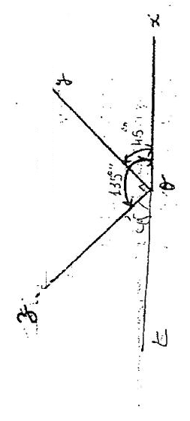

1. لنعتبر الشكل المقابل حيث zôx = 135° و yôx = 45°
2. احسب قيس الزاوية zôy معللا جوابك:

لنا YÔX و ZÔX متجاورتان اذن ZoY =ZÔM –YÔM = 135° -45 +90°

1. ارسم نصف المستقيم [Ot] حيث تكون الزاويتان xôy و yôt متجاورتان

ج- احسب قيس الزاوية zôt

لنا zot و zox متجاورتان اذن ZÔT = TÔX –ZÔX =180° -138° = 45°

د- استنتج أن الزاويتان xôy و zôt متتامتان

XÔY = ZÔT = 45°+45° = 90°

اذن ZÔT و XôY متكاملتان

**التمرين الرابع:**

ليكن الرسم التالي:

ABCD مستطيل و C دائرة مركزها B وتمر من A

1. بين أن المستقيم (AD) هو المماس للدائرة C في A

ABCD مستطيل اذن(AD) Ʇ و (AB)حسب [AB] حسب [AB] شعاع لـ ζ و A $∈ζ$

( ζ مركزها B وتمر من A) اذن (AD) مماس لـ ζ في A .

1. ابن المستقيم المار من A والعمودي على [BD] :

ما هي الوضعية النسبية للدائرة C والمستقيم علل جوابك:

ζ و $∆$ متقتطعان لان بعد B من مركز الدائرة ζ عن $∆$ اصغر من شعاع ζ وبعد AB

الوسيط D نقطة تقاطع $∆$ و (DB) فان ADB قائم في D

[AB] مركزه وهو اطول الاضلاع في المثلث القائم ايBO AB $>$

1. المستقيم (AB) يقطع الدائرة ζ في نقطة ثانية E مخالفة لـ A

أ-ابن المستقيم ’ $∆$ المماس للدائرة ζ في E

....................................................................................................................................................................................................................................................................................................................................................................................

ب- و ‘ يتقاطعان في النقطة F ماهي طبيعة المثلث AEF؟ علل جوابك.

’ $∆$ مماس لـ ζ في B اذن (AD) Ʇ ’ $∆$ وبما ان (AB) $∈$ E فان ’ $∆$ عمودي على (AB) في E ولنا $∆$ $∈$ F اذن (EF) Ʇ (EA) وفي EFA قائم في E .

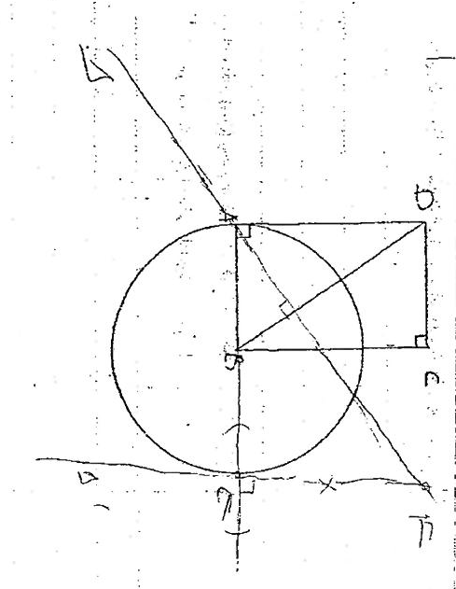

**فرض مراقبة عدد 2 في الرياضيات**

**تمرين عدد 1 (4 نقاط)**

أجب بصواب أو خطأ

1. 32 + 72 = 2 (3 + 7 ) ..............................
2. الكتابة 0+ 13 x 11 = 143 لا تمثل قسمة اقليدية ...........................

ج- 15 قاسم لـ 5 x32 ...............................

د-{1} = D3 Ω D2

**تمرين عدد 2 (2.75)**

1. اكمل الفراغات بما يناسبها

810 +(42)… x 210 / ( 5 x 2…)3 = 125 =64

(5… x 2)3 = 1254 x8

1. احسب

5 + 53 x 2 -20  = ……………………………………………………….

……………………………………………………….

………………………………………………………

**تمرين عدد3 (2.25 ن)**

اكتب في صيغة قوة لعدد صحيح طبيعي دليلها مخالف لـ 1

55 x5 x55 = ………………………………………………………………………………

(2 x 53)4 x 16 =…………………………………………………………………………

………………………………………………………………………….

(25)2 x 314 x 42………………………………………………………………………..

………………………………………………………………………………………………………………………………………………………………………………………………………………………………………………………………………………………………………

**تمرين عدد 4 (11ن)**

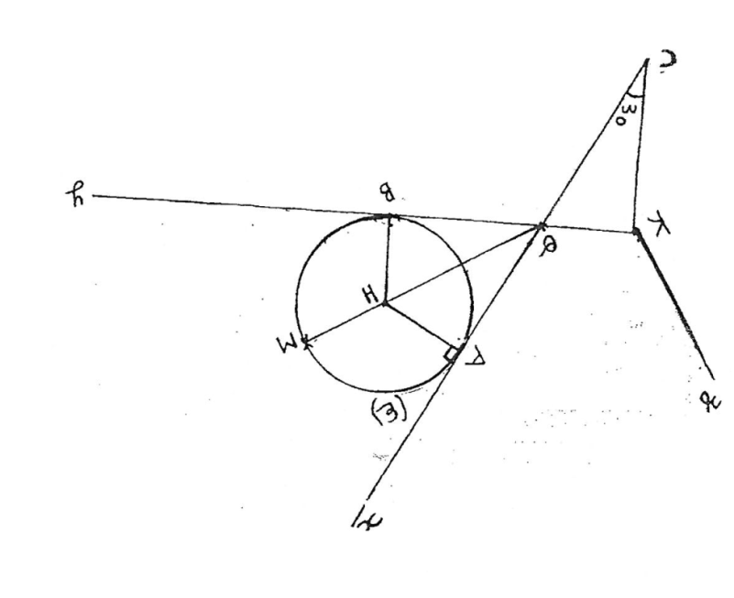

تأمل الرسم حيث : الدائرة (ᴓ) مركزها H وشعارها 2cm و OH= 4cm

الدائرة (ᴓ) مماسة لـ (Ox) و (Oy) على التوالي في A و B

1. علما أن المستقيم (HB) مواز للمستقيم (KC)

بين أنKCO = 90° (علل جوابك(

............................................................................................................................................................................................................................................................................................................................................................

1. علما أن KÔC = 30°

احسب : KÔC , xôy , AHB (بدون استعمال المنقلة)

حساب : KÔC

............................................................................................................................................................................................................................................................................................................................................................

حساب : xôy

............................................................................................................................................................................................................................................................................................................................................................

حساب : AHB

.....................................................................................................................................................................................................................................................................

1. علما أن نصف المستقيم [HO] منصف الزاوية AHB (OHA = OHB)   
   هل أن الزاويتين AHM و KÔC متكاملتان علل جوابك

............................................................................................................................................................................................................................................................................................................................................................

1. علما أن OA = OB = 3,5 cm
2. هل أن المستقيم (AB) عمودي على المستقيم (HO) علل جوابك

..............................................................................................................................................................................................................................................................................................................................................................................................................................

1. **اكمل**

الوضعية النسبية للدائرة( $∅$) و المستقيم (AB) هي ........................

1. المستقيم (AB) يقطع المستقيم (OH) في مقطة N

نعتبر الدائرة (‘ $∅$) التي مركزها O وشعاعها 2cm

ما هي الوضعية النسبية للدائرة (‘ $∅$) والمستقيم (AB) علل جوابك

...................................................................................................................................................................................................................................................................................................................................................................................................................................................

1. ابن المستقيم D المماس للدائرة ( $∅$) في النقطة M

علما أن المستقيم (Kz) مواز للمستقيم (AB)

ما هي الوضعية النسبية للمستقيمين D و (kz) علل جوابك

..............................................................................................................................................................................

**اصلاح فرض مراقبة عدد 2 في الرياضيات**

**تمرين عدد 1 (4 نقاط)**

أجب بصواب أو خطأ

1. 32 + 72 = 2 (3 + 7 ) خطأ
2. الكتابة 0+ 13 x 11 = 143 لا تمثل قسمة اقليدية صواب

ج- 15 قاسم لـ 5 x32 صواب

د-{1} = D3 Ω D2

**تمرين عدد 2 (2.75)**

1. اكمل الفراغات بما يناسبها

810 +(42)5 x 210 / ( 5 x 20)3 = 125 =64

(5… x 2)3 = 1254 x8

1. احسب

5 + 53 x 2 -20  = 5+125 x2 -1 = 5 +250-1

= 255 -1 = 254

**تمرين عدد3 (2.25 ن)**

اكتب في صيغة قوة لعدد صحيح طبيعي دليلها مخالف لـ 1

55 x1 x55 = 511

(2 x 53)4 x 16 =24 x 512 x24 = 28 x 512= (22)4 x (53)4 =(53x22) = 500

(25)2 x 314 x 42 = 210 x 314 x (22)2 = 210 x 24 x 314 = 214 x 314 = 614

**تمرين عدد 4 (11ن)**

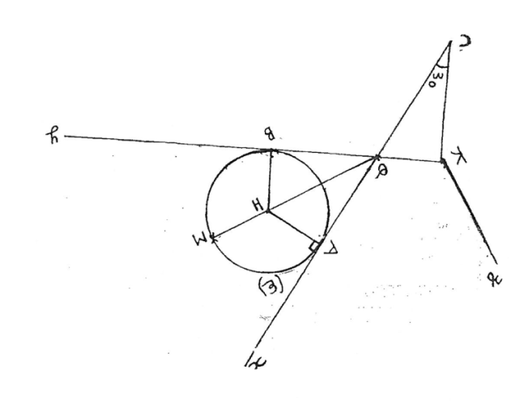

تأمل الرسم حيث : الدائرة (ᴓ) مركزها H وشعارها 2cm و OH= 4cm

الدائرة (ᴓ) مماسة لـ (Ox) و (Oy) على التوالي في A و B

1. علما أن المستقيم (HB) مواز للمستقيم (KC)

بين أنKCO = 90° (علل جوابك(

لنا (OH) مماس لها في B و H ومركزها اذن (OY) Ʇ (HB) ولنا K $∈(OY)$ اذن (KO)Ʇ(HB) وبما ان(HB) (KC) // فان (KO) Ʇ (KC) اي ان OKC = 90° .

1. علما أن KÔC = 30°

احسب : KÔC , XÔY , AHB (بدون استعمال المنقلة)

حساب : KÔC

في المثلث KDC لنا KÔC = 180°- (CKO +KCO) =160° -(90°+38) = 180°+120° =60°

حساب : XÔY

لنا(KY) و (XC) تتقاطعان في O اذن KÔC و XÔY متقابلان بالراس و

XÔY =KÔC = 60°

حساب : AHB

بما ان (OX) الماس لـ ζ في A فات OAH= 90° وبالتالي في الرباعي OAHB لنا

AHB =360°-(AÔB+ OBH + OAH)= 360° - (60° +90° +90°) = 360° -240° =120°

1. علما أن نصف المستقيم [HO] منصف الزاوية AHB (OHA = OHB)   
   هل أن الزاويتين AHM و KÔC متكاملتان علل جوابك

بما ان [HO) منصف الزاوية AHB فان = 60° = $\frac{120°}{2}$ AHO = $\frac{AHB}{2}$

ولنا [OM) $∈$ H اذن OHM=180° و

AHM = 180°- AHO =180° -60°=120° وبالتالي

AHM+ KÔC=120° +60° =180° اذن AHM و KÔC متكاملتان

1. علما أن OA = OB = 3,5 cm
2. هل أن المستقيم (AB) عمودي على المستقيم (HO) علل جوابك

لنا OA =OB ولنا HA= HB (A و B من ζ التي مركزها H ).

اذن (OH) الموسط العمودي لـ [AB) و (OH) Ʇ (AB)

1. **اكمل**

الوضعية النسبية للدائرة( $∅$) و المستقيم (AB) هي التقاطع

1. المستقيم (AB) يقطع المستقيم (OH) في مقطة N

نعتبر الدائرة (‘ $∅$) التي مركزها O وشعاعها 2cm

ما هي الوضعية النسبية للدائرة (‘ $∅$) والمستقيم (AB) علل جوابك

لنا (OH) عمودي على (AB) في N اذن بعده من (AB) هو ON اكبر من شعاع ζ فان (AB) و' ζ منتصفها.

1. ابن المستقيم D المماس للدائرة ( $∅$) في النقطة M

علما أن المستقيم (Kz) مواز للمستقيم (AB)

ما هي الوضعية النسبية للمستقيمين D و (kz) علل جوابك

لنا D مماس لـ ζ في M اذن D Ʇ (MH) (O $∈$ (MH) )

ولنا (AB) Ʇ (OH) اذن D// (AB)

وبما ان (Kz)// (AB) فان (Kz) //D

**فرض مراقبة عدد 2 في مادة الرياضيات**

**التمرين الأول: (3ن )** لكل سؤال من الأسئلة الموالية اجابة صحيحة واحدة.

1. 4(25) يساوي أ- 29 ب-104 ج- 10(22)
2. العدد 74a5 يكون قابلا للقسم غلى 25 و 3 في نفس الوقت اذا كان a يساوي
3. 7 ب- 8 ج- 2
4. باقي القسمة الاقليدية للعدد 13745 x 102 على 4 يساوي أ- 2 ب 0 ج 1

التمرين الثاني: (4 ن)

1. اكتب في صيغة قوة عدد صحيح طبيعي دليلها مخالف لـ 1:

B = 3785 -36 x (3742)2 A = (73)4 x 75

…………………………………………… ……………………………………………

……………………………………………. …………………………………………….

……………………………………………. ……………………………………………..

……………………………………………. ……………………………………………..

……………………………………………. ……………………………………….......

D = 512 x (25-24)3 C=103 -32

…………………………………………… ……………………………………………

……………………………………………. …………………………………………….

……………………………………………. ……………………………………………..

……………………………………………. ……………………………………………..

……………………………………………. ……………………………………….......

**التمرين الثالث: (5ن)**

1. لتكن a = 78 x564 +320

هل تمثل هذه الكتابة القسمة الاقليدية لـ a على 87 ؟ علل جوابك

.............................................................................................

1. أ- أوجد باقي وخارج القسمة الاقليدية لـ 320 على 87

.............................................................................................

.............................................................................................

ب-استنتج باقي وخارج القسمة الاقليدية بـ a على 87 دون حساب a

............................................................................................

II – عوض النقطة برقم مناسب ليكون العدد 1957286 قابلا للقسمة على 4 (اعط كل الامكانيات معللا جوابك)

...........................................................................................................................................................................................................................................................................................

**التمرين الرابع: (8)**

ليكن الشكل التالي حيث O نقطة من المستقيم (xy) و MÔY و H المسقط العمودي لـ M على (oy)

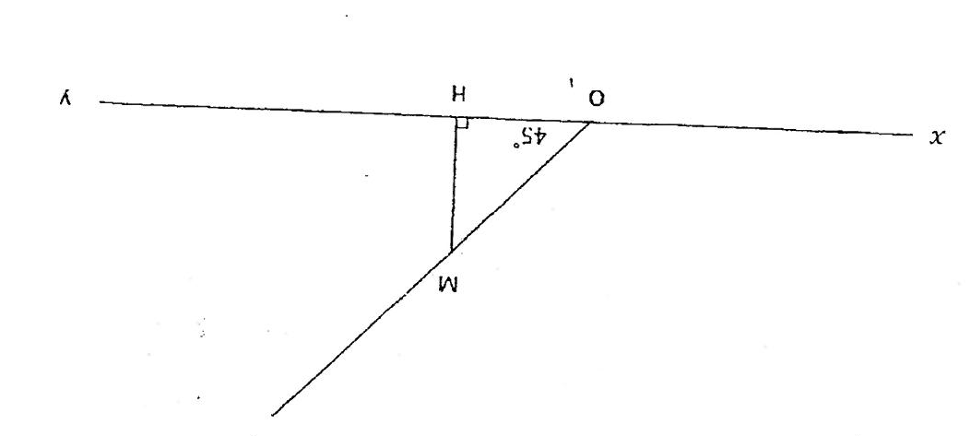

1. أ- بين أن الزاويتين و yÔM متكاملتان

.....................................................................................................................................................................................

1. احسب xÔM

......................................................................................................................................................................................

1. ابن نصف المستقيم [Oz) بحيث تكون الزاويتان yÔM و MOZ متجاورتين و متتامتين

ب-ما هي الوضعية النسبية المستقيمين (MH) و (Oz) ؟ علل جوابك

.......................................................................................................................................................................................................................................................................................

ج- بين أن [OM] منصف الزاوية yôz

...................................................................................................................................................................................................................................................................................

3-أ-ابن الدائرة (C ) التي مركزها M وشعاعها MH

ب- ما هي الوضعية النسبية للدائرة (C ) و المستقيم (Oz) ؟ علل جوابك

...................................................................................................................................................................................................................................................................................

ج- بين أن[OM] منصف الزاوية YÔZ

....................................................................................................................................................................................................................................................................................

3-أ-ابن الدائرة ( C) التي مركزها M وشعاعها MH

ب- ما هي الوضعية النسبية للدائرة (C )والمستقيم (Oz) ؟ علل جوابك

....................................................................................................................................................................................................................................................................................

4- أ- تسمى K نقطة تقاطع (C) والمستقيم (Oz) والمستقيم (MH) يقطع (C) في نقطة ثانية L

ابن المستقيم المماس لـ (C) في L . يقطع (Oz) في E

بين أن [EM) منصف الزاوية KEL

....................................................................................................................................................................................................................................................................................

**اصلاح فرض مراقبة عدد 2 في مادة الرياضيات**

**التمرين الأول: (3ن )** لكل سؤال من الأسئلة الموالية اجابة صحيحة واحدة.

X

1. 4(25) يساوي أ- 29 ب-104 ج- 10(22)
2. العدد 74a5 يكون قابلا للقسم غلى 25 و 3 في نفس الوقت اذا كان a يساوي
3. 7 ب- 8 ج- 2

X

1. باقي القسمة الاقليدية للعدد 13745 x 102 على 4 يساوي أ- 2 ب 0 ج 1

X

**التمرين الثاني: (4 ن)**

1. اكتب في صيغة قوة عدد صحيح طبيعي دليلها مخالف لـ 1:

B = 3785 -36 x (3742)2 A = (73)4 x 75

= 3785- 36 x 3784  = 712 x 75 = 717

=371 x 3784-36 x37 84

= 3784 x (37-36)

=3784x1

= 3784

1. احسب العبارات التالية:

D = 512 x (25-24)3 C=103 -32

=512 x(32 -16)3 = 103-9

=512 x 169 = 94

512 x 212

= (5x2)12

=1012

**التمرين الثالث: (5ن)**

1. لتكن a = 78 x564 +320

هل تمثل هذه الكتابة القسمة الاقليدية لـ a على 87 ؟ علل جوابك

لا تمثل هذه الكتابة القسمة الاقليدية لـ a على 87 لان87 320 $>$

1. أ- أوجد باقي وخارج القسمة الاقليدية لـ 320 على 87

…… اذن 320 = 87 x3 x 59 اي ان الباقي 59 والخارج 3.

ب-استنتج باقي وخارج القسمة الاقليدية بـ a على 87 دون حساب a

a =87 x564+ 87 x3 +59

=87 x (564 +3 ) +59

= 87x567 +59

اذن باقي قسمة a على 87 يساوي 59 والخارج 567.

II – عوض النقطة برقم مناسب ليكون العدد 1957286 قابلا للقسمة على 4 (اعط كل الامكانيات معللا جوابك)

19572860 19572864 19572868

**التمرين الرابع: (8)**

ليكن الشكل التالي حيث O نقطة من المستقيم (xy) و MÔY و H المسقط العمودي لـ M على (oy)

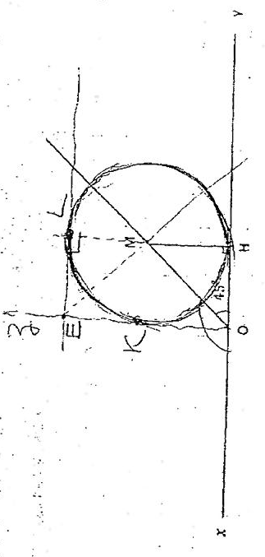

1. أ- بين أن الزاويتين و yÔM متكاملتان

O $∈$ (xy) اذن xôy زاوية بسيطة وبما ان xôM  و yôM متجاورتان

فان XÔM + MÔY = XÔY = 180° اذن متجاورتان.

ب- احسب xÔM

XÔM = 180° - MÔY =180°-45 =135°

2- ابن نصف المستقيم [Oz) بحيث تكون الزاويتان yÔM و MOZ متجاورتين و متتامتين

ب-ما هي الوضعية النسبية المستقيمين (MH) و (Oz) ؟ علل جوابك

لنا YÔM و MÔz متجاورتان ومتتامتان

Zôy = ZôM + MÔY = 90° اذن (zo) Ʇ (OM)

ولنا H $∈$ (OM) اذن (zo) Ʇ (HM) ولنا (HM) Ʇ (OM) و H الموسط العمودي علىOY) ( لا M اذن (MH) // (oz)

ج- بين أن [OM] منصف الزاوية yôz

لنا MôZ و MÔY متجاورتان اذن MOZ = ZÔY – YÔM

= 90° -45° = 45°

اذن MÔY = MÔE وهما متجاورتان اذن [OM) منصف zOy

3-أ-ابن الدائرة (C ) التي مركزها M وشعاعها MH

ب- ما هي الوضعية النسبية للدائرة (C ) و المستقيم (Oz) ؟ علل جوابك

بما ان M النقطة من [OM] منصف ZÔY فان M يعد نفس البعد عن [OY) و [OZ) بما ان H المنصف العمودي لـ M على (oy) اذن يعد M مركزا لدائرة ζ عن (oz) يساوي MH وهو الذي يمثل شعاع ζ اذن ζ و (oz) متكاملتان

4- أ- تسمى K نقطة تقاطع (C) والمستقيم (Oz) والمستقيم (MH) يقطع (C) في نقطة ثانية L

ابن المستقيم المماس لـ (C) في L . يقطع (Oz) في E

بين أن [EM) منصف الزاوية KEL

لنا $∆$ مماس لـζ في L اذن (ML) Ʇ (LE)

وبالتال L هي الموسط العمودي لـ M على [EL)

ولنا K الموسط العمودي لـ M على (EO)

(DE) مماس لها في K

اذن (DE) (KM) وبما ان MK= ML المتقاطعان لـ ζ فان M يعد نفس البعد عن [EL) و [Ek)

اذن [EM) منصف LEK .

**فرض مراقبة عدد 1**

**تمرين عدد 1 : (4 نقاط)**

1. اجب بصواب أو خطأ

أ – 26– 25 + 25

ب- مربع قيس محيطه 83 اذن قيس ضلعه 23

1. تأمل الرسم التالي ثم ضع علامة (x) أمام الاجابة الصحيحة
2. EAF و DAI هما زاويتان:

متتامتان متكاملتان متقابلتان بالرأس

1. بعد I عن (AD) هو :

2 3 4

**تمرين عدد 2 (9 نقاط)**

1. **أحسب العبارات التالية :**

|  |  |
| --- | --- |
| **B = 6+4 x32 – (1 +65)0**  …………………………………………  …………………………………………  ………………………………………..  ……………………………………….. | A = 72 +32 x4  …………………………………………  …………………………………………  ………………………………………..  ……………………………………….. |

1. **أضع العدد المناسب مكان النقاط:**

|  |  |
| --- | --- |
| 53x5x5.. =56 | 24 X 2.. =44 |
| 256 x (3..)4 x 92 =15.. | 27 x 3..=93 |

1. اكتب في صيغة قوة لعدد صحيح طبيعي دليلها مخالف لواحد:

|  |  |  |
| --- | --- | --- |
| B = 211x15-211x7  ………………………..  ……………………….  ……………………….  ………………………… | B= 45 x 32x 53  ……………………………  ……………………………  …………………………..  ………………………….. | A = 82 x 28  ……………………………  ……………………………  …………………………..  ………………………….. |

**تمرين عدد 3 : (7 نقاط)**

نعتبر الشكل المقابل حيث ABC مثلث قائم في C و 40° BAC= و XAC = 130°

1. أ- ارسم نصف المستقيم (Ay) حيث y C $\hat{A}$ متجاورتان ومتكاملتان.

ب- احسب

………………………………………………………………………………………………………………………………………………………………………………………………………………………………………………………………………………………………………………………………………………..................................................……………………………………

ج – بين أن (AB) عمودي على (Ay) …………………………………………………………………………………………………………………………………………………………………………………………………………………………………………………………………………………………………………………………………………………..................................................…………………………………

2-أ - ارسم نصف المستقيم (Az) بحيث يكون [AB) منصف الزاوية C z $\hat{A}$

ب- بين أن C y $\hat{A}$ و B z $\hat{A}$ متتامتان.

…………………………………………………………………………………………………………………………………………………………………………………………………………………………………………………………………………………………………………………………………………………………..................................................…………………………

3- ارسم الدائرة ζ التي مركزها B وشعاعها BC.

و (Az) متماسان.

…………………………………………………………………………………………………………………………………………………………………………………………………………………………………………………………………………………………………………………………………..................................................…………………………………………………

X

B

C

A

**اصلاح فرض مراقبة عدد 1**

**تمرين عدد 1 : (4 نقاط)**

1. اجب بصواب أو خطأ

صواب

أ – 26– 25 + 25

خطأ

ب- مربع قيس محيطه 83 اذن قيس ضلعه 23

1. تأمل الرسم التالي ثم ضع علامة (x) أمام الاجابة الصحيحة
2. EAF و DAI هما زاويتان:

متتامتان متكاملتان متقابلتان بالرأس

X

1. بعد I عن (AD) هو :

2 3 4

X

**تمرين عدد 2 (9 نقاط)**

1. **أحسب العبارات التالية :**

|  |  |
| --- | --- |
| **B = 6+4 x32 – (1 +65)0**  = 6 +4 x 9 -1  = 6+ 36 -1  = 42 -1 =41 | A = 72 +32 x4  = 49 +9 x 4  = 49 +36 =85 |

1. **أضع العدد المناسب مكان النقاط:**

|  |  |
| --- | --- |
| 53x5x5.. =56 | 24 X 24=44 (22)2 ) 22 |
| 256 x (32)4 x 92 =1542 | 27 x 33=93 (32)3= 36 |

1. اكتب في صيغة قوة لعدد صحيح طبيعي دليلها مخالف لواحد:

|  |  |  |
| --- | --- | --- |
| B = 211x15-211x7  = 211 x (15-7)  = 211x8  = 211x 23=214 | B= 45 x 32x 53  =9x5x32x53  =32 x54 x32  =34x54=154 | A = 82 x 28  =(23)2x 28  = 26 x28= 214 |

**تمرين عدد 3 : (7 نقاط)**

نعتبر الشكل المقابل حيث ABC مثلث قائم في C و 40° BAC= و XAC = 130°

1. أ- ارسم نصف المستقيم (Ay) حيث y C $\hat{A}$ متجاورتان ومتكاملتان.

ب- احسب

لنا YAC و CAx متجاورتان

اذن CAY +CAC = 180°

يعني YAC = 180° - CAx

=180°-130° = 50°

ج – بين أن (AB) عمودي على (Ay)

لنا BAC و BAx متجاورتان اذن

XAB = XAC-BAC = 130° -40° = 90° ولنا (AB) Ʇ (Ax) وبما ان (xy) $∈$ A (xAy =180°) فان (AB) Ʇ (AY)

2-أ - ارسم نصف المستقيم (Az) بحيث يكون [AB) منصف الزاوية C z $\hat{A}$

ب- بين أن C y $\hat{A}$ و B z $\hat{A}$ متتامتان.

لنا (AB) (xy) اذن BAY =90° وبالتالي BAC +CAY = 90° متجاورتان

فان BAz +CAy =90°

3- ارسم الدائرة ζ التي مركزها B وشعاعها BC.

و (Az) متماسان.

لنا B نقطة من [AB) منتصف zAC اذن Bتبعد نصفين البعد عن [AC] و [AY]

وبما C الموسط العمودي لـ B على (AC) (ABC) قاطع في C .

فان بعد B على (AC) هو BC وبالتالي بعد B عن (Az) هو BC المتساوي لقيس شعاع ζ اذن ζ و (AZ) متتامتان .

X

B

C

A

**Devoir de contrôle n°1**

**Texte :**

Léonce est enfermé dans sa chambre. Au diner, il n’aura qu’un morceau de pain sec.

Sophie réussi à glisser dans sa poche deux gâteaux, une orange mandarine, une pomme d’api et des fruits. Elle crut que personne ne l’avait vue faire, et s’applaudit de son habilité.

Après le diner, elle s’esquiva du salon pour aller voir Léonce et lui porter ce qu’elle avait pu lui garder, Léonce la remercia, l’embrassa et mangea avec grand plaisir le dessert de Sophie ; il voulait au mois partager avec elle, mais elle refusa qu’elle avait beaucoup mangé et qu’elle n’avait envie de rien.

Quand Sophie rentra au salon, son papa l’appela :

« Sophie, tu as oubliées ton dessert sur la table , le voilà en entier : mandarine, pomme, fruits confits, tu n’as rien mangé ».

Sophie étonnée : « Mon dessert ? Comment mon dessert ? Mais je l’ai eu à table ! »

Le papa souriant ; « Tu l’a eu et tu l’as mangé ? »

Le papa : « c’est toi qui l’as mangé ? »

Sophie est de plus en plus embarrassée ; elle ne veut pas mentir, elle ne veut pas dire qu’elle l’a donné à Léonce. Elle reste rouge et muette.

Le papa :  «  Ma chère enfant, je t’adresse ces questions pour m’amuser de ta bonne action.

C’est bon et généreux à toi, je n’ai pas voulu que tu fusses privée de ton dessert, et j’ai fait apporter ce qui te revenait Mange-le, mon enfant, et sois toujours bonne et généreuse comme tu l’as été ce soir ».

Sophie remercia et embrassa son papa. Il lui remit l’assiette de dessert, elle la reçut et en mangera le contenu avec un double plaisir.

**D’APRES LA COMTESSE DE SEGUR**

**Les malheureux de Sophie**

**Compréhension : (10 point)**

1. Que fait Sophie avant d’aller dans la chambre de son frère ? Pourquoi ?(2pts)

……………………………………………………………………………………………………………………………………………………………………………………………………………………………………………………………………………………………………………………………………………………………………………..

1. a) qui l’a vue faire ? (1pt)

…………………………………………………………………………………………………………………………………………………………………………………………………………………………………………………..

b) comment réagit-il (1pt)

………………………………………………………………………………………………………………………………………………………………..………………………………………………………………………………..

1. quels sentiments éprouve Sophie ? Justifie ta repense par deux indices textuels. (2pts)

……………………………………………………………………………………………………………………………………………………………………………………………………………………………………………………………………………………………………………………………………………………………..………………

1. que fait le père à la fin du texte ? Pourquoi ? justifie ta réponse par une phrase du teste (2 pts).

……………………………………………………………………………………………………………………………………………………………………………………………………………………………………………………………………………………………………………………………………………………………..………………

1. comment trouves-tu le père de Sophie ? Choisis deux adjectifs de la liste proposée pour le qualifier en expliquant ta réponse (Sévère / Juste / généreux / nerveux/ compréhensif) (2pt).

……………………………………………………………………………………………………………………………………………………………………………………………………………………………………………………………………………………………………………………………………………………………………………

**II- Langue (10 points)**

1. **Vocabulaire :**
2. Complète le paragraphe par les mots qui convient : (1.5 pts)

Léonce vraiment en petit ………………………….A table, il ne respecte jamais les………………….. : il ne se tient pas ……………………….sur sa chaise et……………………….sa viande la bouche………………………………Pour le punir, sa mère le gronde sévèrement et le…………………………….de dessert.

**B-Syntaxe :**

1. Réduis les phrases suivantes de façon à obtenir des phrases minimales (2 pts)

* Après le diner, Sophie s’esquiva du salon.

…………………………………………………………………………………………………………………

* La fillette a mangé le contenu de l’assiette avec un double plaisir.

…………………………………………………………………………………………………………………..

1. Complète les phrases suivantes selon les indications : (2pts)

* ………………………………est un enfant adopté (GNS)
* Sa famille adoptive…………………………………………………………………….(GV)

1. La mère est fâchée contre son fils Léonce qui est un enfant turbulent.

Que lui dit-elle ? Construis trois phrases au présent selon les schémas indiqués (3pts).

* CNS +GV (être + adjectif).

…………………………………………………………………………………………………………

* CP (de temps) + CNS +GV (verbe +1 complément essentiel).

……………………………………………………………………………………………………..

* CNS (Nom propre) +GV +CP (de manière)

……………………………………………………………………………………………………..

**C- conjugaison ; (1.5 pts)**

Réécris les phrases suivantes à la première personne du pluriel « Nous » (1.5 pts)

* Léonce remercie sa sœur et l’embrasse.

Nous…………………………………………………………………………………………

* Maman rentre dans la cuisine et sert le diner.

Nous…………………………………………………………………………………………..

**Correction Devoir de contrôle n°1**

**Compréhension : (10 point)**

1. Que fait Sophie avant d’aller dans la chambre de son frère ? Pourquoi ?(2pts)

Avant d’aller voir son frère , Sophie prend quelques fruits et gâteau et les cache dans sa poche pour les lui offre puisque ses parents l’ont puni et l’ont privé de dissent.

1. a) qui l’a vue faire ? (1pt)

c’est son papa qui l’a vue faire .

b) comment réagit-il (1pt)

Il fait semblant de ne rien voir puis visite sa fille à prendre son dessert.

1. quels sentiments éprouve Sophie ? Justifie ta repense par deux indices textuels. (2pts)

Sophie est on la foi étonnée de ce que lui demande son père et gênée de ses mensonges. Les deux indices sont : « mon dessert ! Comment mon dessert ? et reste rouge et muette ».

1. que fait le père à la fin du texte ? Pourquoi ? justifie ta réponse par une phrase du teste (2 pts).

le père avoue à sa fille qu’il est an couvrant ce qu’elle a fait pour ne pas l’embêter davantage et pour lui dire combien il est bien d’avoir une fille aussi généreuse. la justification :  «  mange le mon enfant, et sois toujours bonne, et généreuse comme tu l’as été ce soir ».

1. comment trouves-tu le père de Sophie ? Choisis deux adjectifs de la liste proposée pour le qualifier en expliquant ta réponse (Sévère / Juste / généreux / nerveux/ compréhensif) (2pt).

Le père de Sophie a été juste et compréhensif avec Sophie puisqu’il a compris la réaction de sa fille à l’égard de son frère puni et a voulu lui expliquer sa fierté de l’acte généreuse qu’elle a accompli.

**II- Langue (10 points)**

1. **Vocabulaire :**
2. Complète le paragraphe par les mots qui convient : (1.5 pts)

Léonce vraiment un petit diable .A table, il ne respecte jamais les règles : il ne se tient pas tranquille sur sa chaise et mâche. sa viande la bouche ouverte pour le punir, sa mère le gronde sévèrement et le prise de dessert.

**B-Syntaxe :**

1. Réduis les phrases suivantes de façon à obtenir des phrases minimales (2 pts)

* Après le diner, Sophie s’esquiva du salon.

Sophie s’exquise

* La fillette a mangé le contenu de l’assiette avec un double plaisir.

La fillette a mangé contenu de l’assiette

1. Complète les phrases suivantes selon les indications : (2pts)

* Léonce est un enfant adopté (GNS)
* Sa famille adoptive l’aime beaucoup (GV)

1. La mère est fâchée contre son fils Léonce qui est un enfant turbulent.

Que lui dit-elle ? Construis trois phrases au présent selon les schémas indiqués (3pts).

* CNS +GV (être + adjectif).

Tu es agité

* CP (de temps) + CNS +GV (verbe +1 complément essentiel).

Ce soir, tu mangeras ta salade

* CNS (Nom propre) +GV +CP (de manière)

Sophie mange moins avidement que toi.

**C- conjugaison ; (1.5 pts)**

Réécris les phrases suivantes à la première personne du pluriel « Nous » (1.5 pts)

* Léonce remercie sa sœur et l’embrasse.

Nous remercions notre sœur et l’embrassons

Maman rentre dans la cuisine et sert le diner.

Nous rentrons dans la cuisine et serons le diner.

**Devoir de contrôle n°1**

Chaque fois que Julie et sa maman font des courses, elles rencontrent des dames du quartier. Et chaque fois, c’est la même chose : « Oh, quelle est mignonne, cette fille ! Comment tu t’appelles ? Tu es bien timide, dis-moi ! »

Après elles lui demandent son âge et si elle travaille bien à l’école et si blablabla

Julie en a assez à la fin, alors elle fait sa timide, elle se tortille e, baissant la tête et en se cachant derrière ses cheveux Lassées pas de réponse, elles lui fichent enfin la paix, mais c’est à sa maman qu’elle posent les questions :  «  Et quand est ce que vous lui fabriquez un petit frère ? »

Les garçons, elle en a assez ça vous tire les cheveux, ça vous prend votre cartable et ça le jette partout, ça hurle, ça ,’arrête pas de se bagarrer pour faire les malins Tandis qu’une petite sœur toute douce, toute fragile, elle pourrait la coiffer, l’habiller, lui chanter des chansons l’emmener jouer dans le parc Elles coucheraient dans la chambre et, elle lui raconterait des histoires de princesses et aussi des histoires de monstres pour lui faire un peu peur, juste un peu Elle la veut jolie, avec des cheveux bouclés et de grands yeux, et de toutes petites mains et de tout petits pieds et qu’elle ne pleure pas Mais au fait, si c’était un petit frère, elle pourrait faire tout ça aussi avec lui Ah oui, c’est vrai. Bon finalement, elle est d’accord pour le petit frère A condition qu’il ne touche pas à ses affaires !

**«  365 histoires pour chaque jour de l’année »**

**Edition Piccalia**

1. **Compréhension : (10 pts)**
2. Ecris vrai ou faux

En accompagnant sa mère pour faire des courses, Julie rencontre :

* Ses camarades de classe
* Ses voisines

1. Les personnes qu’elle ont rencontrées ont dit de bonnes choses à Julie
2. Aime –t-elle compliments ? 1pt

…………………………………………………………………………………………………

1. Quel fait-elle pour le montrer ? 1pt

…………………………………………………………………………………………………………………………………………………………………………………………………….

1. Que proposent ces personnes à la maman ? 1pt

………………………………………………………………………………………………………………………………………………………………………………………………………………

1. Julie est-elle d’accord ? 2pt

Relève deux raisons citées dans le texte

……………………………………………………………………………………………………………………………………………………………………………………………………………….

1. Que préfère –t-elle ? 2pt

Cite deux raisons

……………………………………………………………………………………………………………………………………………………………………………………………………………….

6-a la fin du texte qu’a-t-elle décidé 2pt

Relève la phrase qui justifie ta réponse

……………………………………………………………………………………………………………………………………………………………………………………………………………….

1. **LANGUE (10 points)**

**Vocabulaire :**

1. Complété le paragraphe suivant avec les mots choisis dans cette liste :

Unique- bébé- frère- sœur 2pts

Julie est un enfant ………………………..qui n’a ni………………….ni………………… les voisines proposent à sa mère de donner naissance à un ………………… pour que la petite Julie ne se sente pas seule.

**Syntaxe :**

1. Complète les phrases suivantes par le GN ou le GV qui manquent tout en respectant les indications entre parenthèses ( ) 2pts

* (Dét + Non)………………………………sont bavardes.
* (Nom propre) ……………………………….aime les filles

Les voisines (GV =V + COI +COD )

…………………………………………………………………………………………………………………

* Julie (GV = V d’état + adj qualificatif)

…………………………………………………………………………………………………………………

1. Réécris la phrase tout en supprimant les C circonstanciels de manière à obtenir une phrase minimale. 1 pt

* Julie en a assez à la fin. Elle baisse la tête en se cachant derrière ses cheveux.

………………………………………………………………………………………………………………

1. Remplace les G. de mots soulignés par le P. personnel convenable . 1.5pts

* Julie accompagne sa mère

……………………………………………………………………………………………………………………..

* Les dames du quartier posent les questions

…………………………………………………………………………………………………………………….

1. Conjugue les verbes de ce paragraphe au présent. 2pts

* Julie (rêver) ………………………….toujours d’avoir un petit frère. Elle (réussir) ……………………………….à convaincre sa mère de son idée. La mère et sa fille (s’entendre)………………………bien et (vouloir)…………………….que ce rêve soit exaucé

1. Complète par les homophones a /à on /ont 1.5pts

……………a réussi …………………intimider la petite Julie. Elle………….préféré se cacher derrière sa mère. Les voisines……………..compris que la petite n’………….pas envie de leur parler alors elles………….changé de discussion.

**Bon travail**

**Correction Devoir de contrôle n°1**

1. **compréhension : (10 pts)**

1- Ecris vrai ou faux

En accompagnant sa mère pour faire des courses, Julie rencontre :

Faux

* Ses camarades de classe

vrai

* Ses voisines

1. Les personnes qu’elles ont rencontrées ont dit de bonnes choses à Julie
2. Aime –t-elle compliments ? 1pt

Non , elle n’aime pas leurs compliments

1. Quel fait-elle pour le montrer ? 1pt

Pour le leur montrer , elle répond pas, baisse la tête et se cache derrière ses cheveux .

1. Que proposent ces personnes à la maman ? 1pt

Elles lui proposent de lui faire un petit frère avec qu’elle peut jouer

1. Julie est-elle d’accord ? 2pt

Relève deux raisons citées dans le texte

Julie n’est pas d’accord avec sa demande car les garçons sont turbulent et font beaucoup des bagarres.

1. Que préfère –t-elle ? 2pt

Cite deux raisons

Elle préfère avoir une petite sœur plus décile avec laquelle elle peut jouer aux poupées et chanter des chansons.

6-a la fin du texte qu’a-t-elle décidé 2pt

Relève la phrase qui justifie ta réponse

A la fin Julie accepte d’avoir un petit frère. la justification est : « finalement, elle est d’accord pour le petit frère ».

1. **LANGUE (10 points)**

**Vocabulaire :**

1-Complété le paragraphe suivant avec les mots choisis dans cette liste :

Unique- bébé- frère- sœur 2pts

Julie est un enfant unique qui n’a ni frère ni sœur les voisines proposent à sa mère de donner naissance à un bébé pour que la petite Julie ne se sente pas seule.

**Syntaxe :**

2- Complète les phrases suivantes par le GN ou le GV qui manquent tout en respectant les indications entre parenthèses ( ) 2pts

* (Dét + Non) les filles sont bavardes.
* (Nom propre) Amandine aime les filles

Les voisines (GV =V + COI +COD )

Offrent au bébé un beau cadeau.

* Julie (GV = V d’état + adj qualificatif)

Demeure triste

1. Réécris la phrase tout en supprimant les C circonstanciels de manière à obtenir une phrase minimale. 1 pt

* Julie en a assez à la fin. Elle baisse la tête en se cachant derrière ses cheveux.

Julie en a assez. Elle laisse la tête.

1. Remplace les G. de mots soulignés par le P. personnel convenable . 1.5pts

* Julie accompagne sa mère

Julie l’accompagne

* Les dames du quartier posent les questions

Elles posent les questions

1. Conjugue les verbes de ce paragraphe au présent. 2pts

* Julie (rêver) rêve toujours d’avoir un petit frère. Elle (réussir) réussit. à convaincre sa mère de son idée. La mère et sa fille (s’entendre) s’entendent bien et (vouloir) veulent que ce rêve soit exaucé

1. Complète par les homophones a /à on /ont 1.5pts

On a réussi à intimider la petite Julie. Elle a préféré se cacher derrière sa mère. Les voisine ont compris que la petite n’a pas envie de leur parler alors elles ont changé de discussion.

**Bon travail**

**Devoir de contrôle n°1**

**Le texte**

**LE CAUCHEMAR**

Poil de carotte n’aime pas les amis de maison. Ils le dérangent, lui prennent son lit et l’obligent à coucher avec sa mère. Or , si le jour il possède tous les défauts ; la nuit il a principalement celui de ronfler. Il ronfle exprès sans aucun doute.

La grande chambre, glaciale même en août, contient deux lits, l’un est celui de M. Lepic, et dans l’autre Poil de carotte va reposer, à côté de sa mère, au fond.

Avant se s’endormir, il toussote sous le deap, pour déblayer sa gorge.

Mais peut-être ronfle-t-il du nez ? il fait souffler en douceurs ses narines afin de s’assurer qu’elles ne sont pas bouchées. Il s’exerce à ne point respirer trop fort.

Mais dès qu’il dort, il ronfle. C’est comme une passion. Aussitôt Mme Lepic lui entre deux ongles, jusqu’au sang, dans le plus gras d’une fesse. Elle a fait choix de ce moyen.

Le cri de Poil de Carotte réveille brusquement M. Lepic, qui demande :

-qu’est-ce que tu as ?

- il a le cauchemar, dit Mme Lepic.

Et elle chantonne, à la manière des nourrices, un air berceur qui semble indien.

Du front, des genoux poussant le mur, comme s’il voulait l’abattre, les mains plaquées sur ses fesses pour parer le pinçon qui va venir au premier appel des vibrations sonores, Poil de Carotte se rendort dans le grand lit ou il repose, à côté de sa mère, au fond.

**Jules Renard**

**Poil de Carotte**

1. **Compréhension : (10pts)**
2. Pourquoi Poli de Carotte n’aime pas que sa famille accueille des invités ?

…………………………………………………………………………………………………………………………………………………………………………………………………..

1. Poli de Carotte est un enfant turbulent ou calme ? Relève du texte ce qui te prouve .

…………………………………………………………………………………………………………………………………………………………………………………………………..

1. Avant de s’endormir, Poli de Carotte a quelques mauvaises habitudes générales lesquelles ?

……………………………………………………………………………………………………………………………………………………………………………………………………………………………………………………………………………………………………….

1. a- Mme Lepic a opté pour un moyen pour que son fils cesse de ronfler lequel ?

…………………………………………………………………………………………………………………………………………………………………………………………………….

b-pourquoi agit –elle de cette façon ?

……………………………………………………………………………………………………………………………………………………………………………………………………

1. Comment trouves tu la réaction de Poli de Carotte ?

……………………………………………………………………………………………………………………………………………………………………………………………………………………………………………………………………………………………………..

**II-LANGUE : (10 pts)**

1. **Vocabulaire (2 pts)**

* La nominalisation :

1. Donne les noms à partir des verbes suivants et construits une phrase avec une phrase un nom de ton choix :

|  |  |
| --- | --- |
| Déranger | ……………………………………………….. |
| Le cauchemar | ………………………………………………… |
| Glaciale | ……………………………………………….. |
| Brusquement | ……………………………………………….. |

1. Propose un mot de même sens, et choisis un que tu mettras dans une phrase :

|  |  |
| --- | --- |
| Il n’aime pas | ……………………………………….. |
| Le cauchemar | ……………………………………….. |
| Glaciale | ……………………………………….. |
| Brusquement | ……………………………………….. |

................................................................................................................................

1. **Syntaxe (2 pts)**
2. Construits des phrases en suivant la consigne :

* GN = dét +adjectif + nom / GV = V +COD

………………………………………………………………………………………………………

* GNS = Nom propre / GV = V+ COD

………………………………………………………………………………………………………

* GNS = dét + Nom + GNP / GV=V + COI

………………………………………………………………………………………………………

* GNS = dét + nom + GNP/GV = V +COI

………………………………………………………………………………………………………

1. Remets ces phrases dans l’ordre :

* Que – Mr Lepic – son – croit – le –fils –a – cauchemar

………………………………………………………………………………………………………

* Bien – mauvais – de comprend – Mme Lepic- le – fils- tour- son

………………………………………………………………………………………………………

* Côté – sa – dort – glaciale – il – à –mère – chambre – de – dans – la

………………………………………………………………………………………………………

* Chez – ne –invités- pas – sont- les – bienvenus- Poil de Carotte – les

………………………………………………………………………………………………………

**C-conjugaison :**

1. Ajoute les marqueurs de temps aux phrases et conjugues les verbes :(2pts)

* Chaque fois – la veille – il y a deux jours- ce jour là

………………………………………………………………………………………………………

* Poli de Carotte ( pourvoir) s’endormir, malgré qu’il avait mail

………………………………………………………………………………………………………

* La famille (recevoir) des invités, l’enfant doit quitter sa chambre.

………………………………………………………………………………………………………

* Mme Lepic (s’installer) dans la grande chambre

……………………………………………………………………………………………………..

* Mr lepic (sortir) de la chambre pour chercher de l’eau à boire.

……………………………………………………………………………………………………..

1. Mets les verbes au p. composé tout en proposant d’autres marqueurs de temps : (2 pts)

* Maintenant Pol de Carotte commence à ronfler

……………………………………………………………………………………………………..

* Aussitôt sa mère le pince.

…………………………………………………………………………………………………..

* A l’instant, les amis de la famille arrivent

…………………………………………………………………………………………………..

* Mme Lepic s’endort elle aussi à présent

…………………………………………………………………………………………………..

1. **Orthographe : (2 pts)**
2. Termine par les homophones suivants :

C’est –s’est – ces- ses- ce-se

………………….à Mme Lepic de décider et de faire un choix, elle comprend bien………………….. que son fils ………………cherche. Il ………………….toujours contenté de déranger les autres et a opté pour ………………………. Mauvais moyen pour que les autres……………….trouvent obligés de ……………………..éloignés de lui.

2-construits deux phrases en employant : s’est – ces

……………………………………………………………………………………………………………………………………………………………………………………………………………………………………

**Correction Devoir de contrôle n°1**

1. **Compréhension : (10pts)**
2. Pourquoi Poli de Carotte n’aime pas que sa famille accueille des invités ?

Poil de carotte n’aime pas que sa famille accueille des visités car il se trouve dans l’obligation d’aller dormis dans le lit de sa mère.

1. Poli de Carotte est un enfant turbulent ou calme ? Relève du texte ce qui te prouve.

Il est plutôt un enfant turbulent puisqu’il ronfle exprès, le soirs, pour déranger les autres.

1. Avant de s’endormir, Poli de Carotte a quelques mauvaises habitudes générales lesquelles ?

Avant de dormir , il trouve plusieurs fois, la tête couverte puis il respire doucement des mines pour commencer aussitôt à ronfler.

1. a- Mme Lepic a opté pour un moyen pour que son fils cesse de ronfler lequel ?

pour que son fils cesse de ronfler, Mmes Lepic le pince très fort aux fesses jusqu’à le réveiller.

b-pourquoi agit –elle de cette façon ?

elle agit ainsi pour qu’il se réveille et cesse de ronfler.

1. Comment trouves tu la réaction de Poli de Carotte ?

Poil de carotte est très futé. il fait tout pour déranger sa mère dans son lit, comme pour la punir d’avoir invité des gens chez eux.

**II-LANGUE : (10 pts)**

**A-Vocabulaire (2 pts)**

* La nominalisation :

1. Donne les noms à partir des verbes suivants et construits une phrase avec une phrase un nom de ton choix :

|  |  |
| --- | --- |
| Déranger | Un dérangement |
| Le cauchemar | Une obligation |
| Glaciale | Un ronflement |
| Brusquement | Une assurance |

La renflement de mon père a réveillé le bébé

*la synonymie :

2- Propose un mot de même sens, et choisis un que tu mettras dans une phrase :

|  |  |
| --- | --- |
| Il n’aime pas | Il déteste |
| Le cauchemar | Le rêve |
| Glaciale | Froide |
| Brusquement | subitement |

Cette nuit est si froide je ne cesse des grelottes.

**B-Syntaxe (2 pts)**

1-Construits des phrases en suivant la consigne :

* GN = dét +adjectif + nom / GV = V +COD

Le petit garçon embarrasse ses parents

* GNS = Nom propre / GV = V+ COD

Poil de carotte reste éveillé

* GNS = dét + Nom + GNP / GV=V + COI

Elle donne un colin à ses enfants

* GNS = dét + nom + GNP/GV = V +COI

Le fils des voisines songe à sa prochaine bêtise.

2-Remets ces phrases dans l’ordre :

* Que – Mr Lepic – son – croit – le –fils –a – cauchemar

Mm Lepic croit que son fils à le cauchemar.

* Bien – mauvais – de comprend – Mme Lepic- le – fils- tour- son

Mme Lepic comprend bien le mauvais tour de son fils.

* Côté – sa – dort – glaciale – il – à –mère – chambre – de – dans – la

Il dort dans la chambre glaciale à côté de sa mère.

* Chez – ne –invités- pas – sont- les – bienvenus- Poil de Carotte – les

Les invités ne sont pas les bienvenus chez Poil de Carotte.

**C-conjugaison :**

1-Ajoute les marqueurs de temps aux phrases et conjugues les verbes :(2pts)

* Chaque fois – la veille – il y a deux jours- ce jour là

………………………………………………………………………………………………………

* Poli de Carotte ( pourvoir) s’endormir, malgré qu’il avait mail

il y a deux jours, Poil de carotte a pu s’endormir, malgré qu’il avait mal.

* La famille (recevoir) des invités, l’enfant doit quitter sa chambre.

Chaque foi que la famille reçoit des installée dans la grande chambre.

* Mme Lepic (s’installer) dans la grande chambre

ce jour-là ; Mme Lopic s’est installée dans la grande chambre.

* Mr Lepic (sortir) de la chambre pour chercher de l’eau à boire.

La veille, Mr Lepic est sorti de la chambre pour chercher de l’eau à loue.

1. Mets les verbes au p. composé tout en proposant d’autres marqueurs de temps : (2 pts)

* Maintenant Pol de Carotte commence à ronfler

Hier soir, Poil de Carotte a commencé à ronfler.

* Aussitôt sa mère le pince.

la semaine dernière, sa mère l’a pincé.

* A l’instant, les amis de la famille arrivent

il y a quelques heures les amis de la famille sont arrivées.

* Mme Lepic s’endort elle aussi à présent

Mme. Lepic s’est endormie, elle aussi, la veille.

**Orthographe : (2 pts)**

1. Termine par les homophones suivants :

C’est –s’est – ces- ses- ce-se

C’est à Mme Lepic de décider et de faire un choix, elle comprend bien ce que son fils se cherche. Il s’est toujours contenté de déranger les autres et a opté pour ce Mauvais moyen pour que les autres se trouvent obligés de s’éloignés de lui.

2-construits deux phrases en employant : s’est – ces

il s’est bien manqué de son frère hier.

Ces deux enfants sont très agités.

**Devoir de contrôle n°1**

**Texte :**

**Qui a volé la prune**

Maman a préparé un gâteau. Elle l’a garni de beaux fruits : des abricots dorés et des prunes bien rouges.

Aujourd’hui, en mettant le gâteau sur la table, elle s’aperçoit qu’il manque une prune. Quelqu’un a enlevé le fruit en laissant au beau milieu du gâteau, un joli trou bien rond. On s’interroge. Une souris est peut-être venue pendant la nuit ?

Non ! Les souris deviennent plus à la maison depuis que nous avons un chat. Mes parents nous regardent Henri et moi.

C’est moi le veille au soir qui suis rentrée dans la salle à manger Seul Henri m’a vue j’ai senti dans le noir, une odeur agréable : c’est l’odeur du gâteau encore chaud : j’ai pris une prune. Comme elle était délicieuse.

* «  c’est toi Isabelle ? , Me demande maman
* Non, maman
* Alors, c’est toi Henri ? …..Dis-le

Mon frère me regarde sans dire un mot.

* Ce n’est pas Isabelle puisqu’elle dit non. Ta sœur n’est pas menteuse.

Ce ne peut être toi, petit menteur, puisque tu ne dis rien, ajoute maman ».

Comme mon frère se tait, maman se met en colère et le punit. Je voudrais dire la vérité, mais peur. Et toute l’après-midi enfermée dans ma chambre je pense à Henri et je souffre en pleurant.

**D’après Isabelle Rivière**

**1-compréhension :**

1. Ecris devant chaque phrase « vrai » ou « faux  (02 point)
2. La maman a garni le gâteau de fruits
3. Et s’aperçoit qu’elle manque un abricot
4. C’est la souris qui a touché le gâteau
5. C’est Henri qui a menti
6. Comment la maman découvre-t-elle que le gâteau est touché ?(2 points)

…………………………………………………………………………………………………………………

1. Qui a touché le gâteau ? relève une phrase qui justifie ta réponse ? (02 points)
2. Pourquoi Henri ne veut pas répondre à la question de sa mère ?quel en est le résultat ? (02 points).

……………………………………………………………………………………………………………………………………………………………………………………………………………………………………

1. Quel sentiment éprouve Isabelle à la fin du texte ? justifie ta réponse par une phrase du texte. (02 points)

……………………………………………………………………………………………………………………………………………………………………………………………………………………………………

1. **Langue :** (10 points)
2. **Vocabulaire :**  (01 point)

Isabelle parle à son amie de sa famille. Complète ses propos par des mots pris de la liste suivante : assistance – unie- frère- affectueuse.

Je suis ………………………..de vivre au sein d’une famille…………………………………..

Un père compréhensif, une mère……………………………………et un frère amiable.

C’est grâce à leur………………………………………que je me sens heureuse.

**B-Syntaxe :**  (01point)

1-complète les phrases données par des G.N.S ou des G.V selon les indications entre parenthèses (1.5 points)

a-après le diner,…………………………………………………..nous sert le gâteau (G.N.S) = dét +nom).

b- Isabelle………………………………..(G.V = V + C.O.D).

c- Après la punition, le petit menteur……………………………………………………(G.V = verbe d’état + adjectif attribut).

2-Réduis les phrases suivantes en phrases minimales (02 points)

1. Réduis les phrases suivantes en phrases minimales (02 points)

………………………………………………………………………………………………………………

1. Avec regret, la fille rejoint son frère pour le calmer.

……………………………………………………………………………………………………………

3- enrichis les phrases suivantes par des compléments non essentiels selon les indications entre parenthèses (03 points)

1. Isabelle mange le fruit qu’elle a dérobé (compléments de manière).

……………………………………………………………………………………………………

1. Isabelle et son frère, rendront visite à leur grand-mère (complément de temps)…………………………………………………………………………………………..
2. La jeune fille enfermée………………………….(complément de lieu), elle pleure à chaudes larmes.

**C- conjugaison :**

* Isabelle décide de dire la vérité à sa mère. En lui racontant la scène, elle emploie le présent. Aide là à conjuguer les verbes entre parenthèses ().
* Pendant la veille, je (rentrer)………………………….dans la salle à manger, je (sentir)…………………………….l’odeur agréable de la tarte, je (prendre)………………………..une prune délicieuse et je (revenir) à ma chambre, je (se rasseoir) ………………………………….sans bruit.

1. **Orthographe :**  (01 point)

Complète par les homophones (est / es / et on/ ont)

* Les membres de la famille………………………constaté que le gâteau est volé.
* La mère s’adresse à son petit : «  Ta sœur………………………….innocente, je sais bien que tu…………………………..un menteur ………………...que tu caches la vérité………………….ne dois pas être désobéissants ».

**Correction Devoir de contrôle n°1**

**1-compréhension :**

1-Ecris devant chaque phrase « vrai » ou « faux  (02 point)

* La maman a garni le gâteau de fruits

vrai

* Et s’aperçoit qu’elle manque un abricot

faux

* C’est la souris qui a touché le gâteau

faux

* C’est Henri qui a menti

faux

2-Comment la maman découvre-t-elle que le gâteau est touché ?(2 points)

La mère découvre que le gâteau est touché à cause du trou qu’a laissé le fruit volé.

1. Qui a touché le gâteau ? relève une phrase qui justifie ta réponse ? (02 points)

C’est Isabelle qu’a touché le gâteau. La justification est : « je voudrais dire la vérité mais j’ai peur.

1. Pourquoi Henri ne veut pas répondre à la question de sa mère ?quel en est le résultat ? (02 points).

Henri ne veut pas répondre à la question de sa mère pour ne pas démentir sa sœur. En plus , il est sous le choc de sa réponse . ainsi aux yeux de sa mère, c’est lui le coupable.

1. Quel sentiment éprouve Isabelle à la fin du texte ? justifie ta réponse par une phrase du texte. (02 points)

A la fin du texte Isabelle culpabilise et regrette d’avoir caché la vérité à ses parents. La justification est : « toute l’après enfermée dans une chambre, je pense à Henri et je souffle en pleurent.

1. **Langue :** (10 points)
2. **Vocabulaire :**  (01 point)

Isabelle parle à son amie de sa famille. Complète ses propos par des mots pris de la liste suivante : assistance – unie- frère- affectueuse.

Je suis fière de vivre au sein d’une famille uni.

Un père compréhensif, une mère affectueuse et un frère amiable.

C’est grâce à leur assistance que je me sens heureuse.

**B-Syntaxe :**  (01point)

1-complète les phrases données par des G.N.S ou des G.V selon les indications entre parenthèses (1.5 points)

a-après le diner, notre mère nous sert le gâteau (G.N.S) = dét +nom).

b- Isabelle embrasse son frère (G.V = V + C.O.D).

c- Après la punition, le petit menteur semble chagriné (G.V = verbe d’état + adjectif attribut).

2-Réduis les phrases suivantes en phrases minimales (02 points)

a-Réduis les phrases suivantes en phrases minimales (02 points)

Isabelle n’est pas menteuse.

b-Avec regret, la fille rejoint son frère pour le calmer.

La fille rejoint son frère.

3- enrichis les phrases suivantes par des compléments non essentiels selon les indications entre parenthèses (03 points)

1. Isabelle mange le fruit qu’elle a dérobé (compléments de manière).

Isabelle mange le fruit qu’elle a dérobé avec appétit.

1. Isabelle et son frère, rendront visite à leur grand-mère (complément de temps) la semaine prochaine.
2. La jeune fille enfermée dans sa chambre.(complément de lieu), elle pleure à chaudes larmes.

**C- conjugaison :**

* Isabelle décide de dire la vérité à sa mère. En lui racontant la scène, elle emploie le présent. Aide là à conjuguer les verbes entre parenthèses ().
* Pendant la veille, je (rentrer) rentre dans la salle à manger, je (sentir) sens l’odeur agréable de la tarte, je (prendre) prends une prune délicieuse et je (revenir) reviens à ma chambre, je (se rasseoir) me rassois sans bruit.

1. **Orthographe :**  (01 point)

Complète par les homophones (est / es / et on/ ont)

* Les membres de la famille ont constaté que le gâteau est volé.
* La mère s’adresse à son petit : «  Ta sœur est innocente, je sais bien que tu es un menteur et que tu caches la vérité on ne dois pas être désobéissants ».

**Mid -term test number**

**Language : (14 marks)**

**1-Fill in the blanks with mords from the box : (4 marks)**

|  |
| --- |
| Doesn’t- at –in- and- fiahing- active-is spend-too-sometimes |

|  |
| --- |
| Hello ! my name is Lucy and this is my uncle ! His name is Tim …………………….he is my best friend. My uncle is 22 years old ! I love him very much and he loves me, …………………………..Tim………………………….live with us. He lives with my granda in. His is kind and………………………… We……………………….a iot of time together. In the holiday we usually go……………….in theafternom. …………………………………..the evening. We surf the net and play video games. He………………………sings for me. He is an excellent singer. |

1. **Match the sentence parts in ( A) with the sentence parts in (B) to gest coherent sentences.**

Thsro is an extra part in (B). (2 mars).

|  |  |  |
| --- | --- | --- |
| **A** | **B** | **C** |
| 1. I go to school 2. What time does she 3. My little brother doesn’t 4. My father | 1. Enjoy drawing 2. Works 3. Every a shower 4. Has breakfast | 1-……………………………..  2-………………………………  3-……………………………….  4-……………………………… |

1. **Put in the right tense or form. (2 marks)**

My name is Maria and ! am twelve. I am from Vila Real. I (has) ………………………only one sister. Her names is Lisa. She is intelligent and friendly. She usually (help)………………………..me with my studies. At the weekend, we sometimes go (swim)……………………………..We (be) ******* excellent swimmers.

1. **Circle the correct option. ( 4marks)**

My names is George. I am serventeen years old. I go to ( a / an/ this) secondary school in the morning but in the afternon. I work in a fast food restaurant. I usually do my (dinner I homework/ music) at night Thenn i take a shower ( at / past / to ) ten o’olock. I love reading books. Actually. I (usually / never / rarely ) read French short stories in my free time. I have got only one brother. His names is Thomas. He is tall(short / kind/ little) and helpful. He is a pupil, too. (we / He /I) always go toschool together. We(don’t / doeant’t / not) eat lunch at home.

We juste have sandwiches. We often play basketball ( at / in / on) Saturdays.

1. Reorder to get coherent sentences. (2 marks)
2. Got ? / has / how many cars / jane / s’husbant

……………………………………………………………………………………………………….

1. ‘s / ‘s / inteligent/ son / my teacher

……………………………………………………………………………………………………….

1. Usually / plays basketball. / ‘s / daughter / my aunt

………………………………………………………………………………………………………

1. Get up / never / in the morning. / she / early

……………………………………………………………………………………………………..

**Spelling (8 marks)**

1. Liatan and complate with one word per blank. ( 3 marks)

My best friend is mohamed . He is………………….He is a ………………….. He is a nice-looking ………………….His father is a ………………………… and his mother is a music …………………………………. He hasn’tgot brothers or sisters but he has 10…………………….

1. Listen and writh the numbars in the paragraph below in letters. (3 marks)

I’m sandra. I am (40)………………………… and my husband Harold is (52)…………………….. I’ve got (4) …………………………sons : Ralf is (12)

David is (11)……………………………. Tim and Tom are (8)…………………..They are twins.

**Mid -term test number**

**Language : (14 marks)**

**1-Fill in the blanks with mords from the box : (4 marks)**

|  |
| --- |
| Doesn’t- at –in- and- fiahing- active-is spend-too-sometimes |

|  |
| --- |
| Hello ! my name is Lucy and this is my uncle ! His name is Tim and he is my best friend. My uncle is 22 years old ! I love him very much and he loves me, too. Tim don’t . live with us. He lives with my granda in. His is kind and active We spend a iot of time together. In the holiday we usually go fishing in theafternom. In the evening. We surf the net and play video games. He sometimes sings for me. He is an excellent singer. |

**2-Match the sentence parts in ( A) with the sentence parts in (B) to gest coherent sentences.**

Thsro is an extra part in (B). (2 mars).

|  |  |  |
| --- | --- | --- |
| **A** | **B** | **C** |
| 1. I go to school 2. What time does she 3. My little brother doesn’t 4. My father | 1. Enjoy drawing 2. Works 3. Every a shower 4. Has breakfast | 1. c   2- d  3-a  4-b |

**3-Put in the right tense or form. (2 marks)**

My name is Maria and ! am twelve. I am from Vila Real. I (has) love only one sister. Her names is Lisa. She is intelligent and friendly. She usually (help) helpe. me with my studies. At the weekend, we sometimes go (swim) swimming. We (be) are excellent swimmers.

**4-Circle the correct option. ( 4marks)**

My names is George. I am serventeen years old. I go to ( a / an/ this) secondary school in the morning but in the afternon. I work in a fast food restaurant. I usually do my (dinner I homework/ music) at night Thenn i take a shower ( at / past / to ) ten o’olock. I love reading books. Actually. I (usually / never / rarely ) read French short stories in my free time. I have got only one brother. His names is Thomas. He is tall(short / kind/ little) and helpful. He is a pupil, too. (we / He /I) always go toschool together. We(don’t / doeant’t / not) eat lunch at home.

We juste have sandwiches. We often play basketball ( at / in / on ) Saturdays.

1. Reorder to get coherent sentences. (2 marks)

1-Got ? / has / how many cars / jane / s’husbant

How many cars hras jane’s husband got ?

2-‘s / ‘s / inteligent/ son / my teacher

My teacher’s con’s intelligent

3-Usually / plays basketball. / ‘s / daughter / my aunt

My aunt’s danghter usually plays basketball.

4-Get up / never / in the morning. / she / early

She never get up early in the morning.

**Spelling (8 marks)**

1. Liatan and complate with one word per blank. ( 3 marks)

My best friend is mohamed . He is………………….He is a ………………….. He is a nice-looking ………………….His father is a ………………………… and his mother is a music …………………………………. He hasn’tgot brothers or sisters but he has 10…………………….

1. Listen and writh the numbars in the paragraph below in letters. (3 marks)

I’m sandra. I am (40) forty and my husband Harold is (52) fifty two I’ve got (4) four sons : Ralf is (12) twelve

David is (11) elevien Tim and Tom are (8) eight They are twins.

**English Test n°1**

**I-Language : (14marks)**

**1– fill in the blanks with 6 woeds from the box : (3 pts)**

|  |
| --- |
| **Return – because – to – routines – sometimes – we – hobbies- in** |

Hi,I’m mike. I get up early every day, around 6 :30 and I go to the gym to practise sport before going to work. I ……………………… do aerobic exercise. Then, I do some weight lifting for maybe half an hou rat the gym. After that, I go to work At 13 :00 I eat lunch and I have a fairly big lunch phone calls from friends and ………………….. meet at Seattle Dance Club.At night, I……………………..home, I have dinner. I surf the internet and I go ……………………….bed. That pretty much sums up my usual daily………………………….

**2-Match the questionsin (A) with the answers in (B) : (4) (there is 1 extra- answer in (B)**

|  |  |  |
| --- | --- | --- |
| **(A)** | **(B)** | **Answers** |
| 1.Hi, jason ! who is this ?  2.How old is she ?  3.what’s her job ?  4. where doses she work ?  5. Is she married  6. How many children has she got ?  7. doses she pratise sports like you ?  8. when doses she play it ? | a. she’s a secretary  b. yes, she has  c. only one son  d. yes, she is  e. My sister Pamela  f. On Sunday  g. In Stradford, England  h. She’s twenty-one  I. yes, she doses. She likes playing tennis | 1+……………  2+…………...  3+……………  4+……………  5+……………  6+……………  7+……………  8+…………… |

1. **Put in the right tense or form (2 pts)**

Joanne Caroline is a journalist and reporter CNN, TV channel. She doesn’t have a typical routine. She starts work at midnight and finishes at six. When she goes back home, She (to have)…………………… a big meal. Then, she usually (to watch )………………….. DVD or she practises sport she enjoys (to dance)…………………..very much. Joanne (not / stay)…………………………. At home in the weekends, she goes out with her friends to the restaurant.

1. **Match the underlined sentences in A with the correct functions in B : (2.5 ots)** (there is 1 extra function)

|  |  |  |
| --- | --- | --- |
| **Sentences** | **Functions** | **Answers** |
| Tony : Hello (1) What is your name ?  Linda : I am Lisa Brown (2)  Tony : How old are you Lisa ? (3)  Lisa : I am thirteen  Tony : How many brothers have yoy got ? (4)  Lisa : I’ve got one brother  Tony : What is your hobby ?  Lisa : I love cycling and tennis (5)  Tony : That’s great Nice to meet you  Lisa : Nice to meet you too | 1. Expressing likes 2. Telling time 3. Asking about number 4. Introducing 5. Greeting 6. Asking about age | 1. …………. 2. ………… 3. ………… 4. …………. 5. ………... |

**5- circle the right alternative : (2.5)**

Robert Nelson is my friend. He visits me every day but he don’t –doesn’t – do) come on the holidays because he goes to liverpool to visit (her- his – their) grandparents . grandma Lise is 50 years old .

She is (the – a –an ) engineer. But grandpa Tom, is retired.

Robert is an intelligent pupil. He work- works –working) very hard at school.

Then, he goes back home (in – an – at) 7 :00, he has dinner, plays videogames and he sleeps early.

**Good work**

**Corr. English Test n°1**

**I-Language : (14marks)**

**1– fill in the blanks with 6 woeds from the box : (3 pts)**

|  |
| --- |
| **Return – because – to – routines – sometimes – we – hobbies- in** |

Hi,I’m mike. I get up early every day, around 6 :30 and I go to the gym to practise sport before going to work. I **sometimes** do aerobic exercise. Then, I do some weight lifting for maybe half an hou rat the gym. After that, I go to work At 13 :00 I eat lunch and I have a fairly big lunch phone calls from friends and **because** meet at Seattle Dance Club.At night, I **Return** home, I have dinner. I surf the internet and I go **to** bed. That pretty much sums up my usual daily **routines.**

**2-Match the questionsin (A) with the answers in (B) : (4) (there is 1 extra- answer in (B)**

|  |  |  |
| --- | --- | --- |
| **(A)** | **(B)** | **Answers** |
| 1.Hi, jason ! who is this ?  2.How old is she ?  3.what’s her job ?  4. where doses she work ?  5. Is she married  6. How many children has she got ?  7. doses she pratise sports like you ?  8. when doses she play it ? | a. she’s a secretary  b. yes, she has  c. only one son  d. yes, she is  e. My sister Pamela  f. On Sunday  g. In Stradford, England  h. She’s twenty-one  I. yes, she doses. She likes playing tennis | 1+ e  2+ h  3+ a  4+ g  5+ d  6+ c  7+ i  8+ f |

1. **Put in the right tense or form (2 pts)**

Joanne Caroline is a journalist and reporter CNN, TV channel. She doesn’t have a typical routine. She starts work at midnight and finishes at six. When she goes back home, She (to have) has a big meal. Then, she usually (to watch) watches DVD or she practises sport she enjoys (to dance) dancing very much. Joanne (not / stay) dosn’t stay. At home in the weekends, she goes out with her friends to the restaurant.

1. **Match the underlined sentences in A with the correct functions in B : (2.5 ots)** (there is 1 extra function)

|  |  |  |
| --- | --- | --- |
| **Sentences** | **Functions** | **Answers** |
| Tony : Hello (1) What is your name ?  Linda : I am Lisa Brown (2)  Tony : How old are you Lisa ? (3)  Lisa : I am thirteen  Tony : How many brothers have yoy got ? (4)  Lisa : I’ve got one brother  Tony : What is your hobby ?  Lisa : I love cycling and tennis (5)  Tony : That’s great Nice to meet you  Lisa : Nice to meet you too | 1. Expressing likes 2. Telling time 3. Asking about number 4. Introducing 5. Greeting 6. Asking about age | 1- E  2- D  3- F   1. C   5- A |

**5- circle the right alternative : (2.5)**

Robert Nelson is my friend. He visits me every day but he don’t –doesn’t – do) come on the holidays because he goes to liverpool to visit (her- his – their) grandparents . grandma Lise is 50 years old .

She is (the – a – an ) engineer. But grandpa Tom, is retired.

Robert is an intelligent pupil. He work- works –working) very hard at school.

Then, he goes back home (in – an – at) 7 :00, he has dinner, plays videogames and he sleeps early.

**Good work**

**English test**

1. **Languge (14 morks)**
2. Complete the paragraph with 6 words from the box (there are 2 extra words ) (3marks)

His I’m Charlie. I’m 9 and I love …………………………………. I live with my family…ear London . My father’s name is Call house doctor He is 52 years old. My mother’s name is Clare……………………is a nurse.

She is 45. My farher ……………………………my mother work in a hospital in the town centre. My grandparents live with us. My grand mother’s name is Jade. She is 74 . My grandfather is in New York now. I ……………………….. got one sister. Her name is Eva Sheis 19 years old. She is at university. She …………………………………gymnastics.

1. Complete the dialogue with utterances from the box :( there is extra utterance) (2marks)

**Utterances :**

1. I am twelve
2. Your name
3. My hobby
4. From Italy
5. I am

**The dialogue :**

Claudia : Hi. My name is Claudia. What’s…………………… ?

Silvia. Hi My name is Silvia………………………..a new pupil.

Claudia : Welcome to this school. How old are you ?

Silvia :……………………..and you ?

Claudia : I’m twelve, too.

Silvia : where are you from ?

Claudia : I’m…………………………….

Silvia : wow, Italy It’s a fantastic country

1. **Circle the right alternative : (2.5 marks)**

Hil My name is Roberto. I’m thirteen My hobbies (is / are /am) playing the guitar and singing. I don’t enjoy (watch / watching / watches) TV and I hate talking to people on the phone. I love swimming. (He / She/ It) ‘s a lot offun. Isometimes go out with (my /his/ her) friends. We go to restaurant or to the cinema.I don’t like going to discos but I love listening (to / in / at) music very much !

**4. reader the words to get correct sentences : (2 marks)**

A- eight o’clock / at / go to / school/ I

…………………………………………………………………………………………..……

B-cycling / I love / playing / and / sports

……………………………………………………………………………………………………

C-is/ blue / schoolbog / my sister’s

……………………………………………………………………………………………………

1. Many / hasn’t / Aly / got /friends

……………………………………………………………………………………………………

**5. Match sentence parts in A to sentence parts in B to go get meaningful sentences : (there is 1 extra part in B). (2 marks)**

|  |  |  |
| --- | --- | --- |
| **A** | **B** | **C** |
| 1.Solly is a pupil in  2. I’ve got two brothers  3. I sometimes get up  4. I love watching | a. footbaal matches with my friends  b. a prep. School  c. and one sister  d. playing football  e. early on surday | 1+………………...  2+…………………  3+…………………  4+………………… |

**Corr. English test**

1. **Languge (14 morks)**
2. Complete the paragraph with 6 words from the box (there are 2 extra words ) (3marks)

**Love – painting- in- have- she-they-and-likes**

His I’m Charlie. I’m 9 and I love **painting** I live with my family

**In** a small house near London . My father’s name is Call house doctor He is 52 years old. My mother’s name is Clare She is a nurse.

She is 45. My farher and my mother work in a hospital in the town centre. My grandparents live with us. My grand mother’s name is Jade. She is 74 . My grandfather is in New York now. I have got one sister. Her name is Eva Sheis 19 years old. She is at university. She likes gymnastics.

1. Complete the dialogue with utterances from the box :( there is extra utterance) (2marks)

**Utterances :**

1. I am twelve
2. Your name
3. My hobby
4. From Italy
5. I am

**The dialogue :**

Claudia : Hi. My name is Claudia. What’s B ?

Silvia. Hi My name is Silvia E a new pupil.

Claudia : Welcome to this school. How old are you ?

Silvia : A and you ?

Claudia : I’m twelve, too.

Silvia : where are you from ?

Claudia : I’m D

Silvia : wow, Italy It’s a fantastic country

1. **Circle the right alternative : (2.5 marks)**

Hil My name is Roberto. I’m thirteen My hobbies (is / are /am) playing the guitar and singing. I don’t enjoy (watch / watching / watches) TV and I hate talking to people on the phone. I love swimming. (He / She/ It ) ‘s a lot offun. Isometimes go out with ( my /his/ her) friends. We go to restaurant or to the cinema.I don’t like going to discos but I love listening ( to / in / at) music very much !

**4. reader the words to get correct sentences : (2 marks)**

A- eight o’clock / at / go to / school/ I

I go to school at eight o’clock

B-cycling / I love / playing / and / sports

I love cycling and palying sports.

C-is/ blue / schoolbog / my sister’s

My sister’s schoolbog is blue.

C-Many / hasn’t / Aly / got /friends

Aly hasn’t got many friends.

**5. Match sentence parts in A to sentence parts in B to go get meaningful sentences : (there is 1 extra part in B). (2 marks)**

|  |  |  |
| --- | --- | --- |
| **A** | **B** | **C** |
| 1.Solly is a pupil in  2. I’ve got two brothers  3. I sometimes get up  4. I love watching | a. footbaal matches with my friends  b. a prep. School  c. and one sister  d. playing football  e. early on surday | 1+ b.  2+ c  3+ e  4 + a |

**English test**

1. **Language : (14 marks)**
2. **Complete the paragraph with 9 words from the box (there are 2 extra words) (4.5 marks)**

|  |
| --- |
| Live / early /a / an / playing / play/ former / many / active / there / we |

|  |
| --- |
| My name is Emily. I’m an English girl and I’m 9 years old I……………. with my big family in a beautiful house……………………..are seven members in my family.  …………………………are very happy together.  Helen is my mother. She is ………………………teacher. She loves cooking and ………………………………..scrabble.My father is a …………………………His name is Alex . on his form, he has ………………….animals like cows, sheep, horses and rabbits.  My father is very…………………………………………Every morning. He gets up………………………………….and to his form by bicycle. |

1. **Circle the right alternatives : (3 marks)**

This is Berta. She is eleven. She lives in Bristal with her family. Berta’s father works in a hospital and her mum ( is / are/ am à a housewife. Berta and her little sister (ploy /go/work) to the same school but they (havent’ / don’t / arent’s) like the scme hobbies. Berta (have /has / is)got three hobbies. Shelikes drawing and (listens/ listenig/ to listen) to music. She also loves basketball. She usually plays basketball (at / in / on) Sundays with her friends.

1. **Complete the dialogue with the suitable utterances from the box : (2.5 marks).**

|  |
| --- |
| Arnold : Hey Joseph. Tell me how you spend your day  Joseph :well. I wake up around 6 a.m brush my teeth then I………  Arnold : What do you have for bread  Arnold : what time do you go to school ?  Joseph : …………………………………………………………………………….  Arnold : Do you watch TV after school ?  Joseph :………………………………………….  Arnold : Yes…………………………………I watch cartoon films  Arnold : what do you do in the evening ?  **Utterances :**   1. I do. 2. Dinner with my parents 3. Do you go to bed 4. I am. 5. Dress up. 6. At 9 o’clock   Josep : I do my homework and have…………….  Arnold : what time………………………………………  Joseph : I usually go to bed early at 9 pm. |

1. Match the underlined utterances in A to their functions in B : there is one extra function in B : (2 marks).

|  |  |  |
| --- | --- | --- |
| **A** | **B** | **Answers :** |
| Claudia :Hi  Linda : Hello Cloudia . Is this your sister ?  Claudia : no, she isn’t. This is my friend Gabriella  Linda : Hello. I am Linda. Nice to meet you, too. How are you ?  Linda : I am fine. Thank you  Claudia : Linda is very good at playing the guitar  Gabriella : Really ?  Linda : Yes. I am . I love playing the guitar. It’s my hobby | 1. Epressing likes 2. Greeting 3. Asking about age 4. Introducing oneself 5. Introducing others | 1+…………..  2+……………  3+…………….  4+…………….. |

**Corr. English test**

1. **Language : (14 marks)**
2. **Complete the paragraph with 9 words from the box (there are 2 extra words) (4.5 marks)**

|  |
| --- |
| **Live / early /a / an / playing / play/ former / many / active / there / we** |

|  |
| --- |
| My name is Emily. I’m an English girl and I’m 9 years old I **Live** with my big family in a beautiful house **there** are seven members in my family.  **we** are very happy together.  Helen is my mother. She is **a** teacher. She loves cooking and **playing** scrabble.My father is a **former** His name is Alex . on his form, he has **many** animals like cows, sheep, horses and rabbits.  My father is very **active** Every morning. He gets up **early** and to his form by bicycle. |

1. **Circle the right alternatives : (3 marks)**

This is Berta. She is eleven. She lives in Bristal with her family. Berta’s father works in a hospital and her mum ( is / are/ am à a housewife. Berta and her little sister (ploy / go /work) to the same school but they (havent’ / don’t / arent’s) like the scme hobbies. Berta ( have /has / is)got three hobbies. Shelikes drawing and ( listens / listenig/ to listen) to music. She also loves basketball. She usually plays basketball (at / in / on) Sundays with her friends.

1. **Complete the dialogue with the suitable utterances from the box : (2.5 marks).**

|  |
| --- |
| Arnold : Hey Joseph. Tell me how you spend your day  Joseph :well. I wake up around 6 a.m brush my teeth then I **E**  Arnold : What do you have for bread  Arnold : what time do you go to school ?  Joseph : **F**  Arnold : Do you watch TV after school ?  Arnold : Yes **A** I watch cartoon films  Arnold : what do you do in the evening ?  **Utterances :**   1. I do. 2. Dinner with my parents 3. Do you go to bed 4. I am. 5. Dress up. 6. At 9 o’clock   Josep : I do my homework and have **B**  Arnold : what time **C**  Joseph : I usually go to bed early at 9 pm. |

1. Match the underlined utterances in A to their functions in B : there is one extra function in B : (2 marks).

|  |  |  |
| --- | --- | --- |
| **A** | **B** | **Answers :** |
| Claudia :Hi  Linda : Hello Cloudia . Is this your sister ?  Claudia : no, she isn’t. This is my friend Gabriella  Linda : Hello. I am Linda. Nice to meet you, too. How are you ?  Linda : I am fine. Thank you  Claudia : Linda is very good at playing the guitar  Gabriella : Really ?  Linda : Yes. I am . I love playing the guitar. It’s my hobby | 1. Epressing likes 2. Greeting 3. Asking about age 4. Introducing oneself 5. Introducing others | 1+ B  2+ E  3+ D  4+ A |

**اختبار كتابي عدد1 فيالتربية التكنولوجية**

**التمرين الاول:** هذه صورة لبعض المنتجات تشير الى ما تحقق في عصرنا من تقدم تكنولوجي

تعرف على مجال استعمال كل منتج.

|  |  |  |  |  |  |  |
| --- | --- | --- | --- | --- | --- | --- |
| **المنتج** | **حاوية** | **مكنسة** | **مواد غذائية معلبة** | **فيديو عاكس** | **كاوي اللحام** | **قمر صناعي** |
| **الصورة** |  |  |  |  |  |  |
| **الآجال** | .......... | ............. | .............. | ................ | ........... | ............... |

**التمرين الثاني:**

لتعبير عن الحاجة المنتج " مدفأة كهربائية" نطرح ثلاثة أسئلة رئيسية ونجيب عنها بكل دقة باستعمال أداة التعبير عن الحاجة.

1-أتمم أداة التعبير عن الحاجة بطرح الأسئلة الثلاثة والاجابة عنها

...............................

...............................

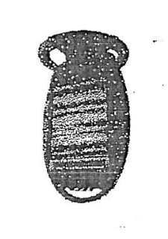

...............................

...............................

اعبر عن الحاجة الى " المدفأة الكهربائية"

.............................................................................................

**اصلاح اختبار كتابي عدد1 في التربية التكنولوجية**

**التمرين الاول:** هذه صورة لبعض المنتجات تشير الى ما تحقق في عصرنا من تقدم تكنولوجي

تعرف على مجال استعمال كل منتج.

|  |  |  |  |  |  |  |
| --- | --- | --- | --- | --- | --- | --- |
| **المنتج** | **حاوية** | **مكنسة** | **مواد غذائية معلبة** | **فيديو عاكس** | **كاوي اللحام** | **قمر صناعي** |
| **الصورة** |  |  |  |  |  |  |
| **الآجال** | .......... | ............. | .............. | ................ | ........... | ............... |

**التمرين الثاني:**

لتعبير عن الحاجة المنتج " مدفأة كهربائية" نطرح ثلاثة أسئلة رئيسية ونجيب عنها بكل دقة باستعمال أداة التعبير عن الحاجة.

1-أتمم أداة التعبير عن الحاجة بطرح الأسئلة الثلاثة والاجابة عنها

على ماذا يؤثر.

لمن يقدم خدمة

.لأي هدف

تمكين المستعمل من تدفئة فضاء الغرفة

1. اعبر عن الحاجة الى " المدفأة الكهربائية"

تمكن المدفأة الكهربائية المستعمل من تدفئة الغرفة بطريقة سريعة.

**اختبار كتابي عدد1**

**التربية التكنولوجية**

1. الى اي مجال تنتمي كل مجموعة من المنتجات التالية:

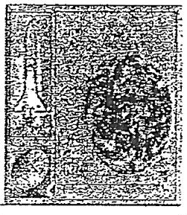

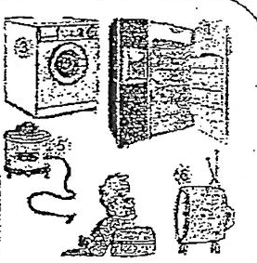

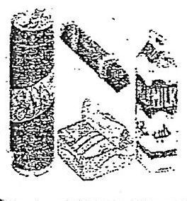

.............................

.............................

.............................

1. عبر عن الحاجة للمنتج مجفف الشعر بالإجابة عن الاسئلة التي تطرحها بأداة التعبير عن الحاجة:

..........................

................................

................................

.........................................................................................................

2-حدد 6 عناصر لها علاقة بهذا المنتج:

1............................. 2-..........................

3-.......................... 4-..........................

5-........................... 6-..........................

**اصلاح اختبار كتابي عدد1**

**التربية التكنولوجية**

1. الى اي مجال تنتمي كل مجموعة من المنتجات التالية:







.............................

.............................

.............................

1. عبر عن الحاجة للمنتج مجفف الشعر بالإجابة عن الاسئلة التي تطرحها بأداة التعبير عن الحاجة:

**لمن يقدم الخدمة**

ى

**على ماذا يؤثر**

**لأي هدف**

**تمكين المستعمل من جفيف الشعر المبلل.**

2-حدد 6 عناصر لها علاقة بهذا المنتج:

1 المستعمل 2- العوامل الطبيعية

1. الشعر المبلل 4- شروط الحماية

**اختبار كتابي عدد 1**

**التربية التكنولوجية**

**التمرين 1:**

المنتج المقترح: برادة مياه (جهاز تبريد المياه)

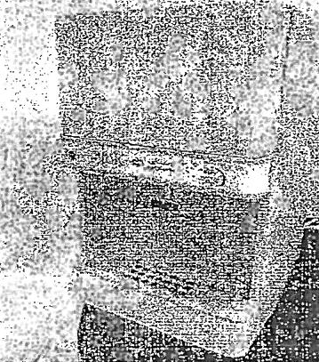

يمكن هذا الجهاز المستعمل من تخزين قرابة

1. لتر من المياه الباردة بدرجة حرارية منخفضة

لا تتعدى 6 درجات

1. اعرف على مجال استخدام المنتج " برادة مياه"

بوضع علامة (x) أمام الاجابة الصحيحة

مجال الرفاهة مجال التعليم مجال النقل

مجال البيئة مجال المهن مجال الفضاء

1. عبر عن الحاجة لجهاز برادة المياه وذلك بإتمام الأداة التالية

..............................

...................................

.............................................................................................

اعبر عن الحاجة لآلة برادة المياه:

.............................................................................................

**التمرين الثاني:**

1. اتمم الجدول التالي للتعرف على مكونات الدرة الكهربائية:

|  |  |  |  |
| --- | --- | --- | --- |
| **صورة المكون (1)** | **اسم المكون** | **رمزه المقنن** | **وظيفته** |
| (250V ; 3A) | ....................... | .................. | .................... |

1. ماذا نعني الارقام المكتوبة بين قوسين بجانب المكتوب رقم (1)

(250 V ; 3A)

.............................................................................................

1. اذكر اسم عنصر كهربائي آخر يؤدي نفس وظيفة المكون (1):

.........................................................................................

|  |  |  |  |
| --- | --- | --- | --- |
| صورة المكون (2) | اسم المكون | رمزه المقنن | وظيفته |
|  | .................. | ................ | .................... |

1. ماهي قيمة جهد التيار الكهربائي المتوفر في المكتوب رقم (2)
2. .........................................................................................
3. ما هي نوعية التغذية التي يوفرها هذا المكون؟
4. ........................................................................................

|  |  |  |  |
| --- | --- | --- | --- |
| صورة المكون (3) | اسم المكون | رمزه المقنن | وظيفته |
| (250V ;1 A) | .................. | ................ | .................... |

1. ما هي الاسباب التي ينجر عنها انصهار المكون (3) ؟

...........................................................................................................................................................................................................................................................................

**اصلاح اختبار كتابي عدد 1 في التربية التكنولوجية**

**التمرين 1:**



المنتج المقترح: برادة مياه (جهاز تبريد المياه)

يمكن هذا الجهاز المستعمل من تخزين قرابة 6 لتر

من المياه الباردة بدرجة حرارية منخفضة لا تتعدى

6 درجات

1. اعرف على مجال استخدام المنتج " برادة مياه"

بوضع علامة (x) أمام الاجابة الصحيحة

X

مجال الرفاهة مجال التعليم مجال النقل

مجال البيئة مجال المهن مجال الفضاء

1. عبر عن الحاجة لجهاز برادة المياه وذلك بإتمام الأداة التالية

**لمن يقدم خدمة**

**على ماذا يؤثر**

**لأي هدف**

**تميكن المستعمل من تبريد الماي**

اعبر عن الحاجة لآلة برادة المياه:

يمكن جهاز تبريد الماء (برادة مياه) المستعمل من تبريد الماء.

**التمرين الثاني:**

1. اتمم الجدول التالي للتعرف على مكونات الدرة الكهربائية:

|  |  |  |  |
| --- | --- | --- | --- |
| **صورة المكون (1)** | **اسم المكون** | **رمزه المقنن**  S | **وظيفته** |
| (250V ; 3A) | قاطع |  | يتحكم في فتح او غلق الجارة الكهربائية |

1. ماذا نعني الارقام المكتوبة بين قوسين بجانب المكتوب رقم (1)

(250 V ; 3A)

الخصائص الكهربائية للقاطع الكهربائي

1. اذكر اسم عنصر كهربائي آخر يؤدي نفس وظيفة المكون (1):

الزر الضاغط

|  |  |  |  |
| --- | --- | --- | --- |
| صورة المكون (2) | اسم المكون | رمزه المقنن | وظيفته |
|  | بطارية | ................ | تزود الدارة بالطاقة الكهربائية الضرورية |

1. ماهي قيمة جهد التيار الكهربائي المتوفر في المكتوب رقم (2)

4.5

1. ما هي نوعية التغذية التي يوفرها هذا المكون؟

تغذية مستمرة

|  |  |  |  |
| --- | --- | --- | --- |
| صورة المكون (3) | اسم المكون | رمزه المقنن | وظيفته |
| (250V ;1 A) | صغيرة | ................ | تحمي مكونات الدارة من ارتفاع التيار الكهربائي |

1. ما هي الاسباب التي ينجر عنها انصهار المكون (3) ؟

* استعمال العديد من المنتقلات في نفس الوقت
* عدم تلازم بين جهد التشغيل وجهد الاستعمال حدوث دارة قصيرة .